BOR3

BỘ CÔNG THƯƠNG

TRƯỜNG CAO ĐẲNG KỸ THUẬT CAO THẮNG

KHOA ĐIỆN TỬ - TIN HỌC

…..    …..



**ĐỒ ÁN TỐT NGHIỆP**

**Đề tài:**

**XÂY DỰNG ỨNG DỤNG ĐẶT TRÀ SỮA**

*Giảng viên hướng dẫn:* **Trần Quang Khải**

*Sinh viên thực hiện:*

**Vũ Quốc Thiên** MSSV**: 0306161357**

**Nguyễn Phúc Thịnh** MSSV**: 0306161361**

Lớp: **CĐTH16 PMC**

Khóa: **2016-2019**

TP.HỒ CHÍ MINH, Tháng 07 năm 2019

**NHẬN XÉT CỦA GIÁO VIÊN HƯỚNG DẪN**

TP.Hồ Chí Minh, ngày … tháng 07 năm 2019

**Giáo viên hướng dẫn**

(Ký và ghi rõ họ tên)

**NHẬN XÉT CỦA GIÁO VIÊN PHẢN BIỆN**

TP.Hồ Chí Minh, ngày … tháng 07 năm 2019

**Giáo viên phản biện**

(Ký và ghi rõ họ tên)

**NHẬN XÉT CỦA HỘI ĐỒNG BẢO VỆ ĐỒ ÁN TỐT NGHIỆP**

TP.Hồ Chí Minh, ngày … tháng 07 năm 2019

**Thư Kí Hội Đồng Chủ Tịch Hội Đồng**

**MỤC LỤC**

**[CHƯƠNG 1.](#_Toc13225921)****[TỔNG QUAN VỀ ĐỀ TÀI](#_Toc13225921)** [1](#_Toc13225921)

**[1.1.](#_Toc13225922)****[Mô tả đề tài](#_Toc13225922)** [1](#_Toc13225922)

**[1.2.](#_Toc13225923)****[Ứng dụng thực tế](#_Toc13225923)** [1](#_Toc13225923)

**[1.3.](#_Toc13225924)****[Nền tảng Android](#_Toc13225924)** [2](#_Toc13225924)

**[1.4.](#_Toc13225925)****[Ngôn ngữ lập trình và công cụ hỗ trợ](#_Toc13225925)** [3](#_Toc13225925)

[1.4.1. Kotlin và Mô hình MVP 3](#_Toc13225926)

[1.4.2. PHP và Framework Laravel 5](#_Toc13225927)

[1.4.3. Android Studio 7](#_Toc13225928)

[1.4.4. Github 7](#_Toc13225929)

[1.4.5. Postman 8](#_Toc13225930)

[1.4.6. Sublime Text 8](#_Toc13225931)

**[1.5.](#_Toc13225932)****[Hệ quản trị](#_Toc13225932)** [8](#_Toc13225932)

[1.5.1. PostgreSQL 8](#_Toc13225933)

**[CHƯƠNG 2.](#_Toc13225934)****[PHÂN TÍCH THIẾT KẾ HỆ THỐNG](#_Toc13225934)** [10](#_Toc13225934)

**[2.1](#_Toc13225935)****[Use case](#_Toc13225935)** [10](#_Toc13225935)

[2.1.1 Sơ đồ Use case 10](#_Toc13225936)

[2.1.2 Mô tả Use case khách hàng 17](#_Toc13225937)

[2.1.3 Mô tả Use case quản lý 41](#_Toc13225938)

**[2.2](#_Toc13225939)****[Cơ sở dữ liệu](#_Toc13225939)** [58](#_Toc13225939)

[2.2.1 Loại tài khoản (LoaiTaiKhoan) 58](#_Toc13225940)

[2.2.2 Vai trò (VaiTro) 58](#_Toc13225941)

[2.2.3 Phân quyền (PhanQuyen) 58](#_Toc13225942)

[2.2.4 Người dùng (NguoiDung) 58](#_Toc13225943)

[2.2.5 Loại sản phẩm (LoaiSanPham) 58](#_Toc13225944)

[2.2.6 Sản phẩm (SanPham) 58](#_Toc13225945)

[2.2.7 Sản phẩm yêu thích (SanPhamYeuThich) 58](#_Toc13225946)

[2.2.8 Giỏ hàng (GioHang) 58](#_Toc13225947)

[2.2.9 Chi tiết giỏ hàng (ChiTietGioHang) 58](#_Toc13225948)

[2.2.10 Tin tức (TinTuc) 58](#_Toc13225949)

[2.2.11 Khuyến mãi (KhuyenMai) 58](#_Toc13225950)

[2.2.12 Hình ảnh (HinhAnh) 58](#_Toc13225951)

[2.2.13 Trạng thái đơn hàng (TrangThaiDonHang) 58](#_Toc13225952)

[2.2.14 Đơn hàng (DonHang) 58](#_Toc13225953)

[2.2.15 Chi tiết đơn hàng (ChiTietDonHang) 58](#_Toc13225954)

[2.2.16 Chi tiết thức uống (ChiTietThucUong) 58](#_Toc13225955)

[2.2.17 Chi tiết trạng thái đơn hàng (ChiTietTrangThaiDonHang) 58](#_Toc13225956)

[2.2.18 Lịch sử điểm (LichSuDiem) 58](#_Toc13225957)

[2.2.19 Chi nhánh (ChiNhanh) 58](#_Toc13225958)

[2.2.20 Khu vực (KhuVuc) 58](#_Toc13225959)

[2.2.21 Sổ địa chỉ (SoDiaChi) 59](#_Toc13225960)

[2.2.22 Đánh giá (DanhGia) 59](#_Toc13225961)

[2.2.23 Đánh giá con (DanhGiaCon) 59](#_Toc13225962)

[2.2.24 Cám ơn đánh giá (CamOnDanhGia) 59](#_Toc13225963)

**[CHƯƠNG 3.](#_Toc13225964)****[XÂY DỰNG HỆ THỐNG](#_Toc13225964)** [60](#_Toc13225964)

**[3.1.](#_Toc13225965)****[Chức năng của ứng dụng](#_Toc13225965)** [60](#_Toc13225965)

[3.1.1. Trang chủ (Màn hình chính Tin tức) 60](#_Toc13225966)

[3.1.2. Đăng nhập và đăng ký tài khoản 64](#_Toc13225967)

[3.1.3. Quên mật khẩu 71](#_Toc13225968)

[3.1.4. Quản lý thông tin cá nhân 72](#_Toc13225969)

[3.1.5. Đổi mật khẩu 73](#_Toc13225970)

[3.1.6. Sổ địa chỉ 74](#_Toc13225971)

[3.1.7. Tìm kiếm sản phẩm 76](#_Toc13225972)

[3.1.8. Chia sẻ 76](#_Toc13225973)

[3.1.9. Thêm giỏ hàng 77](#_Toc13225974)

[3.1.10. Giỏ hàng và chỉnh sửa giỏ hàng 79](#_Toc13225975)

[3.1.11. Đánh giá sản phẩm 80](#_Toc13225976)

[3.1.12. Xem tất cả hoặc trả lời đánh giá 81](#_Toc13225977)

[3.1.13. Chi tiết sản phẩm 83](#_Toc13225978)

[3.1.14. Đặt hàng 84](#_Toc13225979)

[3.1.15. Tài khoản 86](#_Toc13225980)

[3.1.16. Thanh toán 91](#_Toc13225981)

**[3.2.](#_Toc13225982)****[Chức năng của website quản lý](#_Toc13225982)** [94](#_Toc13225982)

[3.2.1 Đăng nhập 94](#_Toc13225983)

[3.2.2 Quản lý chi nhánh 95](#_Toc13225984)

[3.2.3 Quản lý đơn hàng 99](#_Toc13225985)

[3.2.4 Quản lý tài khoản 103](#_Toc13225986)

[3.2.5 Phân quyền 105](#_Toc13225987)

[3.2.6 Quản lý sản phẩm 107](#_Toc13225988)

[3.2.7 Quản lý khuyến mãi 112](#_Toc13225989)

[3.2.8 Quản lý tin tức 117](#_Toc13225990)

[3.2.9 Đổi mật khẩu 120](#_Toc13225991)

[3.2.10 Đăng xuất 122](#_Toc13225992)

[3.2.11 Xem các thanh toán bằng thẻ trực tuyến ở bảng điều khiển Stripe 122](#_Toc13225993)

[3.2.12 Sử dụng Cloud Messaging Firebase để gửi tin nhắn cho ứng dụng 123](#_Toc13225994)

[3.2.13 API dành cho ứng dụng 123](#_Toc13225995)

**DANH MỤC CÁC TỪ VIẾT TẮT**

|  |  |
| --- | --- |
| Từ khóa | Nguyên mẫu |
| JVM | Java Virtual Machine |
| IDE | Integrated Development Environment |
| SCM | Supply-chain management |
| API | Application Programming Interface |
| CRUD | Create Read Update Delete |
| UI | User Interface |

**MỤC LỤC HÌNH**

[Hình 2.1 Use case tổng quát khách hàng 10](#_Toc13145604)

[Hình 2.2 Use case đăng nhập 10](#_Toc13145605)

[Hình 2.3 Use case chức năng không cần đăng nhập 11](#_Toc13145606)

[Hình 2.4 Use case chức năng của tài khoản 11](#_Toc13145607)

[Hình 2.5 Use case chức năng đặt mua 12](#_Toc13145608)

[Hình 2.6 Use case quản lý tổng quát 12](#_Toc13145609)

[Hình 2.7 Use case quản lý sản phẩm 13](#_Toc13145610)

[Hình 2.8 Use case quản lý tài khoản 13](#_Toc13145611)

[Hình 2.9 Use case quản lý khuyến mãi 14](#_Toc13145612)

[Hình 2.10 Use case quan lý tin tức 14](#_Toc13145613)

[Hình 2.11 Use case quản lý chi nhánh 15](#_Toc13145614)

[Hình 2.12 Use case phân quyền 15](#_Toc13145615)

[Hình 2.13 Use case quản ly đơn hàng 16](#_Toc13145616)

[Hình 2.14 Use case đăng nhập 16](#_Toc13145617)

[Hình 3.1 Hình trang chủ 68](#_Toc13145618)

[Hình 3.2 Màn hình tích điểm bằng mã QR 69](#_Toc13145619)

[Hình 3.3 Màn hình khuyến mãi và chi tiết 70](#_Toc13145620)

[Hình 3.4 Màn hình tất cả chi nhánh 71](#_Toc13145621)

[Hình 3.5 Màn hình xem tin tức và chi tiết 73](#_Toc13145622)

[Hình 3.6 Màn hình đăng nhập chính 73](#_Toc13145623)

[Hình 3.7 Màn hình các bước đăng nhập bằng số điện thoại 74](#_Toc13145624)

[Hình 3.8 Màn hình lựa chọn nhận mã bằng hình thức khác 75](#_Toc13145625)

[Hình 3.9 Màn hình xác nhận đăng nhập facebook 76](#_Toc13145626)

[Hình 3.10 Màn hình email đăng nhập 77](#_Toc13145627)

[Hình 3.11 Màn hình đăng ký tài khoản email và password 78](#_Toc13145628)

[Hình 3.12 Màn hình nhập thông tin đăng ký 79](#_Toc13145629)

[Hình 3.13 Màn hình yêu cầu xác nhận số điện thoại 80](#_Toc13145630)

[Hình 3.14 Màn hình các bước sau khi nhập email quên mật khẩu 80](#_Toc13145631)

[Hình 3.15 Màn hình quản lý thông tin 81](#_Toc13145632)

[Hình 3.16 Màn hình đổi mật khẩu 82](#_Toc13145633)

[Hình 3.17 Màn hình sổ địa chỉ 83](#_Toc13145634)

[Hình 3.18 Màn hình tìm kiếm địa chỉ 84](#_Toc13145635)

[Hình 3.19 Màn hình tìm kiếm sản phẩm 85](#_Toc13145636)

[Hình 3.20 Màn hình khi bấm nút chia sẻ và chuyển hướng 86](#_Toc13145637)

[Hình 3.21 Màn hình thêm giỏ hàng và thêm topping 87](#_Toc13145638)

[Hình 3.22 Màn hình giỏ hàng 88](#_Toc13145639)

[Hình 3.23 Màn hình đánh giá sản phẩm 89](#_Toc13145640)

[Hình 3.24 Màn hình chọn nhiều hình 90](#_Toc13145641)

[Hình 3.25 Màn hình xem tất cả đánh giá và trả lời 91](#_Toc13145642)

[Hình 3.26 Màn hình chi tiết sản phẩm 92](#_Toc13145643)

[Hình 3.27 Màn hình xem ảnh toàn màn hình 93](#_Toc13145644)

[Hình 3.28 Màn hình yêu cầu vị trí giao hàng 93](#_Toc13145645)

[Hình 3.29 Màn hình đặt hàng 94](#_Toc13145646)

[Hình 3.30 Màn hình chức năng tài khoản 95](#_Toc13145647)

[Hình 3.31 Màn hình quản lý điểm 96](#_Toc13145648)

[Hình 3.32 Màn hình lịch sử đơn hàng 97](#_Toc13145649)

[Hình 3.33 Màn hình sản phẩm yêu thích 98](#_Toc13145650)

[Hình 3.34 Màn hình xem qui định 99](#_Toc13145651)

[Hình 3.35 Màn hình xác nhận thông tin 100](#_Toc13145652)

[Hình 3.36 Màn hình thành toán 101](#_Toc13145653)

[Hình 3.37 Màn hình xác nhận đơn hàng 102](#_Toc13145654)

[Hình 3.38 Màn hình nhập thông tin thẻ thanh toán 103](#_Toc13145655)

[Hình 3.39 Màn hình đăng nhập 103](#_Toc13145656)

[Hình 3.40 Hướng dẫn vào chức năng quản lý chi nhánh 104](#_Toc13145657)

[Hình 3.41. Nút xóa và nút chỉnh sửa chi nhánh 104](#_Toc13145658)

[Hình 3.42 Màn hình chỉnh sửa chi nhánh 105](#_Toc13145659)

[Hình 3.43 Các lưu ý khi thực hiện chức năng chỉnh sửa chi nhánh 105](#_Toc13145660)

[Hình 3.44 Thông báo xác nhận khi nhấn xóa chi nhánh 106](#_Toc13145661)

[Hình 3.45 Màn hinh thêm chi nhánh 107](#_Toc13145662)

[Hình 3.46 Hướng dẫn vào chức năng quản lý đơn hàng 108](#_Toc13145663)

[Hình 3.47 Màn hình quản lý và chức năng duyệt đơn hàng 108](#_Toc13145664)

[Hình 3.48 Màn hình chỉnh sửa đơn hàng 109](#_Toc13145665)

[Hình 3.49 Màn hình thông báo khi nhấn xóa đơn hàng 110](#_Toc13145666)

[Hình 3.50 Màn hình chi tiết đơn hàng 111](#_Toc13145667)

[Hình 3.51 Chức năng tìm kiếm theo mã đơn hàng 111](#_Toc13145668)

[Hình 3.52 Màn hình quản lý tài khoản và chức năng tìm kiếm tài khoản 112](#_Toc13145669)

[Hình 3.53 Màn hình chỉnh sửa tài khoản 112](#_Toc13145670)

[Hình 3.54 Màn hình hiển thị thông báo khi xóa tài khoản 113](#_Toc13145671)

[Hình 3.55 Màn hình chỉnh sửa tài khoản admin 114](#_Toc13145672)

[Hình 3.56 Màn hình hiển thị thông báo khi nhấn xóa tài khoản admin 114](#_Toc13145673)

[Hình 3.57 Màn hình chức năng tạo admin 115](#_Toc13145674)

[Hình 3.58 Hướng dẫn vào màn hình chức năng quản lý sản phẩm 116](#_Toc13145675)

[Hình 3.59 Màn hình quản lý sản phẩm và chức năng tìm kiếm sản phẩm 116](#_Toc13145676)

[Hình 3.60 Màn hình chức năng xem thêm mô tả 117](#_Toc13145677)

[Hình 3.61 Màn hình hiển thị tất cả mô tả 117](#_Toc13145678)

[Hình 3.62 Màn hình chức năng xem hình phụ của sản phẩm 118](#_Toc13145679)

[Hình 3.63 Màn hình chỉnh sửa sản phẩm 118](#_Toc13145680)

[Hình 3.64 Màn hình hiển thị thông báo khi xóa sản phẩm 119](#_Toc13145681)

[Hình 3.65 Hướng dẫn vào chức năng thêm sản phẩm 120](#_Toc13145682)

[Hình 3.66 Màn hình thêm sản phẩm 120](#_Toc13145683)

[Hình 3.67 Màn hình chức năng thống kê sản phẩm 121](#_Toc13145684)

[Hình 3.68 Hướng dẫn vào chức năng xem danh sách khuyến mãi 121](#_Toc13145685)

[Hình 3.69 Màn hình quản lý khuyến mãi và chức năng lọc khuyến mãi 122](#_Toc13145686)

[Hình 3.70 Màn hình chỉnh sửa khuyến mãi 122](#_Toc13145687)

[Hình 3.71 Màn hình thống báo khi nhấn xóa khuyến mãi 124](#_Toc13145688)

[Hình 3.72 Màn hình thêm khuyến mãi 125](#_Toc13145689)

[Hình 3.73 Màn hình quản lý tin tức 126](#_Toc13145690)

[Hình 3.74 Màn hình chỉnh sửa tin tức 126](#_Toc13145691)

[Hình 3.75 Màn hình hiển thị thông báo khi xóa tin tức 127](#_Toc13145692)

[Hình 3.76 Màn hình thêm tin tức 128](#_Toc13145693)

[Hình 3.77 Màn hình xác thực mật khẩu 129](#_Toc13145694)

[Hình 3.78 Mail xác thực được gửi đến 129](#_Toc13145695)

[Hình 3.79 Màn hình đổi mật khẩu sau khi xác nhận mail 130](#_Toc13145696)

[Hình 3.80 Chức năng đăng xuất 131](#_Toc13145697)

[Hình 3.81 Xem các thanh toán trực tuyến 131](#_Toc13145698)

[Hình 3.82 Bảng điều khiển Cloud Messaging 132](#_Toc13145699)

**MỤC LỤC BẢNG**

[Bảng 2.1 Loại tài khoản 58](#_Toc13225996)

[Bảng 2.2 Bảng vai trò 58](#_Toc13225997)

[Bảng 2.3 Bảng phân quyền 58](#_Toc13225998)

[Bảng 2.4 Bảng người dùng 58](#_Toc13225999)

[Bảng 2.5 Bảng loại sản phẩm 58](#_Toc13226000)

[Bảng 2.6 Bảng sản phẩm 58](#_Toc13226001)

[Bảng 2.7 Bảng sản phẩm yêu thích 58](#_Toc13226002)

[Bảng 2.8 Bảng giỏ hàng 58](#_Toc13226003)

[Bảng 2.9 Bảng chi tiết giỏ hàng 58](#_Toc13226004)

[Bảng 2.10 Bảng tin tức 58](#_Toc13226005)

[Bảng 2.11 Bảng khuyến mãi 58](#_Toc13226006)

[Bảng 2.12 Bảng hình ảnh 58](#_Toc13226007)

[Bảng 2.13 Bảng trạng thái đơn hàng 58](#_Toc13226008)

[Bảng 2.14 Bảng đơn hàng 58](#_Toc13226009)

[Bảng 2.15 Bảng chi tiết đơn hàng 58](#_Toc13226010)

[Bảng 2.16 Bảng chi tiết thức uống 58](#_Toc13226011)

[Bảng 2.17 Bảng chi tiết trạng thái đơn hàng 58](#_Toc13226012)

[Bảng 2.18 Bảng lịch sử điểm 58](#_Toc13226013)

[Bảng 2.19 Bảng chi nhánh 58](#_Toc13226014)

[Bảng 2.20 Bảng khu vực 58](#_Toc13226015)

[Bảng 2.21 Bảng sổ địa chỉ 59](#_Toc13226016)

[Bảng 2.22 Bảng đánh giá 59](#_Toc13226017)

[Bảng 2.23 Đánh giá con 59](#_Toc13226018)

[Bảng 2.24 Bảng cám ơn đánh giá 59](#_Toc13226019)

[Bảng 3.1 Bảng các API 125](#_Toc13226020)

**LỜI CẢM ƠN**

Chúng em xin chân thành cảm ơn quý thầy cô trong khoa Điện tử - Tin học trường cao đẳng Kỹ Thuật Cao Thắng, để có thể hoàn thành được đồ án tốt nghiệp này là kết quả nền tảng từ kiến thức của sự giảng dạy tận tình của các quý thầy cô, trang bị cho chúng em những kiến thức quý báu và vận dụng những kiến thức đã học vào công việc.

Đặc biệt với tấm lòng biết ơn sâu sắc, em xin chân thành cảm ơn thầy Trần Quan Khải đã trực tiếp hướng dẫn, đóng góp ý kiến, giúp đỡ chúng em hoàn thành đồ án tốt nghiệp này.

Mặc dù đã cố gắng nổ lực thực hiện đồ án này nhưng với kiến thức và thời gian có hạn, chắc hẳn đồ án này sẽ không tránh khỏi sai sót. Chúng em rất mong nhận được sự thông cảm và đóng góp ý kiến của thầy cô để chúng em có thể hoàn thiện tốt hơn cho sau này.

Chúng em xin chân thành cám ơn!

Tp.Hồ Chí Minh, tháng 7 năm 2019

Nhóm sinh viên thực hiện

**Vũ Quốc Thiên** & **Nguyễn Phúc Thịnh**

**LỜI NÓI ĐẦU**

Ngày nay với sự phát triển mạnh mẽ và nhanh chóng của lĩnh vực công nghệ thông tin được ứng dụng trong mọi ngành nghề, lĩnh vực. Từ việc đọc tin tức, nghe nhạc, giải trí hay học tập, thương mại điện tử....Công nghệ thông tin phát triển không ngừng, việc phát triển một ứng dụng để giải quyết các nhu cầu của mỗi cá nhân cũng không còn gì xa lạ. Trong đó một ứng dụng trực tuyến hỗ trợ việc đặt hàng qua mạng hiện nay rất phổ biến và không thể thiếu đối với một cửa hàng, giúp cho khách hàng mua những gì mình cần mà không cần phải tốn nhiều chi phí đi lại.

Xuất phát từ những nhu cầu thực tế trên nên chúng em quyết định chọn đề tài “xây dựng ứng dụng đặt trà sữa” trên nền tảng android, nhằm xây dựng một ứng dụng đặt hàng trực tuyến hỗ trợ đầy đủ chức năng nhất cho người dùng.

Nhóm sinh viên thực hiện đề tài:

Vũ Quốc Thiên

MSSV: 0306161357

Điện Thoại: 0782328156

Email: vuquocthien8156@gmail.com

Nguyễn Phúc Thịnh

MSSV: 0306161361

Điện Thoại: 0786976985

Email: [thinh02438@gmail.com](mailto:nptruyen@gmail.com)

# **TỔNG QUAN VỀ ĐỀ TÀI**

## **Mô tả đề tài**

Trong thời buổi các chi nhánh cũng như các quán trà sữa nhỏ lẻ mọc lên ngày càng nhiều hơn. Chứng tỏ được nhu cầu dùng thức uống được gọi là trà sữa ngày càng nhiều hơn, món thức uống khá được ưa chuộng hiện nay. Đến nay, một phần ba dân số, tức 30 triệu người Việt Nam đã tham gia mua hàng trên mạng, riêng trong năm 2018 ước tính chi tiêu của mỗi cá nhân cho thương mại điện tử 208 USD, góp phần đưa miếng bánh thị trường này lên xấp xỉ 8 tỉ USD. Cộng với việc thời tiết thất thường như hiện nay thì việc sử dụng ứng dụng để đặt hàng càng nhà nhu cầu thiết yêu. Khi dùng ứng dụng có thể hưởng các ưu đãi từ các quán vừa không phải tốn công sức. Đó là mục đích mà ứng dụng đặt hàng cho quán trà sữa ra đời. Đảm bảo được các chức năng để cho người dùng có thể trải nghiệm một cách tốt nhất. Trong thời buổi công nghệ phát triển nhanh chóng như hiện nay. Người người nhà nhà dùng điện thoại thông minh. Đó là mục đích nhóm em hướng đến đề tài này.

## **Ứng dụng thực tế**

* Dựa trên ý tưởng của các ứng dụng như : The Coffee House Delivery, Gongcha, GrabFood, Now,…
* Một số chức năng cơ bản của các ứng dụng trên xem các tin tức, xem ưu đãi, xem thông tin sản phẩm, xem chi nhánh, đặt hàng và tích điểm.
* Tuy nhiên các ứng dụng trên chỉ đáp ứng được nhu cầu thiết yếu như xem sản phẩm cũng như đặt hàng, chưa chú trọng đến việc nhận các đánh giá cũng như mô tả nhiều về một sản phẩm để khách hàng có thể cái nhìn khách quan hơn về một sản phẩm. Do đó ứng dụng đặt hàng của nhóm em hướng đến mục tiêu đó là có thể cho khách hàng đánh giá một sản phẩm khi khách hàng có nhu cầu. Và khách hàng cũng có thể xem được thêm thông tin chi tiết ví dụ như nhiều hình ảnh cũng như mô tả về một sản phẩm.

## **Nền tảng Android**

* [Android](https://www.dienmayxanh.com/dien-thoai?g=android" \t "_blank" \o "Android) là một hệ điều hành có mã nguồn mở dựa trên nền tảng Linux được thiết kế dành cho các [thiết bị di động](https://www.dienmayxanh.com/dien-thoai" \t "_blank" \o "thiết bị di động) có [màn hình cảm ứng](http://vi.wikipedia.org/wiki/M%C3%A0n_h%C3%ACnh_c%E1%BA%A3m_%E1%BB%A9ng" \t "_blank" \o "màn hình cảm ứng) như điện thoại thông minh và máy tính bảng.
* Ban đầu, Android được phát triển bởi Android Inc, với sự hỗ trợ tài chính từ Google, sau này được chính Google mua lại vào năm 2005 và hệ điều hành Android đã ra mắt vào năm 2007. Chiếc điện thoại đầu tiên chạy Android là HTC Dream được bán vào ngày 22 tháng 10 năm 2008.
* Ưu điểm
* Là hệ điều hành có mã nguồn mở nên khả năng tuỳ biến cao, có thể tùy ý chỉnh sửa mà không có sự can thiệp hay cấm cản từ Google.
* Đa dạng sản phẩm, rất nhiều hãng điện thoại, thiết bị công nghệ đã ưu ái chọn Android cho thiết bị của họ, giá cả thì hợp lý từ bình dân đến cao cấp.
* Kho ứng dụng Google Play Store đồ sộ.
* Thân thiện và dễ sử dụng.
* Khả năng đa nhiệm, chạy cùng lúc nhiều ứng dụng cao.
* Nhược điểm
* Dễ nhiễm phần mềm độc hại và virus. Do tính chất mã nguồn mở, nhiều phần mềm không được kiểm soát có chất lượng không tốt hoặc lỗi bảo mật vẫn được sử dụng.
* Kho ứng dụng quá nhiều dẫn đến khó kiểm soát chất lượng, thiếu các ứng dụng thật sự tốt.
* Sự phân mảnh lớn. Trong khi một số thiết bị Android xuất sắc đã trình làng như Galaxy S10, Galaxy Note 10,…, vẫn còn rất nhiều sản phẩm giá rẻ bình thường khác.
* Cập nhật không tự động với tất cả thiết bị. Khi một phiên bản hệ điều hành mới ra mắt, không phải tất cả sản phẩm đều được cập nhật, thậm chí nếu muốn trải nghiệm phải thường xuyên phải mua mới thiết bị.

## **Ngôn ngữ lập trình và công cụ hỗ trợ**

### Kotlin và Mô hình MVP

* + - 1. Kotlin
* Kotlin là một ngôn ngữ ngữ dụng kiểu tĩnh dành cho Java Virtual Machine (JVM). Được tạo dựa trên kinh nghiệm có được từ Java. Kotlin được tạo ra bởi JetBrains, Kotlin cũng giống như nhiều ngôn ngữ lập trình (không phải Java) khác, tức là cũng sẽ chạy trên JVM và sử dụng các công cụ và thư viện hiện có của Java. Và ngược lại Java cũng có thể sử dụng các đối tượng được xây dựng trong Kotlin.
* Kể từ [Android Studio 3.0](https://vi.wikipedia.org/wiki/Android_Studio" \l "L%E1%BB%8Bch_s%E1%BB%AD_phi%C3%AAn_b%E1%BA%A3n" \o "Android Studio) (phát hành vào tháng 10 năm 2017), Kotlin được [Google](https://vi.wikipedia.org/wiki/Google" \o "Google) hỗ trợ đầy đủ để sử dụng cho việc lập trình ứng dụng cho hệ điều hành [Android](https://vi.wikipedia.org/wiki/Android_(h%E1%BB%87_%C4%91i%E1%BB%81u_h%C3%A0nh)" \o "Android (hệ điều hành)) của họ, và được nhúng trực tiếp vào trong gói cài đặt của IDE đó để thay thế cho trình biên dịch Java tiêu chuẩn. Trình biên dịch Android Kotlin cho phép người dùng chọn lựa giữa hướng đến mã bytecode tương thích với [Java](https://vi.wikipedia.org/wiki/Ng%C3%B4n_ng%E1%BB%AF_Java" \o "Ngôn ngữ Java) 6, hay Java 8.
* Nhìn chung thì Kotlin khá tốt. Tuy nhiên, Kotlin chưa có khả năng soán ngôi của Java. Kotlin thậm chí còn chưa thể đuổi kịp Java – do đó mà Java vẫn là ngôn ngữ lập trình chính thức cho Android.
* Hoàn toàn tương thích với Java, có thể sử dụng Kotlin code từ Java và ngược lại. Song song đó, Kotlin cũng rất dễ dàng để biên dịch sang Native hoặc JavaScript để phát triển code có thể chạy trên iOS. Có thể nói rằng tính linh hoạt của Kotlin rất tốt.
* Một số lợi thế lớn nhất của việc sử dụng Kotlin thay vì Java là:
* Tích hợp tính năng thân thuộc giúp tăng năng suất cho các nhà phát triển
* Code ngắn ngọn hơn
* Là một trình biên dịch tốt..
* Kotlin tương thích với tất cả các framework và thư viện Java, và được thiết kế để tích hợp dễ dàng với các hệ thống xây dựng Marven và Gradle.
* Cung cấp nhiều cải thiện nâng cao cho runtime.
* Kotlin được tạo dựa trên ngôn ngữ Java với nhiều năm kinh nghiệm.
* Và còn rất nhiều ưu điểm của Kotlin so với Java.
* Nhược điểm
* Dễ học cho những nhà phát triển Java nhưng không hẳn là dễ đọc hiểu đối với người mới bắt đầu vì code ngắn ngọn nhiều hơn so với Java nên có thể sẽ gây khó hiểu.
* Thêm thời gian chạy runtime tăng kích thước tập tin .apk.
  + - 1. Mô hình MVP (Model – View - Presenter)
* Nói một chút về mô hình cổ điển về cơ bản chia thành 2 layers:

+ Data Layer: Chịu trách nhiệm xử lý database như lưu dữ liệu từ REST API, thao tác CRUD vào SQLite…

+ View Layer : sẽ dùng để cập nhật dữ liệu trên giao diện ứng dụng(UI)

* Vấn đề của mô hình cổ điển này là View Layer sẽ phải thực hiện quá nhiều việc. Tuy nhiên View Layer mà xử lý càng nhiều thì khả năng bảo trì càng kém vì vậy mô hình MVP ra đời.
* Mô hình MVP trong Android giúp tách tầng trình diễn ra khỏi tầng dữ liệu, việc sử dụng MVP Pattern sẽ giúp dễ dàng mở rộng một cách nhanh chóng, dễ dàng bảo trì và dễ dàng kiểm thử ứng dụng.
* Mô hình MVP bao gồm:

+ Model:  phụ trách xử lý tầng dữ liệu có thể là các thực thể (Entities), API Services, SQLite, SharedPreferences, Realm Database, helpers…

+ View: phụ trách trình bày cách dữ liệu hiển thị, tiếp nhận tương tác từ người dùng sau đó gọi đến Presenter xử lý tương tác.

+ **Presenter:** phụ trách tiếp nhận các yêu cầu từ View sau gọi sự kiện xử lý tương ứng, có thể sẽ lấy dữ liệu từ Model và cuối cùng đẩy dữ liệu cho View hiển thị.

* + 1. PHP và Framework Laravel
       1. PHP
* PHP là chữ viết tắt của “Personal Home Page” do Rasmus Lerdorf tạo ra năm 1994.
* Thực chất PHP là ngôn ngữ kịch bản nhúng trong HTML, nói một cách đơn giản đó là một trang HTML có nhúng mã PHP, PHP có thể được đặt rải rác trong HTML.
* PHP là một ngôn ngữ lập trình được kết nối chặt chẽ với máy chủ, là một công nghệ phía máy chủ và không phụ thuộc vào môi trường. Đây là hai yếu tố rất quan trọng, thứ nhất khi nói công nghệ phía máy chủ tức là nói đến mọi thứ trong PHP đều xảy ra trên máy chủ, thứ hai, chính vì tính chất không phụ thuộc môi trường cho phép PHP chạy trên hầu hết trên các hệ điều hành như Windows, Unix và nhiều biến thể...Đặc biệt các mã kịch bản PHP viết trên máy chủ này sẽ làm việc bình thường trên máy chủ khác mà không cần phải chỉnh sửa hoặc chỉnh sửa rất ít.
* Khi một trang web muốn được dùng ngôn ngữ PHP thì phải đáp ứng được tất cả các quá trình xử lý thông tin trong trang web đó, sau đó đưa ra kết quả ngôn ngữ HTML.
* Khác với ngôn ngữ lập trình khác, PHP được thiết kế để chỉ thực hiện điều gì đó sau khi một sự kiện xảy ra (ví dụ: khi người dùng gửi một biểu mẫu hoặc chuyển tới một URL).  
  + - 1. Framework Laravel
* Laravel là một PHP Framework mã nguồn mở và miễn phí, được phát triển bởi Taylor Otwell và nhắm mục tiêu hỗ trợ phát triển các ứng dụng web theo cấu trúc model- view- controller (MVC). Những tính năng nổi bật của Laravel bao gồm cú pháp dễ hiểu- rõ ràng, một hệ thống đóng gói Modular và quản lý gói phụ thuộc, nhiều cách khác nhau để truy cập vào các cơ sở dữ liệu quan hệ, nhiều tiện ích khác nhau hỗ trợ việc triển khai vào bảo trì ứng dụng.
* Mô hình MVC là viết tắt tiếng anh của ba từ: Model + View + Controller.
* Đây là một mô hình tổ chức code một cách hợp lý và có hệ thống hơn, giúp bóc tách các phần xử lý riêng biệt thuận lợi cho việc phát triển, chỉnh sửa và làm việc theo project.
* Model: Đây là thành phần chứa tất cả các nghiệp vụ logic, phương thức xử lý, truy xuất database, đối tượng mô tả dữ liệu như : các Class, hàm xử lý...
* View: Đảm nhận việc hiển thị thông tin, tương tác với người dùng, nơi chứa tất cả các đối tượng GUI như: textbox, images...Hiểu một cách đơn giản, là tập hợp các form hoặc các file HTML.
* Controller: Giữ nhiệm vụ nhận điều hướng các yêu cầu từ người dùng và gọi đúng những phương thức xử lý chúng...Chẳng hạn thành phần này sẽ nhận request từ url và form để thao tác trực tiếp với Model.
* Cách thức hoạt động:
* User tương tác với View, bằng cách click vào button gửi yêu cầu đi.
* Controller nhận và điều hướng đến đúng phương thức xử lý ở Model.
* Model nhận thông tin và thực thi các yêu cầu
* Khi Model hoàn tất việc xử lý, View sẽ nhận kết quả từ Model và hiển thị lại cho người dùng.
* Ưu và nhược điểm của MVC:
* Ưu điểm: Thể hiện tính chuyên nghiệp trong lập trình, phân tích thiết kế. Do được chia thành các thành phần độc lập nên giúp phát triển ứng dụng nhanh, đơn giản, dễ nâng cấp, bảo trì.
* Nhược điểm: Đối với dự án nhỏ việc áp dụng mô hình MVC gây cồng kềnh, tốn thời gian trong quá trình phát triển. Tốn thời gian trung chuyển dữ liệu của các thành phần.
  + 1. Android Studio

- Android Studio là chính thức [môi trường phát triển tích hợp](https://en.wikipedia.org/wiki/Integrated_development_environment" \o "Môi trường phát triển tích hợp) (IDE) cho [Google](https://en.wikipedia.org/wiki/Google" \o "Google) 's [Android](https://en.wikipedia.org/wiki/Android_(operating_system)" \o "Android (hệ điều hành))[hệ điều hành](https://en.wikipedia.org/wiki/Operating_system" \o "Hệ điều hành), xây dựng trên [JetBrains](https://en.wikipedia.org/wiki/JetBrains" \o "Máy bay phản lực) ' [IDEA IntelliJ](https://en.wikipedia.org/wiki/IntelliJ_IDEA" \o "Ý tưởng của IntelliJ) phần mềm và thiết kế đặc biệt cho [phát triển Android](https://en.wikipedia.org/wiki/Android_software_development" \o "Phát triển phần mềm Android). Hỗ trợ sẵn để tải xuống trên các hệ điều hành dựa trên [Windows](https://en.wikipedia.org/wiki/Windows" \o "các cửa sổ), [macOS](https://en.wikipedia.org/wiki/MacOS" \o "Hệ điều hành Mac) và [Linux](https://en.wikipedia.org/wiki/Linux" \o "Linux). Android Studio là sự thay thế cho [Công cụ phát triển Android Eclipse](https://en.wikipedia.org/wiki/Eclipse_(software)" \l "Android_Development_Tools" \o "Nhật thực (phần mềm)) (ADT) làm IDE chính cho phát triển ứng dụng Android gốc.

- Android Studio đã được công bố vào ngày 16 tháng 5 năm 2013 tại hội nghị [Google I/O.](https://en.wikipedia.org/wiki/Google_I/O" \o "Google I / O)Đó là trong giai đoạn xem trước truy cập sớm bắt đầu từ phiên bản 0.1 vào tháng 5 năm 2013, sau đó bước vào giai đoạn beta bắt đầu từ phiên bản 0.8 được phát hành vào tháng 6 năm 2014. Bản dựng ổn định đầu tiên được phát hành vào tháng 12 năm 2014, bắt đầu từ phiên bản 1.0.

Kể từ ngày 7 tháng 5 năm 2019, [Kotlin](https://en.wikipedia.org/wiki/Kotlin_(programming_language)" \o "Kotlin (ngôn ngữ lập trình)) là ngôn ngữ ưa thích của Google để phát triển ứng dụng Android. Tuy nhiên, các ngôn ngữ khác được hỗ trợ, bao gồm cả Android Studio.

* + 1. Github

- GitHub là một công ty Mỹ cung cấp dịch vụ [lưu trữ](https://en.wikipedia.org/wiki/Internet_hosting_service" \o "Dịch vụ lưu trữ Internet) để [kiểm soát phiên bản](https://en.wikipedia.org/wiki/Version_control" \o "Version control)[phát triển phần mềm](https://en.wikipedia.org/wiki/Software_development" \o "Phát triển phần mềm) bằng [Git](https://en.wikipedia.org/wiki/Git" \o "Git). Là một công ty con của [Microsoft](https://en.wikipedia.org/wiki/Microsoft" \o "Microsoft), công ty đã mua lại công ty vào năm 2018 với giá 7,5 tỷ đô la. Cung cấp tất cả chức năng [kiểm soát phiên bản phân phối](https://en.wikipedia.org/wiki/Distributed_version_control" \o "Distributed version control) và [quản lý mã nguồn](https://en.wikipedia.org/wiki/Source_code_management" \o "Source code management) (SCM) của Git cũng như thêm các tính năng riêng. GitHub cung cấp [kiểm soát truy cập](https://en.wikipedia.org/wiki/Access_control" \o "Access control) và một số tính năng cộng tác như [theo dõi lỗi](https://en.wikipedia.org/wiki/Bug_tracking_system" \o "Bug tracking system), [yêu cầu tính năng](https://en.wikipedia.org/wiki/Software_feature" \o "Software feature), [quản lý tác vụ](https://en.wikipedia.org/wiki/Task_management" \o "Task management) cho mọi dự án.

* + 1. Postman

- Postman hiện là một trong những công cụ phổ biến nhất được sử dụng trong thử nghiệm API. Postman bắt đầu vào năm 2012 như một dự án phụ của Abhinav Asthana để đơn giản hóa quy trình làm việc API trong thử nghiệm và phát triển. API là viết tắt của Application Programming Interface - Giao diện lập trình ứng dụng cho phép các ứng dụng phần mềm giao tiếp với nhau thông qua các lệnh gọi API.

* + 1. Sublime Text

- Sublime Text là [trình soạn thảo mã nguồn](https://en.wikipedia.org/wiki/Source_code_editor" \o "Source code editor)[đa nền tảng](https://en.wikipedia.org/wiki/Cross-platform" \o "Cross-platform)[độc quyền](https://en.wikipedia.org/wiki/Proprietary_software" \o "Phần mềm độc quyền) với [giao diện lập trình ứng dụng](https://en.wikipedia.org/wiki/Application_programming_interface" \o "Application programming interface)[Python](https://en.wikipedia.org/wiki/Python_(programming_language)" \o "Python (programming language)) (API). Sublime Text thực sự hỗ trợ nhiều [ngôn ngữ lập trình](https://en.wikipedia.org/wiki/Programming_languages" \o "Programming languages) và [ngôn ngữ](https://en.wikipedia.org/wiki/Programming_languages" \o "Programming languages)[đánh dấu](https://en.wikipedia.org/wiki/Markup_languages" \o "Markup languages), và người dùng có thể thêm các chức năng [bổ sung](https://en.wikipedia.org/wiki/Plugins" \o "Plugins), thường được xây dựng bởi cộng đồng và được duy trì theo [giấy phép phần mềm miễn phí](https://en.wikipedia.org/wiki/Free_software_licenses" \o "Free software licenses) .

## **Hệ quản trị**

### PostgreSQL

* PostgreSQL là một hệ thống quản trị cơ sở dữ liệu quan hệ-đối tượng (object-relational database management system) có mục đích chung, hệ thống cơ sở dữ liệu mã nguồn mở tiên tiến nhất hiện nay.
* PostgreSQL được thiết kế để chạy trên các nền tảng tương tự UNIX. Tuy nhiên, PostgreSQL sau đó cũng được điều chỉnh linh động để có thể chạy được trên nhiều nền tảng khác nhau như Mac OS X, Solaris và Windows.
* PostgreSQL sở hữu một hệ tính năng đa dạng giúp hỗ trợ các nhà phát triển xây dựng app, các nhà quản trị bảo vệ toàn vẹn dữ liệu. Bên cạnh hệ thống nguồn mở và miễn phí, PostgreSQL cũng có khả năng mở rộng tuyệt vời. Ví dụ, có thể định nghĩa các kiểu dữ liệu riêng, xây dựng các hàm tùy chỉnh, hay viết mã từ các ngôn ngữ lập trình khác nhau mà không cần biên dịch lại cơ sở dữ liệu.
* PostgreSQL tuân theo tiêu chuẩn SQL nhưng không mâu thuẫn với các tính năng truyền thống hay có thể dẫn đến các quyết định kiến trúc gây hại. Nhiều tính năng theo tiêu chuẩn SQL được hỗ trợ.
  1. Web API cho ứng dụng

Đây là một trong những framework sẽ giúp ít trong việc xây dựng các HTTP service một cách rất đơn giản và nhanh chóng. Mã nguồn mở có thể được sử dụng bởi bất kì một client nào hỗ trợ XML, JSON. Có khả năng hỗ trợ đầy đủ các thành phần HTTP: URI, request/response headers, caching, versioning, content forma. Có thể sử dụng các host nằm trong phần ứng dụng hoặc trên IIS. Một kiểu kiến trúc vô cùng phù hợp dành cho các thiết bị trang bị băng thông giới hạn như smartphone, tablet. Thường có định dạng dữ liệu là JSON, XML hoặc một kiểu dữ liệu bất kỳ.

# **PHÂN TÍCH THIẾT KẾ HỆ THỐNG**

## **Use case**

1. Sơ đồ Use case

* Use case khách hàng

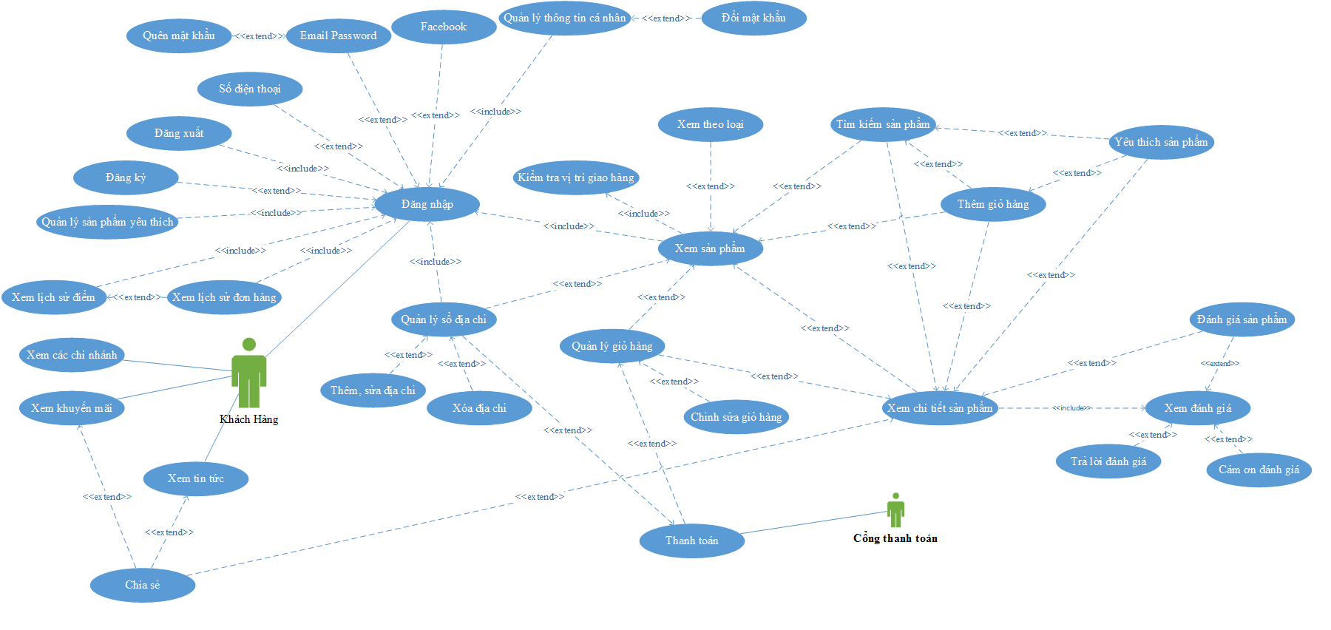

Hình 2.1 Use case tổng quát khách hàng



Hình 2.2 Use case đăng nhập



Hình 2.3 Use case chức năng không cần đăng nhập



Hình 2.4 Use case chức năng của tài khoản



Hình 2.5 Use case chức năng đặt mua

* Use Case quản lý

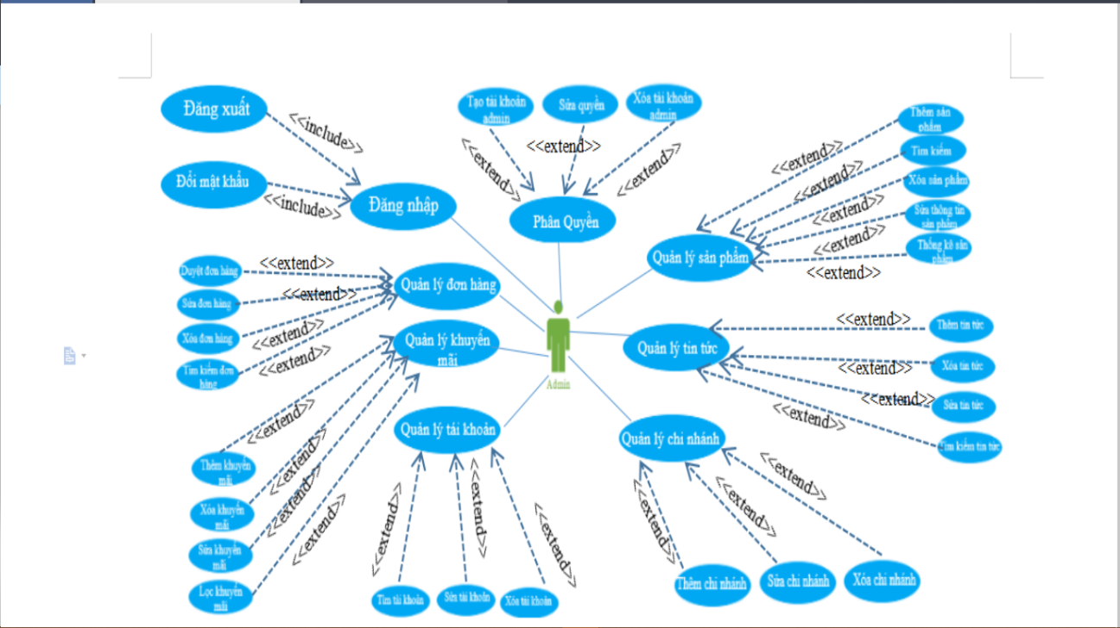

Hình 2.6 Use case quản lý tổng quát

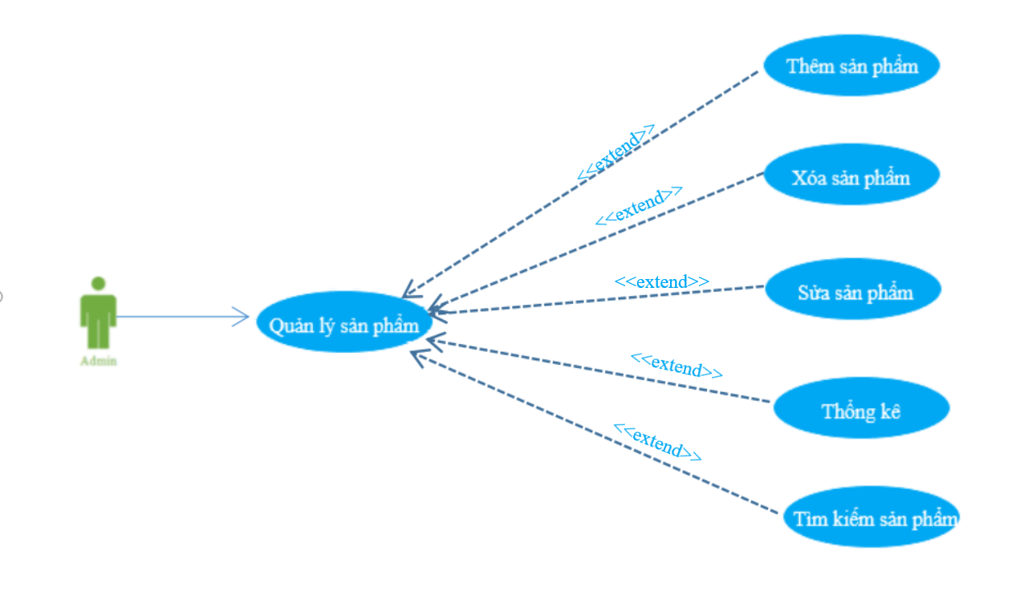

Hình 2.7 Use case quản lý sản phẩm

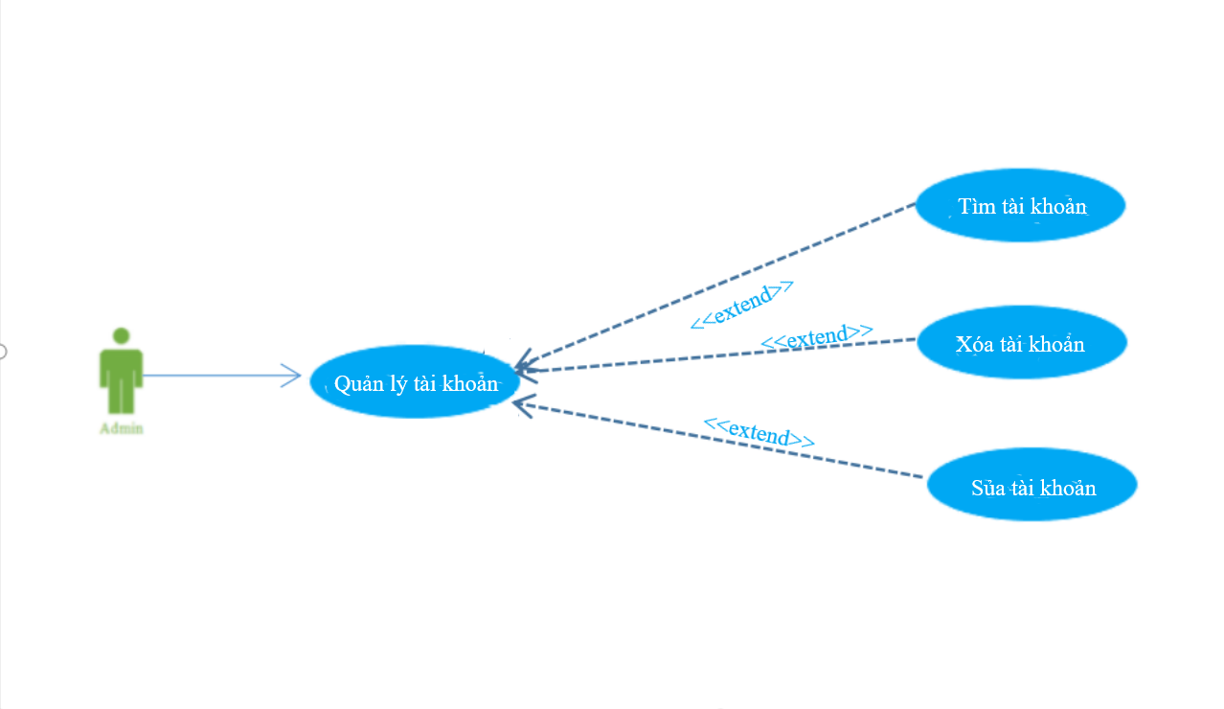

Hình 2.8 Use case quản lý tài khoản

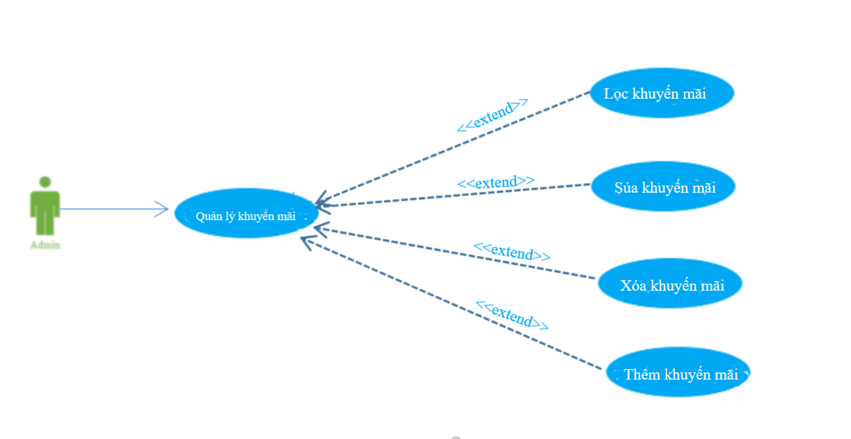

Hình 2.9 Use case quản lý khuyến mãi

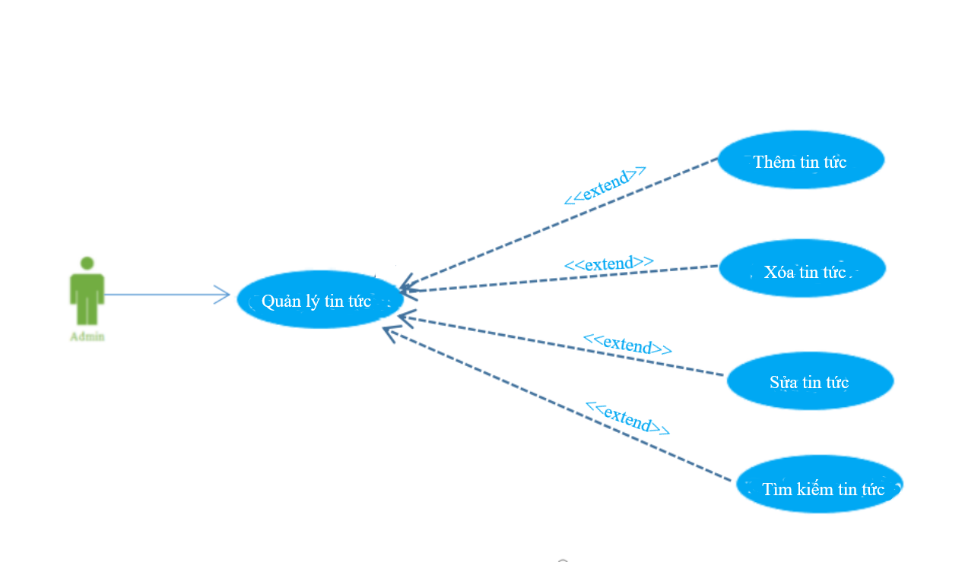

Hình 2.10 Use case quan lý tin tức

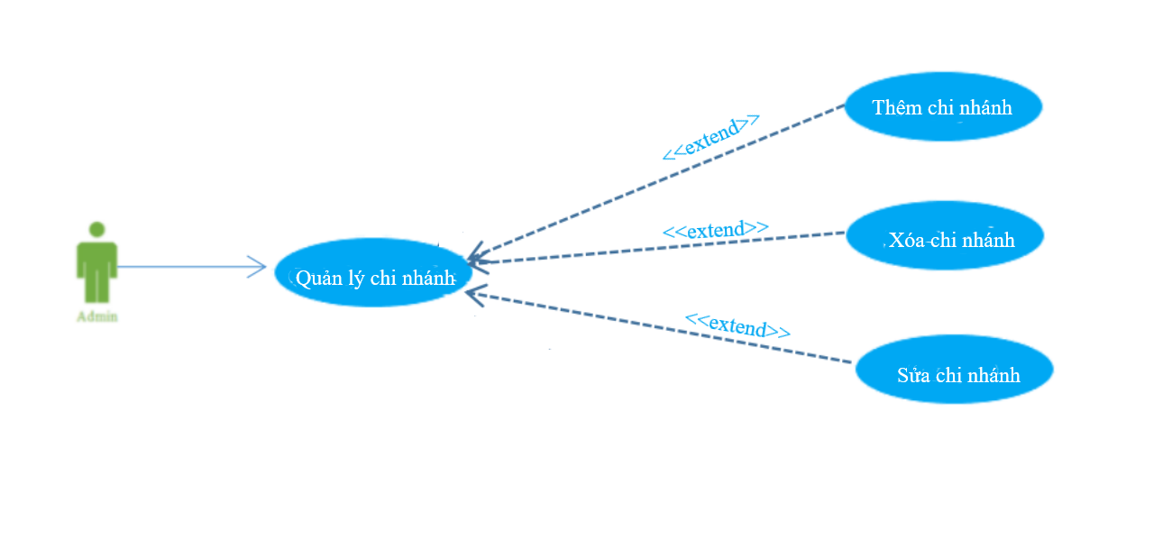

Hình 2.11 Use case quản lý chi nhánh

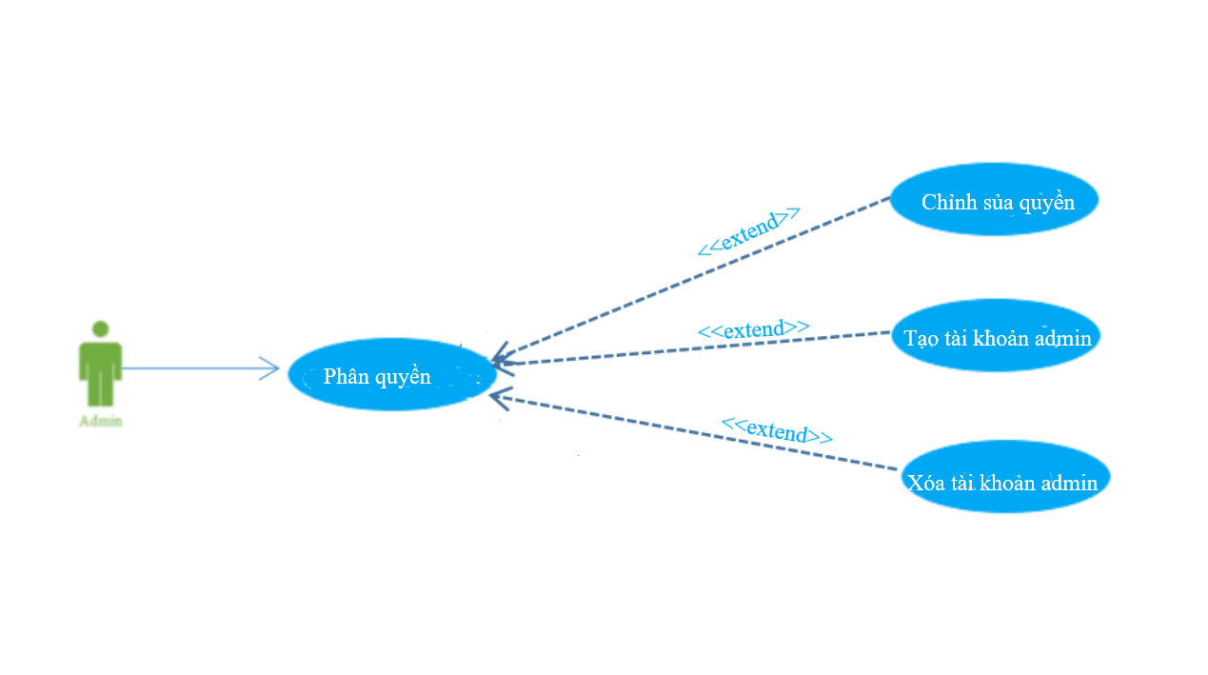

Hình 2.12 Use case phân quyền

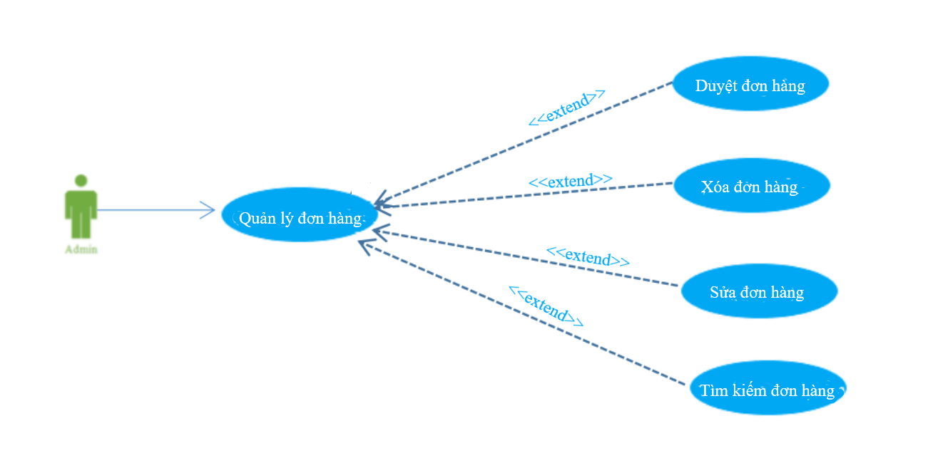

Hình 2.13 Use case quản ly đơn hàng

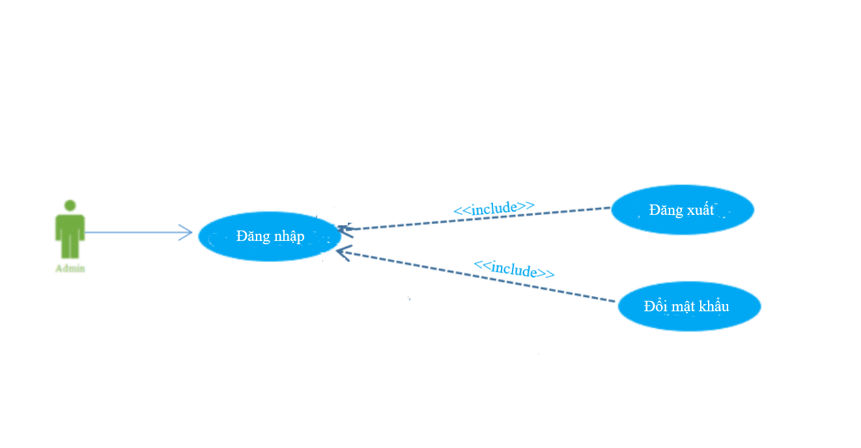

Hình 2.14 Use case đăng nhập

1. Mô tả Use case khách hàng
2. Mô tả UCKH01- đăng nhập

|  |  |
| --- | --- |
| **Use Case ID** | UCKH01 |
| Tên Use Case | Đăng nhập |
| Tác nhân | Khách hàng |
| Tóm tắt | Khi sử dụng chức năng này khách hàng có thể đăng nhập để sử dụng các ưu đãi, tích điểm của hệ thống. |
| Điều kiện tiên quyết | Đã đăng ký với hệ thống từ trước đó |
| Kết quả | Đăng nhập và tiếp tục sử dụng ứng dụng, có thể đặt hàng và sử dụng các chức năng yêu cầu tài khoản. |
| Kịch bản chính | Khi sử dụng chức năng này khách hàng có thể lựa chọn các hình thức đăng nhập:  + Đăng nhập sử dụng số điện thoại (UCKH02).  + Đăng nhập bằng tài khoản facebook (UCKH03).  + Đăng nhập sử dụng email và password (UCKH04) |
| Kịch bản phụ |  |

1. Mô tả UCKH02 đăng nhập bằng số điện thoại

|  |  |
| --- | --- |
| **Use Case ID** | UCKH02 |
| Tên Use Case | Đăng nhập bằng số điện thoại |
| Tác nhân | Khách hàng |
| Tóm tắt | Khách hàng sử dụng số điện thoại để đăng nhập vào hệ thống. |
| Điều kiện tiên quyết |  |
| Kết quả | Trả về kết quả đăng nhập vào hệ thống bằng số điện thoại. |
| Kịch bản chính | Khách hàng sử dụng số điện thoại có thực để nhập vào ô nhập ở màn hình Account kit.  Khi đã chắc chắn số điện thoại chính xác bấm nút gửi sms để nhận mã xác nhận đăng nhập.  Trường hợp không nhận được mã xác nhận có thể lựa chọn nhận mã qua thông báo facebook, qua tin nhắn thoại, hoặc qua WhatApp.  Khi nhập số điện thoại không hợp lệ sẽ báo lỗi.  Số điện thoại có thể được xác minh nhanh không phải xác nhận mã khi đáp ứng các yêu cầu sau.  + Thiết bị sử dụng phiên bản Android 4.17 trở lên.  + Có thiết bị đã cài đặt ứng dụng Facebook dành cho Android phiên bản 99 trở lên.  + Có tài khoản Facebook bao gồm số điện thoại hay email(sẽ được đề cập bên dưới) họ nhập vào Account Kit.  + Đăng nhập vào tài khoản đó.  Trường hợp nhập sai mật mã thì không thể thực hiện các bước tiếp theo.  Sau khi xác nhận thành công nếu khách hàng đã có tài khoản trùng khớp với số điện thoại vừa xác nhận. Sẽ đăng nhập thành công trở về màn hình chính.  Trường hợp chưa có tài khoản khách hàng phải đăng ký thông tin cá nhân cơ bản để trở thành thành viên của hệ thống.(UCKH07) |
| Kịch bản phụ | Xác nhận số điện thoại thành công nhưng có lỗi ngoài ý muốn xảy ra. Khách hàng có thể phải xác nhận lại. |

1. Mô tả UCKH03 đăng nhập bằng facebook

|  |  |
| --- | --- |
| **Use Case ID** | UCKH03 |
| Tên Use Case | Đăng nhập bằng facebook |
| Tác nhân | Khách hàng |
| Tóm tắt | Khách hàng sử dụng tài khoản facebook để đăng nhập vào hệ thống. Bằng cách xin phép tài khoản facebook của chính họ. |
| Điều kiện tiên quyết |  |
| Kết quả | Trả về kết quả đăng nhập vào hệ thống bằng tài khoản facebook. |
| Kịch bản chính | Khách hàng nhấn vào nút đăng nhập bằng facebook.  Trường hợp tài khoản facebook của khách hàng chưa cho phép đăng nhập vào ứng dụng của chúng tôi. Thì sẽ được chuyển sang màn hình ứng dụng facebook để xác nhận đăng nhập.  Trường hợp chưa đăng nhập ở ứng dụng facebook sẽ phải đăng nhập để tiếp tuc.  Trường hợp không có ứng dụng facebook sẽ được điều hướng sang trình duyệt để thao tác.  Trường hợp đã cho phép đăng nhập từ trước đó sẽ không phải xác nhận.  Trường hợp đăng nhập thành công.  - Tài khoản facebook của khách hàng sẽ được tự động kiểm tra và đăng ký khi cần thiết với hệ thống. Bao gồm các thông tin cơ bản có thể lấy từ tài khoản facebook như tên, email, ảnh đại diện, mã tài khoản facebook.  - Điều kiện để đăng ký một tài khoản facebook với hệ thống  khi đăng ký tự động.  + Email lấy từ facebook không được trùng với bất kì tài khoản nào trong hệ thống nếu trùng tài khoản của khách hàng sẽ không có email cho dến lần đăng nhập gần nhất thỏa điều kiện vừa nêu email sẽ tự động cập nhập cho tài khoản của khách hàng.  + Email trùng trừ khi email đã được đăng kí tài khoản email và password từ trước hoặc đăng ký cho một tài khoản sử dụng số điện thoại nào đó thì sẽ được sát nhập lại và tính là 1 tài khoản.  + Nếu không vấp phải 2 trường hợp trên tài khoản sẽ được đăng ký bình thường.  - Nếu đã đăng nhập trước đó thì tài khoản khách hàng đã được đăng ký nên sẽ đăng nhập bình thường.  - Trường hợp không có phép đăng nhập khách hàng sẽ không thể đăng nhập vào ứng dụng của chúng tôi. |
| Kịch bản phụ |  |

1. Mô tả UCKH04 đăng nhập bằng email và password

|  |  |
| --- | --- |
| **Use Case ID** | UCKH04 |
| Tên Use Case | Đăng nhập bằng email và password |
| Tác nhân | Khách hàng |
| Tóm tắt | Khách hàng sẽ dùng email và password đăng nhập vào hệ thống. |
| Điều kiện tiên quyết |  |
| Kết quả | Trả về kết quả đăng nhập khi sử dụng email và password. |
| Kịch bản chính | Nhập email có liên hệ với khách hàng và bấm nút tiếp tục.  Hệ thống sẽ kiểm tra nếu email đã tồn tại thì sẽ tiếp tục cho nhập mật khẩu để đăng nhập.  Trường hợp nhập sai mật khẩu sẽ không thể đăng nhập.  Trường hợp email chưa tồn tại thì sẽ có thông báo hiển thị phải xác nhận email trước khi đăng ký.  Trường hợp khách hàng muốn đăng ký sẽ bấm xác nhận sau đó sẽ được chuyển đến màn hình xác nhận email của Account kit. Sau đó sẽ làm các thao tác như hướng dẫn.  Trường hợp khách hàng có hành vi gian lận nhập email xác nhận khác với email đã nhập ở ứng dụng thì sẽ không được chấp thuận.  Email sẽ được xác nhận nhanh tương tự với các điều kiện như ở đăng nhập bằng số điện thoại hoặc đã xác minh cách đó không lâu.  Sau khi xác minh thành công khách hàng sẽ được điều hướng đến màn hình để tạo mật khẩu cho tài khoản.  + Mật khẩu phải có độ dài lớn hơn 6 kí tự.  + Bắt buộc nhập xác nhập mật khẩu.  Trường hợp sai yêu cầu sẽ báo lỗi.  Trường hợp thỏa sẽ được di chuyển đến màn hình nhập thông tin đăng ký (UC07). |
| Kịch bản phụ |  |

1. Mô tả UCKH05 quên mật khẩu

|  |  |
| --- | --- |
| **Use Case ID** | UCKH05 |
| Tên Use Case | Quên mật khẩu |
| Tác nhân | Khách hàng |
| Tóm tắt | Khi sử dụng chức năng năng này khách hàng có thể yêu cầu cho phép cập nhập mật khẩu bằng cách gửi xác nhận qua email. |
| Điều kiện tiên quyết |  |
| Kết quả | Trả về kết quả đổi mật khẩu cho tài khoản. |
| Kịch bản chính | Bấm vào nút quên mật khẩu khách hàng sẽ được chuyển hướng sang màn hình nhập email để có thể gửi xác nhận. Sau khi gửi xác nhận thành công khách hàng đến email để làm theo hướng dẫn.  Sau khi đổi mật khẩu thành công khách hàng có thể quay trở lại ứng dụng để đăng nhập. |
| Kịch bản phụ |  |

1. Mô tả UCKH06 đăng xuất

|  |  |
| --- | --- |
| **Use Case ID** | UCKH06 |
| Tên Use Case | Đăng xuất |
| Tác nhân | Khách hàng |
| Tóm tắt | Khách hàng dùng chức năng này để thoát tài khoản khỏi ứng dụng. |
| Điều kiện tiên quyết | Đã đăng nhập vào ứng dụng. |
| Kết quả | Thoát tài khoản thành công khỏi ứng dụng. |
| Kịch bản chính | Khách hàng bấm nút đăng xuất thoát cũng như xóa dữ liệu dùng cho tài khoản lúc đăng nhập. |
| Kịch bản phụ |  |

1. Mô tả UCKH07 đăng ký

|  |  |
| --- | --- |
| **Use Case ID** | UCKH07 |
| Tên Use Case | Đăng ký |
| Tác nhân | Khách hàng |
| Tóm tắt | Khách hàng nhập thông tin cá nhận cơ bản để hoàn thành đăng ký và đăng nhập vào ứng dụng. |
| Điều kiện tiên quyết |  |
| Kết quả | Trả về kết quả đăng ký và đăng nhập vào ứng dụng. |
| Kịch bản chính | Khách hàng nhập thông tin cơ bản như họ tên, chọn giới tính, chọn ngày sinh.  Sau khi hoàn tất khách hàng bấm nút đăng ký để hoàn tất đăng ký với hệ thống.  Trường hợp không nhập đủ thông tin sẽ có thông báo lỗi,  Trường hợp đăng ký thành công thực hiện đăng nhập và trở về trang chính, |
| Kịch bản phụ |  |

1. Mô tả UCKH08 quản lý thông tin cá nhân

|  |  |
| --- | --- |
| **Use Case ID** | UCKH08 |
| Tên Use Case | Quản lý thông tin cá nhân |
| Tác nhân | Khách hàng |
| Tóm tắt | Khi dùng chức năng này khách hàng có thể chỉnh sửa thông tin cá nhân được hệ thống cho phép. |
| Điều kiện tiên quyết | Đã đăng nhập vào hệ thống |
| Kết quả | Trả về kết quả chỉnh sửa thông tin cá nhân |
| Kịch bản chính | Khách hàng bấm vào biểu tượng chỉnh sửa ứng dung sẽ cho phép khách hàng chỉnh sửa các thông tin như:  + Tên, giới tính  + Ẩnh đại diện chọn từ thư viện hoặc chụp ảnh nhưng đối với Android 6 trở lên khách hàng phải cấp quyền cho ứng dụng sử dụng camera hoặc thư viện. Nếu không cho phép sẽ không thể đổi ảnh đại diện mới.  + Ngày sinh nếu là trường hợp chưa cập nhập ngày sinh. Nếu thông tin ngày sinh của khách hàng đã có thì sẽ không thể sử đổi.  + Email nếu là trường hợp đăng nhập bằng điện thoại sẽ có thể thêm email để bảo mật cũng như có thể đăng nhập bằng email và password.  + Password : UCKH09  + Số điện thoại: Khách hàng sẽ phải xác nhận số điện thoại cập nhập như lúc đăng nhập đối với trường hợp số diện thoại khách hàng cập nhập chưa được sử dụng bởi bất kì tài khoản nào. Trường hợp đã bị trùng hoặc số điện thoại xác nhận không giống với số điện thoại khách hàng đã nhập sẽ báo lỗi. |
| Kịch bản phụ |  |

1. Mô tả UCKH09 đổi mật khẩu

|  |  |
| --- | --- |
| **Use Case ID** | UCKH09 |
| Tên Use Case | Đổi mật khẩu |
| Tác nhân | Khách hàng |
| Tóm tắt | Khách hàng có thể thay đổi mật khẩu của mình bằng chức năng này. |
| Điều kiện tiên quyết | Đã đăng nhập vào hệ thống. |
| Kết quả | Trả về kết quả đổi mật khẩu. |
| Kịch bản chính | Chỉ được cập nhập mật khẩu khi khách đã có email.  Trường hợp lần đầu tạo mật khẩu khách sẽ chỉ phải nhập mật khẩu mới và xác nhận.  Trường hợp đã có mật khẩu khách sẽ phải xác nhận lại mật khẩu cũ trước khi tạo mật khẩu mới và xác nhận.  + Mật khẩu có độ dài nhiều hơn 6 kí tự. |
| Kịch bản phụ |  |

1. Mô tả UCKH10 quản lý sổ địa chỉ

|  |  |
| --- | --- |
| **Use Case ID** | UCKH10 |
| Tên Use Case | Quản lý sổ địa chỉ |
| Tác nhân | Khách hàng |
| Tóm tắt | Ở chức năng này khách hàng có thể quản lý tất cả các thông tin địa chỉ có ở tài khoản. |
| Điều kiện tiên quyết | Đã đăng nhập vào hệ thống. |
| Kết quả | Quản lý được thông tin địa chỉ và thao tác các hành động. |
| Kịch bản chính | Khách hàng có thể xem tất cả các thông tin địa chỉ mà khách hàng để thêm để quản lý cũng như dễ dàng đặt hàng.  Nhấn biểu tượng thêm để thêm mới một thông tin. (UCKH11)  Vuốt ngang từ trái sang phải để chỉnh sửa một thông tin. (UCKH11)  Vuốt ngang từ phải sang trái để xóa một địa chỉ. (UCKH12) |
| Kịch bản phụ |  |

1. Mô tả UCKH11 thêm sửa địa chỉ

|  |  |
| --- | --- |
| **Use Case ID** | UCKH11 |
| Tên Use Case | Thêm sửa địa chỉ |
| Tác nhân | Khách hàng |
| Tóm tắt | Khi sử dụng chức năng này khách hàng có thể thêm hoặc sử thông tin một địa chỉ. |
| Điều kiện tiên quyết | Đã đăng nhập vào hệ thống |
| Kết quả | Trả về kết quả chỉnh sửa hoặc thêm một thông tin. |
| Kịch bản chính | Nhập các thông tin cần thiết như tên, số điện thoại, địa chỉ.  Khách hàng có thể nhập hoặc tìm kiếm địa chỉ hoặc tìm vị trí trên maps.  Khách hàng phải xác nhận số điện thoại để có thể nhập vào ô số điện thoại hoặc có thể chọn từ danh bạ điện thoại (Android 6 trở lên khách hàng phải cấp quyền đọc danh bạ cho ứng dụng, nếu không cấp sẽ không thể sử dụng thao tác này).  Và có thể đánh dấu địa chỉ đang thêm hoặc chỉnh sửa là mặc đinh.  Sau khi hoàn tất sẽ bấm nút lưu.  Trường hợp không nhập đủ thông tin sẽ thông báo lỗi.  Trường hợp thành công lưu dữ liệu và trở lại. |
| Kịch bản phụ |  |

1. Mô tả UCKH12 xóa địa chỉ

|  |  |
| --- | --- |
| **Use Case ID** | UCKH12 |
| Tên Use Case | Xóa địa chỉ |
| Tác nhân | Khách hàng |
| Tóm tắt | Xóa một địa chỉ khi khách hàng muốn. |
| Điều kiện tiên quyết | Đã đăng nhập vào hệ thống. |
| Kết quả | Trả về kết quả xóa một thông tin địa chỉ. |
| Kịch bản chính | Chỉ xóa được các thông tin địa chỉ không phải mặc định.  Khi xóa khách hàng có thể hoàn tác lại trong vòng vài giây sau đó nếu muốn. Phòng trường hợp lỡ tay xóa mất.  Nếu không xóa thành công hệ thống sẽ báo lỗi. |
| Kịch bản phụ |  |

1. Mô tả UCKH13 kiểm tra vị trí giao hàng

|  |  |
| --- | --- |
| **Use Case ID** | UCKH13 |
| Tên Use Case | Kiểm tra vị trí giao hàng |
| Tác nhân | Khách hàng |
| Tóm tắt | Kiểm tra vị trí giao hàng khi có ý định đặt hàng. |
| Điều kiện tiên quyết | Đã đăng nhập vào hệ thống |
| Kết quả | Trả về kết quả lấy ra vị trí giao hàng hoặc không. |
| Kịch bản chính | Nếu khách hàng không bật định vị ở thiết thị sử dụng ứng dụng ở màn hình đặt hàng một màn hình khách sẽ bật lên nhắc nhở khách hàng bật định vị để lấy được vị trí hiện tại  + Hoặc có thể lấy địa chỉ mặc định trong sổ địa chỉ nếu có hoặc nếu không sẽ lấy vị tri được lưu lại trong thiết bị trong lần định vị gần nhất.  + Hoặc có thể chọn xem món để có thể lấy ra địa chỉ được lưu lại trong thiết bị trong lần gần nhất định vị.  Trường hợp bấm nút định vị khách hàng sẽ được dẫn sang màn hình cài đặt bật định vị.  Trường hợp đã bật định nhưng chưa thể thoát ra khỏi màn hình nhắc khách hàng có thể vuốt từ trên xuống màn hình hoặc bấm lại nút định vị để kiểm tra lại định vị.  Khi muốn lấy vị trí hiện tại khách hàng sẽ phải cấp quyền cho ứng dụng để có thể tìm vị tri hiện tại sử dụng GOOGLE API.  Nếu không cho phép sẽ không thẻ thực hiện thao tác này ứng dụng sẽ tự động chuyển sang thao tác lấy địa chỉ mặc định. |
| Kịch bản phụ |  |

1. Mô tả UCKH14 xem sản phẩm theo loại

|  |  |
| --- | --- |
| **Use Case ID** | UCKH14 |
| Tên Use Case | Xem sản phẩm theo loại |
| Tác nhân | Khách hàng |
| Tóm tắt | Sử dụng chức năng này để điều hướng đến vị trí sản phẩm có loại đã chọn. |
| Điều kiện tiên quyết | Đã đăng nhập vào hệ thống. |
| Kết quả | Kết quả điều hướng đến vị trí sản phẩm thuộc loại đã chọn. |
| Kịch bản chính | Khách hàng bấm vào nút lọc sẽ hiện lên danh sách các loại phụ của sản phẩm như: trà sữa, hồng trà, thức ăn,.. được đổ lên từ dữ liệu có sẵn ở database.  Khi bấm vào một loại sẽ được điều hướng ngay lập tức đến vị trí của tất cả sản phẩm thuộc loại đó. |
| Kịch bản phụ |  |

1. Mô tả UCKH16 xem sản phẩm

|  |  |
| --- | --- |
| **Use Case ID** | UCKH15 |
| Tên Use Case | Xem sản phẩm |
| Tác nhân | Khách hàng |
| Tóm tắt | Xem được các sản phẩm có trong hệ thống. |
| Điều kiện tiên quyết | Thực hiện xong kiểm tra vị tri (UCKH13) |
| Kết quả | Xem và thao tác chức năng được tích hợp trong ứng dụng. |
| Kịch bản chính | Khách hàng có thể vuốt ngang để xem các sản phẩm theo loại chính. Và vuốt dọc để xem được nhiều sản phẩm hơn của từng loại.  Có thể nhấp vào một sản phẩm để xem chi tiết sản phẩm (UCKH19)  Nhấp vào dấu cộng ở từng sản phẩm đẻ có thể thực hiện thêm vào giỏ hàng (UCKH16)  Điều hướng dến quản lỷ giỏ hàng với điều kiện đã có sản phẩm trong giỏ hàng.(UCKH17)  Điều hướng đến màn hình tìm kiếm khi nhấn vào biết tượng tìm kiểm. (UCKH32)  Có thể thay đổi địa chỉ giao hàng bằng cách nhấn vào thay đổi để điều hướng đến sổ địa chỉ chọn vị trí. (UCKH10) |
| Kịch bản phụ |  |

1. Mô tả UCKH16 thêm giỏ hàng

|  |  |
| --- | --- |
| **Use Case ID** | UCKH16 |
| Tên Use Case | Thêm giỏ hàng |
| Tác nhân | Khách hàng |
| Tóm tắt | Thêm thông tin sản phẩm vào giỏ hàng khi mong muốn. |
| Điều kiện tiên quyết | Đã đăng nhập vào hệ thống |
| Kết quả | Kết quả thêm sản phẩm vào giỏ hàng. |
| Kịch bản chính | Chọn các tiêu chí cho sản phẩm như size, số lượng, nhập ghi chú, chọn topping.  Chỉ cho phép chọn tối đa 3 topping cho thức uống. Sẽ cảnh báo nếu cố tình thêm quá số lượng cho phép.  Sau khi chọn thông tin xong sẽ bấm nút lưu để thêm vào giỏ hàng.  Trường hợp không thể thêm sẽ báo lỗi.  Có thể thích sản phẩm ở bước này (UCKH33) |
| Kịch bản phụ |  |

1. Mô tả UCKH17 quản lý giỏ hàng

|  |  |
| --- | --- |
| **Use Case ID** | UCKH17 |
| Tên Use Case | Quản lý giỏ hàng |
| Tác nhân | Khách hàng |
| Tóm tắt | Quản lý các sản phẩm có trong giỏ hàng. |
| Điều kiện tiên quyết | Đã đăng nhập vào hệ thống. |
| Kết quả | Quản lý được thông tin các sản phẩm có trong giot hàng và có thể tiến hành thanh toán. |
| Kịch bản chính | Xem tất cả các thông tin sản phẩm có trong giỏ hàng.  Có thể chọn thanh toán khi cần thiết.  Có thể chỉnh sửa một sản phẩm trong giỏ hàng, khi nhất vào chỉnh sửa. |
| Kịch bản phụ |  |

1. Mô tả UCKH18 chỉnh sửa giỏ hàng

|  |  |
| --- | --- |
| **Use Case ID** | UCKH18 |
| Tên Use Case | Chỉnh sửa giỏ hàng |
| Tác nhân | Khách hàng |
| Tóm tắt | Chỉnh sửa một sản phẩm trong giỏ hàng hoặc có thể xóa sản phẩm đó. |
| Điều kiện tiên quyết | Đã đăng nhập vào hệ thống. |
| Kết quả | Trả về kết quả thay đổi sản phẩm trong giỏ hàng. |
| Kịch bản chính | Chỉnh sửa các thông tin cơ bản như lúc thêm giỏ hàng.  Sau khi chỉnh sửa nhấp nút hoàn thành để chỉnh sửa.  Trường hợp chỉnh sửa trùng thông tin hoàn toàn với một sản phẩm trong giỏ hàng sẽ cập nhập lại số lượng cho sản phẩm bị trùng.  Trường hợp chỉnh sửa không thành công sẽ báo lỗi.  Có thể thích sản phẩm ở bước này (UCKH33).  Có thể điều chỉnh số lượng xuống 0 để có thể xóa. |
| Kịch bản phụ |  |

1. Mô tả UCKH19 xem chi tiết sản phẩm

|  |  |
| --- | --- |
| **Use Case ID** | UCKH19 |
| Tên Use Case | Xem chi tiết sản phẩm |
| Tác nhân | Khách hàng |
| Tóm tắt | Xem thông tin chi tiết của một sản phẩm. |
| Điều kiện tiên quyết | Đã đăng nhập vào hệ thống, thực hiên xong xem đánh giá. (UCKH20) |
| Kết quả | Xem được thông tin chi tiết của một sản phẩm. |
| Kịch bản chính | Xem được các thông tin cơ bản của một sản phẩm.  Vuốt ngang để xem nhiều hình ảnh và nhấn vào để xem ở chế độ toàn màn hình.  Xem 2 đánh giá mới nhất.  Có thể yêu thích (UCKH33)  Có thể chia sẻ sản phẩm (UCKH30)  Có thể chuyển đến trang tìm kiếm (UCKH32)  Có thể chuyển đến trang thêm vào giỏ hàng (UCKH16) |
| Kịch bản phụ |  |

1. Mô tả UCKH20 xem đánh giá

|  |  |
| --- | --- |
| **Use Case ID** | UCKH20 |
| Tên Use Case | Xem đánh giá |
| Tác nhân | Khách hàng |
| Tóm tắt | Xem được đánh giá của một sản phẩm. |
| Điều kiện tiên quyết | Đã đăng nhập vào hệ thống. |
| Kết quả | Xem được đấnh giá của một sản phẩm |
| Kịch bản chính | Tổng lượt đánh giá cũng như số phần trăm ước tính của từng mức điểm.  Xem được 2 đánh giá mới nhất khi ở chi tiết sản phẩm.  Xem được tất cả đánh giá có thể lọc theo các tiêu chí có sẵn như thời gian mới hoặc cũ, theo số điểm.  Có thể bấm trả lời để trả lời (UCKH22) đánh giá đó hoặc bấm cám ơn (UCKH23) nếu có cùng suy nghĩa. |
| Kịch bản phụ |  |

1. Mô tả UCKH21 đánh giá sản phẩm

|  |  |
| --- | --- |
| **Use Case ID** | UCKH21 |
| Tên Use Case | Đánh giá sản phẩm |
| Tác nhân | Khách hàng |
| Tóm tắt | Dùng chức năng này đánh giá cho một sản phẩm khi khách hàng muốn. |
| Điều kiện tiên quyết | Đã đăng nhập vào hệ thống. |
| Kết quả | Gửi đánh giá thành công cho hệ thống về sản phẩm. |
| Kịch bản chính | Đánh giá số điểm cho sản phẩm, ứng với mỗi điểm sẽ có tiêu đề đi theo.  Có thể chọn ảnh hoặc chụp ảnh thực tế nếu muốn tối đa 3 tấm.  (Đối với android 6 trở lên phải cấp phép)  Tiêu đề cho đánh giá là không bắt buộc. Nếu không nhập sẽ tự động lấy tiêu đề của điểm.  Nội dung là bắt buộc với độ dài hơn 20 kí tự.  Nếu không đảm bảo yêu cầu trên sẽ không thể gửi yêu cầu.  Trường hợp có lõi xảy ra hiện thông báo.  Trường hợp thành công sẽ phải đợi duyệt từ quản lý. |
| Kịch bản phụ |  |

1. Mô tả UCKH22 trả lời đánh giá

|  |  |
| --- | --- |
| **Use Case ID** | UCKH22 |
| Tên Use Case | Trả lời đánh giá |
| Tác nhân | Khách hàng |
| Tóm tắt | Thêm trả lời cho một đánh giá phản bát hoặc đồng ý cho một đánh giá. |
| Điều kiện tiên quyết | Đã đăng nhập vào hệ thống. |
| Kết quả | Thêm thành công một trả lời cho đánh giá. |
| Kịch bản chính | Nhập trả lời cho đánh giá nếu không nhập nút gửi sẽ không thể sử dụng.  Trường hợp đã nhập nút gửi sẽ sáng lên.  Nếu trả lời có chứa một trong những từ ngữ cấm sẽ không được hiện lên.  Nếu có lỗi xảy ra thông báo ngay. |
| Kịch bản phụ |  |

1. Mô tả UCKH23 cảm ơn đánh giá

|  |  |
| --- | --- |
| **Use Case ID** | UCKH23 |
| Tên Use Case | Cảm ơn đánh giá |
| Tác nhân | Khách hàng |
| Tóm tắt | Cám ơn một đánh gái |
| Điều kiện tiên quyết | Đã đăng nhập vào hệ thống. |
| Kết quả | Cám ơn thành công một đánh giá |
| Kịch bản chính | Cám ơn một đánh giá và không thể bỏ cám ơn.  Mỗi đánh giá chỉ được cám ơn một lần.  Nếu có lỗi xảy ra sẽ thông báo ngay lập tức. |
| Kịch bản phụ |  |

1. Mô tả UCKH24 xem lịch sử đơn hàng

|  |  |
| --- | --- |
| **Use Case ID** | UCKH24 |
| Tên Use Case | Xem lịch sử đơn hàng |
| Tác nhân | Khách hàng |
| Tóm tắt | Khách hàng có thể xem lại lịch sử đơn hàng của mình. |
| Điều kiện tiên quyết | Đã đăng nhập vào hệ thống |
| Kết quả | Xem được các đơn hàng đã đặt |
| Kịch bản chính | Xem thông tin các đơn hàng từ thông tin giao hàng, ngày giờ, trạng thái hiện tại của đơn hàng số điểm sử dụng hoặc tích được.  Có thể nhấn vào một đơn hàng để xem chi tiết tất cả các trạng thái các mốc thời gian, chi tiết đơn hàng,… |
| Kịch bản phụ | Nếu không có lịch sử sẻ hiển thị nút tiếp tục mua hàng. |

1. Mô tả UCKH25 xem lịch sử điểm

|  |  |
| --- | --- |
| **Use Case ID** | UCKH25 |
| Tên Use Case | Xem lịch sử điểm |
| Tác nhân | Khách hàng |
| Tóm tắt | Xem lại lịch sử sử dụng cũng như tích điểm. |
| Điều kiện tiên quyết | Đã đăng nhập vào hệ thống. |
| Kết quả | Quản lý được các lần sử dụng cũng như tích điểm. |
| Kịch bản chính | Hiển thị tổng điểm sử dụng, tổng điểm tích được, và số điểm còn lại.  Hiện lịch sử các lần sử dụng hoặc tích của các hóa đơn.  Có thể ẩn hiện các điểm theo điểm tích hoặc điểm sử dụng.  Và có thể nhấp vào xem để xem hóa đơn của lần tích điểm đó. |
| Kịch bản phụ | Nếu không có lịch sử sẻ hiển thị nút tiếp tục mua hàng. |

1. Mô tả UCKH26 xem sản phẩm yêu thích

|  |  |
| --- | --- |
| **Use Case ID** | UCKH26 |
| Tên Use Case | Xem sản phẩm yêu thích |
| Tác nhân | Khách hàng |
| Tóm tắt | Khách hàng quản lý sản phẩm yêu thích của mình. |
| Điều kiện tiên quyết | Đã đăng nhập vào hệ thống. |
| Kết quả | Xem lại được các sản phẩm đã yêu thích của tài khoản. |
| Kịch bản chính | Hiển thị tất cả các sản phẩm yêu thích của tài khoản.  Khách hàng có thể bỏ thích hoặc thêm vào giỏ hàng nếu như muốn.(UCKH16).  Có thể tìm kiếm sản phẩm yêu thích theo tên hoặc theo mô tả. |
| Kịch bản phụ | Nếu không có sản phẩm yêu thích sẽ hiển thị nút quay trở lại mua hàng nếu mong muốn. |

1. Mô tả UCKH27 xem tất cả chi nhánh

|  |  |
| --- | --- |
| **Use Case ID** | UCKH27 |
| Tên Use Case | Xem tất cả chi nhánh |
| Tác nhân | Khách hàng |
| Tóm tắt | Khách hàng xem được các chi nhánh của hệ thống. |
| Điều kiện tiên quyết |  |
| Kết quả | Xem chi nhánh và thao tác các chức năng định sẵn. |
| Kịch bản chính | Hiển thị chi nhánh theo chiều ngang và chia theo khu vực lớn như Hồ Chí Minh, Đà nẵng,…  Có thể nhấn vào số điện thoại trên từng chi nhánh để gọi ngay cho chi nhánh. (Đối với android 6 trở lên phải xin quyền cho thao tác này)  Có thể bấm chỉ đường để điều hướng sang ứng dụng google maps của điện thoại. Sẽ tự động điền vị trí đến khách hàng sẽ phải nhập vị trí hiện tại muốn chỉ đường. |
| Kịch bản phụ |  |

1. Mô tả UCKH28 xem khuyến mãi

|  |  |
| --- | --- |
| **Use Case ID** | UCKH28 |
| Tên Use Case | Xem khuyến mãi |
| Tác nhân | Khách hàng |
| Tóm tắt | Xem được tất cả khuyến mãi của hệ thống. |
| Điều kiện tiên quyết |  |
| Kết quả | Có thể xem và sử dụng khuyến mãi. |
| Kịch bản chính | Xem được tất cả khuyến mãi với các thông số cơ bản như ngày kết thúc, còn bao nhiêu ngày,… và có thể sử dụng khuyến mãi đó khi còn hạn sử dụng hoặc còn số lượng mã qui định.  Hoặc có thể nhấp vào để xem chi tiết một khuyến mãi và có thể chia sẻ khuyến mãi(UCKH30). |
| Kịch bản phụ |  |

1. Mô tả UCKH29 xem tin tức

|  |  |
| --- | --- |
| **Use Case ID** | UCKH29 |
| Tên Use Case | Xem tin tức |
| Tác nhân | Khách hàng |
| Tóm tắt | Có thể đọc tin tức của hệ thống về các sự kiện. |
| Điều kiện tiên quyết |  |
| Kết quả | Đọc được tin tức mới của hệ thống biết về các sự kiện. |
| Kịch bản chính | Xem tất cả tức mới nhất vào ngày hiện tại. Có thể xem chi tiết tin tức ở trạng tháo giao diện website. Có thể chia sẻ tin tức với các ứng dụng khác(UCKH30) |
| Kịch bản phụ |  |

1. Mô tả UCKH30 chia sẻ

|  |  |
| --- | --- |
| **Use Case ID** | UCKH30 |
| Tên Use Case | Chia sẻ |
| Tác nhân | Khách hàng |
| Tóm tắt | Khi dùng chức năng này khách hàng có thể chia sẻ một đường dẫn từ ứng dụng đến một ứng dụng xã hội khác. |
| Điều kiện tiên quyết |  |
| Kết quả | Chia sẻ thành công một thông tin ra bên ngoài. |
| Kịch bản chính | Khi bấm nút chia sẻ một tin tức, khuyến mãi hay sản phẩm.  Sẽ hiện lên hộp thoại để có thể chọn ứng dụng xã hội cho phép để chia sẻ ví dụ như Facebook, Zalo,…  Hình thức chia sẻ là 1 đường dẫn website về nội dung đó. |
| Kịch bản phụ |  |

1. Mô tả UCKH31 thanh toán

|  |  |
| --- | --- |
| **Use Case ID** | UCKH31 |
| Tên Use Case | Thanh toán |
| Tác nhân | Khách hàng, Cổng thanh toán |
| Tóm tắt | Giúp khách hàng thanh toán đơn hàng |
| Điều kiện tiên quyết | Đã đăng nhập vào hệ thống |
| Kết quả | Trả về kết quả thêm đơn hàng. |
| Kịch bản chính | Bước đầu tiên là xác nhận thông tin giao hàng. Có thể chỉnh sửa thông tin theo mong muốn hoặc có thể chọn trong sổ địa chỉ.  Trường hợp không nhập đủ thông tin sẽ không thể thực hiện bước tiếp theo.  Xác nhận thanh toán chọn khuyến mãi, hình thức thanh toán, cũng như ghi chú cho đơn hàng.  Nếu giá trị đơn hàng nhỏ hơn 50.000đ sẽ hiển thị thông báo tính phí vận chuyển.  Chọn khuyến mãi hợp lệ cho đơn hàng nếu không hệ thống sẽ báo lỗi.  Hệ thống sẽ tính toán số điểm dựa theo qui địh được phép sử dụng và hiển thị số điểm lên.  Trường hợp sử dụng điểm thanh toán 100% sẽ không thể sử dụng các phương thức còn lại.  Trường hợp không chọn phương thức sẽ không thể tiếp tục.  Xác nhận đơn hàng ở bước cuối cùng trước khi thành toán.  Trường hợp dùng phước thức thanh toán qua thẻ sẽ được chuyển hướng sang màn hình nhập thẻ thanh toán.  Nhập số thẻ thanh toán theo yêu cầu và chấp nhận thanh toán.  Trường hợp có lỗi xảy ra như thẻ không đủ tiền, không thêm được đơn hàng,… sẽ thông báo ngay. |
| Kịch bản phụ |  |

1. Mô tả UCKH32 tìm kiếm sản phẩm

|  |  |
| --- | --- |
| **Use Case ID** | UCKH32 |
| Tên Use Case | Tìm kiếm sản phẩm |
| Tác nhân | Khách hàng |
| Tóm tắt | Khi dùng chức năng này khách hàng có thể tìm kiếm sản phẩm theo mong muốn. |
| Điều kiện tiên quyết | Đã đăng nhập vào hệ thống. |
| Kết quả | Trả về kết quả tìm kiếm. |
| Kịch bản chính | Hiển thị tất cả sản phẩm theo chiều dọc.  Có thể tìm kiếm theo tên hoặc mô tả.  Có thể yêu thích hoặc bỏ thích một sản phẩm. (UCKH33)  Có thể thêm sản phẩm vào giỏ hàng.(UCKH16) |
| Kịch bản phụ |  |

1. Mô tả UCKH33 yêu thích sản phẩm

|  |  |
| --- | --- |
| **Use Case ID** | UCKH33 |
| Tên Use Case | Yêu thích sản phẩm |
| Tác nhân | Khách hàng |
| Tóm tắt | Khách hàng có thể yêu thích một sản phẩm để thêm vào danh sách yêu thích. |
| Điều kiện tiên quyết | Đã đăng nhập vào hệ thống. |
| Kết quả | Thành công yêu thích hoặc bỏ thích sản phẩm |
| Kịch bản chính | Khách hàng có thể bấm thích một sản phẩm để thêm sản phẩm yêu thích vào danh sách yêu thích của chính họ.  Hoặc bấm bỏ thích khi không còn thích.  Nếu có sự cố xảy ra thông báo ngay. |
| Kịch bản phụ |  |

1. Mô tả Use case quản lý
   1. Use case thêm sản phẩm

|  |  |
| --- | --- |
| **Use Case ID** | UCQL01 |
| Tên Use Case | Thêm sản phẩm |
| Tác nhân | Admin |
| Tóm tắt | Cho phép admin thêm sản phẩm |
| Điều kiện tiên quyết | Đã đăng nhập vào hệ thống. |
| Kết quả | Thực hiện được chức năng thêm sản phẩm |
| Kịch bản chính | - Chọn mục thêm sản phẩm.  - Hiển thị form thêm sản phẩm.  - Người quản trị nhập đầy đủ thông tin.  - Nhấn nút lưu.  - Nếu thông tin hợp lệ sẽ thông báo lưu thành công, ngược lại sẽ báo lỗi. |
| Kịch bản phụ |  |

* 1. Use case xóa sản phẩm

|  |  |
| --- | --- |
| **Use Case ID** | UCQL02 |
| Tên Use Case | Xóa sản phẩm |
| Tác nhân | Admin |
| Tóm tắt | Cho phép admin xóa sản phẩm |
| Điều kiện tiên quyết | Đã đăng nhập vào hệ thống. |
| Kết quả | Thực hiện được chức năng xóa sản phẩm |
| Kịch bản chính | - Chọn mục “xem sản phẩm”.  - Hiển thị danh sách sản phẩm.  - Nhấn nút “xóa” sản phẩm.  - Hiển thị thông báo xác nhận.  - Nhấn “xác nhận” để đồng ý xóa, “hủy bỏ” để quay lại. |
| Kịch bản phụ |  |

* 1. Use case sửa sản phẩm

|  |  |
| --- | --- |
| **Use Case ID** | UCQL03 |
| Tên Use Case | Sửa sản phẩm |
| Tác nhân | Admin |
| Tóm tắt | Cho phép admin sửa sản phẩm |
| Điều kiện tiên quyết | Đã đăng nhập vào hệ thống. |
| Kết quả | Thực hiện được chức năng sửa sản phẩm |
| Kịch bản chính | - Chọn mục “xem sản phẩm”.  - Hiển thị danh sách sản phẩm.  - Nhấn nút “sửa ” sản phẩm.  - Hiển thị form chỉnh sửa.  - Nhập thông tin muốn sửa.  - Nhấn nút “sửa” để lưu thay đổi hoặc “đóng” để quay lại. |
| Kịch bản phụ |  |

* 1. Use case tìm kiếm sản phẩm

|  |  |
| --- | --- |
| **Use Case ID** | UCQL04 |
| Tên Use Case | Tìm kiếm sản phẩm |
| Tác nhân | Admin |
| Tóm tắt | Cho phép admin tìm kiếm sản phẩm |
| Điều kiện tiên quyết | Đã đăng nhập vào hệ thống. |
| Kết quả | Thực hiện được chức năng tìm kiếm sản phẩm |
| Kịch bản chính | - Chọn mục “xem sản phẩm”.  - Hiển thị danh sách sản phẩm.  - Nhập thông tin muốn tìm kiếm.  - Nhấn nút tìm kiếm.  - Hiển thị kết quả tìm kiếm. |
| Kịch bản phụ |  |

* 1. Use case thống kê sản phẩm

|  |  |
| --- | --- |
| **Use Case ID** | UCQL05 |
| Tên Use Case | Thống kê sản phẩm |
| Tác nhân | Admin |
| Tóm tắt | Cho phép admin thổng kê sản phẩm theo tháng hoặc tuần |
| Điều kiện tiên quyết | Đã đăng nhập vào hệ thống. |
| Kết quả | Thực hiện được chức năng thống kê sản phẩm |
| Kịch bản chính | - Chọn mục “thống kê sản phẩm”.  - Hiển thị danh sách sản phẩm.  - Chọn mục cần thống kê.  - Hiển thị kết quả thống kê. |
| Kịch bản phụ |  |

* 1. Use case sửa đơn hàng

|  |  |
| --- | --- |
| **Use Case ID** | UCQL06 |
| Tên Use Case | Sửa đơn hàng |
| Tác nhân | Admin |
| Tóm tắt | Cho phép admin sửa đơn hàng |
| Điều kiện tiên quyết | Đã đăng nhập vào hệ thống. |
| Kết quả | Thực hiện được chức năng sửa đơn hàng |
| Kịch bản chính | - Chọn đơn hàng.  - Hiển thị danh sách đơn hàng.  - Xác định đơn hàng muốn sửa và nhấn nút “sửa” .  - Hiện thị form chỉnh sửa.  - Nhập thông tin muốn sửa.  - Nhấn nút “sửa” để lưu thay đổi hoặc “đóng” để quay lại. |
| Kịch bản phụ |  |

* 1. Use case xóa đơn hàng

|  |  |
| --- | --- |
| **Use Case ID** | UCQL07 |
| Tên Use Case | Xóa đơn hàng |
| Tác nhân | Admin |
| Tóm tắt | Cho phép admin xóa đơn hàng |
| Điều kiện tiên quyết | Đã đăng nhập vào hệ thống. |
| Kết quả | Thực hiện được chức năng xóa đơn hàng |
| Kịch bản chính | - Chọn đơn hàng.  - Hiển thị danh sách đơn hàng.  - Xác định đơn hàng muốn xóa và nhấn nút “xóa” .  - Hiện thị thông báo xác nhận  - Nhấn “xác nhận” để đồng ý xóa, “hủy bỏ” để quay lại. |
| Kịch bản phụ |  |

* 1. Use case duyệt đơn hàng

|  |  |
| --- | --- |
| **Use Case ID** | UCQL08 |
| Tên Use Case | Duyệt đơn hàng |
| Tác nhân | Admin |
| Tóm tắt | Cho phép admin duyệtđơn hàng |
| Điều kiện tiên quyết | Đã đăng nhập vào hệ thống. |
| Kết quả | Thực hiện được chức năng duyệt đơn hàng |
| Kịch bản chính | - Chọn đơn hàng.  - Hiển thị danh sách đơn hàng.  - Chọn các đơn hàng muốn duyệt.  - Nhấn nút “duyệt trạng thái” .  - Hiện thị thông báo xác nhận.  - Nhấn “xác nhận” để đồng ý xóa, “hủy bỏ” để quay lại. |
| Kịch bản phụ |  |

* 1. Use case xem chi tiết đơn hàng

|  |  |
| --- | --- |
| **Use Case ID** | UCQL09 |
| Tên Use Case | Xem chi tiết đơn hàng |
| Tác nhân | Admin |
| Tóm tắt | Cho phép admin xem chi tiết đơn hàng |
| Điều kiện tiên quyết | Đã đăng nhập vào hệ thống. |
| Kết quả | Thực hiện được chức năng xem chi tiết đơn hàng |
| Kịch bản chính | - Chọn đơn hàng.  - Hiển thị danh sách đơn hàng.  - Nhấn vào mã đơn hàng .  - Hiện thị chi tiết đơn hàng.  - Nhấn “X” để quay lại. |
| Kịch bản phụ |  |

* 1. Use case tìm kiếm đơn hàng

|  |  |
| --- | --- |
| **Use Case ID** | UCQL10 |
| Tên Use Case | Tìm kiếm đơn hàng |
| Tác nhân | Admin |
| Tóm tắt | Cho phép admin tìm kiếm đơn hàng |
| Điều kiện tiên quyết | Đã đăng nhập vào hệ thống. |
| Kết quả | Thực hiện được chức năng tìm kiếm đơn hàng |
| Kịch bản chính | - Chọn đơn hàng.  - Hiển thị danh sách đơn hàng.  - Nhập mã đơn hàng muốn tìm kiếm .  - Nhấn nút tìm kiếm.  - Hiển thị kết quả tìm kiếm. |
| Kịch bản phụ |  |

* 1. Use case sửa tài khoản

|  |  |
| --- | --- |
| **Use Case ID** | UCQL11 |
| Tên Use Case | Sửa tài khoản |
| Tác nhân | Admin |
| Tóm tắt | Cho phép admin sửa tài khoản |
| Điều kiện tiên quyết | Đã đăng nhập vào hệ thống. |
| Kết quả | Thực hiện được chức năng sửa tài khoản |
| Kịch bản chính | - Chọn mục “tài khoản”.  - Chọn “xem danh sách”.  - Hiển thị danh sách tài khoản.  - Xác định đơn hàng muốn sửa và nhấn nút “sửa”.  - Hiển thị form chỉnh sửa.  - Nhập thông tin muốn sửa.  - Nhấn nút “sửa” để lưu thay đổi hoặc “đóng” để quay lại. |
| Kịch bản phụ |  |

* 1. Use case xóa tài khoản

|  |  |
| --- | --- |
| **Use Case ID** | UCQL12 |
| Tên Use Case | Xóa tài khoản |
| Tác nhân | Admin |
| Tóm tắt | Cho phép admin xóa tài khoản |
| Điều kiện tiên quyết | Đã đăng nhập vào hệ thống. |
| Kết quả | Thực hiện được chức năng xóa tài khoản |
| Kịch bản chính | - Chọn mục “tài khoản”.  - Chọn “xem danh sách”.  - Hiển thị danh sách tài khoản.  - Xác định tài khoản muốn xóa và nhấn nút “xóa” .  - Hiển thị thông báo xác nhận.  - Nhấn nút “xác nhận” để đồng ý hoặc “bỏ qua” để quay lại. |
| Kịch bản phụ |  |

* 1. Use case tìm kiếm tài khoản

|  |  |
| --- | --- |
| **Use Case ID** | UCQL13 |
| Tên Use Case | Tìm kiếm tài khoản |
| Tác nhân | Admin |
| Tóm tắt | Cho phép admin tìm kiếm tài khoản |
| Điều kiện tiên quyết | Đã đăng nhập vào hệ thống. |
| Kết quả | Thực hiện được chức năng tìm kiếm tài khoản |
| Kịch bản chính | - Chọn mục “tài khoản”.  - Chọn “xem danh sách”.  - Hiển thị danh sách tài khoản.  - Nhập thông tin muốn tìm kiếm.  - Nhấn nút tìm kiếm.  - Hiển thị kết quả tìm kiếm. |
| Kịch bản phụ |  |

* 1. Use case tạo tài khoản admin

|  |  |
| --- | --- |
| **Use Case ID** | UCQL14 |
| Tên Use Case | Tạo tài khoản admin |
| Tác nhân | Admin |
| Tóm tắt | Cho phép admin tạo tài khoản tài khoản admin mới |
| Điều kiện tiên quyết | Đã đăng nhập vào hệ thống. |
| Kết quả | Thực hiện được chức năng tạo tài khoản admin |
| Kịch bản chính | - Chọn mục “phân quyền”.  - Hiển thị form tạo tài khoản.  - nhập thông tin tài khoản.  - nhấn nút “save”.  - Thông tin hợp lệ sẽ thông báo thành công, ngược lại sẽ báo lỗi. |
| Kịch bản phụ |  |

* 1. Use case xóa tài khoản admin

|  |  |
| --- | --- |
| **Use Case ID** | UCQL15 |
| Tên Use Case | Xóa tài khoản admin |
| Tác nhân | Admin |
| Tóm tắt | Cho phép admin xóa tài khoản admin |
| Điều kiện tiên quyết | Đã đăng nhập vào hệ thống. |
| Kết quả | Thực hiện được chức năng xóa tài khoản admin |
| Kịch bản chính | - Chọn mục “phân quyền”.  - Hiển thị danh sách tài khoản admin bên dưới form tạo tài khoản.  - Xác định tài khoản muốn xóa và nhấn nút “xóa”.  - Hiển thị thông báo xác nhận.  - Nhấn nút “xác nhận” để đồng ý hoặc “bỏ qua” để quay lại. |
| Kịch bản phụ |  |

* 1. Use case chỉnh sửa quyền admin

|  |  |
| --- | --- |
| **Use Case ID** | UCQL16 |
| Tên Use Case | Chỉnh sửa quyền admin |
| Tác nhân | Admin |
| Tóm tắt | Cho phép admin chỉnh sửa quyền admin |
| Điều kiện tiên quyết | Đã đăng nhập vào hệ thống. |
| Kết quả | Thực hiện được chức năng chỉnh sửa quyền admin |
| Kịch bản chính | - Chọn mục “phân quyền”.  - Hiển thị danh sách tài khoản admin dưới form tạo tài khoản.  - Xác định tài khoản muốn sửa và nhấn nút “sửa”.  - Chọn quyền cho admin.  - Nhấn nút “cập nhật” cập nhật lại thông tin hoặc “đóng” để quay lại. |
| Kịch bản phụ |  |

* 1. Use case thêm chi nhánh

|  |  |
| --- | --- |
| **Use Case ID** | UCQL17 |
| Tên Use Case | Thêm chi nhánh |
| Tác nhân | Admin |
| Tóm tắt | Cho phép admin thêm chi nhánh |
| Điều kiện tiên quyết | Đã đăng nhập vào hệ thống. |
| Kết quả | Thực hiện được chức năng thêm chi nhánh |
| Kịch bản chính | - Hiển thị danh sách chi nhánh.  - Chọn thêm mới.  - Điền đầy dủ thông tin.  - Nhấn nút lưu.  - Nêu thông tin hợp lệ sẽ thông báo thành công, ngược lại sẽ báo lỗi. |
| Kịch bản phụ |  |

* 1. Use case xóa chi nhánh

|  |  |
| --- | --- |
| **Use Case ID** | UCQL18 |
| Tên Use Case | Xóa chi nhánh |
| Tác nhân | Admin |
| Tóm tắt | Cho phép admin xóa chi nhánh |
| Điều kiện tiên quyết | Đã đăng nhập vào hệ thống. |
| Kết quả | Thực hiện được chức năng xóa chi nhánh |
| Kịch bản chính | - Chọn “chi nhánh”.  - Hiển thị danh sách chi nhánh.  - Xác định chi nhánh muốn xóa và nhấn “xóa”.  - Hiện thị thông báo xác nhận.  - Nhấn “xác nhận” để đồng ý xóa hoặc “hủy bỏ” để quay lại. |
| Kịch bản phụ |  |

* 1. Use case sửa chi nhánh

|  |  |
| --- | --- |
| **Use Case ID** | UCQL19 |
| Tên Use Case | Sửa chi nhánh |
| Tác nhân | Admin |
| Tóm tắt | Cho phép admin sửa chi nhánh |
| Điều kiện tiên quyết | Đã đăng nhập vào hệ thống. |
| Kết quả | Thực hiện được chức năng sửa chi nhánh |
| Kịch bản chính | - Chọn “chi nhánh”.  - Hiển thị danh sách chi nhánh.  - Xác định chi nhánh muốn sửa và nhấn “sửa”.  - Hiện thị form chỉnh sửa.  - Điền đầy đủ thông tin.  - Nhấn “Lưu” để cập nhật lại thông tin. |
| Kịch bản phụ |  |

* 1. Use case thêm khuyến mãi

|  |  |
| --- | --- |
| **Use Case ID** | UCQL20 |
| Tên Use Case | Thêm khuyến mãi |
| Tác nhân | Admin |
| Tóm tắt | Cho phép admin thêm khuyến mãi |
| Điều kiện tiên quyết | Đã đăng nhập vào hệ thống. |
| Kết quả | Thực hiện được chức năng thêm khuyến mãi |
| Kịch bản chính | - Chọn mục “khuyến mãi”.  - Chọn “thêm khuyến mãi”.  - Hiển thị form thêm khuyến mãi.  - Nhập đầy đủ thông tin.  - Nhấn “Lưu” để cập nhật lại thông tin.  - Nếu thông tin hợp lệ sẽ thông báo thành công, ngược lại sẽ báo lỗi. |
| Kịch bản phụ |  |

* 1. Use case xóa khuyến mãi

|  |  |
| --- | --- |
| **Use Case ID** | UCQL21 |
| Tên Use Case | Xóa khuyến mãi |
| Tác nhân | Admin |
| Tóm tắt | Cho phép admin xóa khuyến mãi |
| Điều kiện tiên quyết | Đã đăng nhập vào hệ thống. |
| Kết quả | Thực hiện được chức năng xóa khuyến mãi |
| Kịch bản chính | - Chọn mục “khuyến mãi”.  - Chọn “xem danh sách”.  - Hiển thị danh sách khuyến mãi.  - Xác định khuyến mãi muốn xóa và nhấn “xóa”.  - Hiển thị thông báo xác nhận.  - Nhấn “xác nhận” để đồng ý hoặc “bỏ qua” để quay lại. |
| Kịch bản phụ |  |

* 1. Use case sửa khuyến mãi

|  |  |
| --- | --- |
| **Use Case ID** | UCQL22 |
| Tên Use Case | Sửa khuyến mãi |
| Tác nhân | Admin |
| Tóm tắt | Cho phép admin sửa khuyến mãi |
| Điều kiện tiên quyết | Đã đăng nhập vào hệ thống. |
| Kết quả | Thực hiện được chức năng sửa khuyến mãi |
| Kịch bản chính | - Chọn mục “khuyến mãi”.  - Chọn “xem danh sách”.  - Xác định khuyến mãi muốn sửa và nhấn “sửa”.  - Hiển thị form sửa khuyến mãi.  - Nhập đầy đủ thông tin.  - Nhấn “Lưu” để cập nhật lại thông tin hoặc “đóng để quay lại”. |
| Kịch bản phụ |  |

* 1. Use case lọc khuyến mãi

|  |  |
| --- | --- |
| **Use Case ID** | UCQL23 |
| Tên Use Case | Lọc khuyến mãi |
| Tác nhân | Admin |
| Tóm tắt | Cho phép admin lọc khuyến mãi |
| Điều kiện tiên quyết | Đã đăng nhập vào hệ thống. |
| Kết quả | Thực hiện được chức năng lọc khuyến mãi |
| Kịch bản chính | - Chọn mục “khuyến mãi”.  - Chọn “xem danh sách”.  - Chọn loại khuyến mãi muốn xem danh sách.  - Hiển thị kết quả lọc. |
| Kịch bản phụ |  |

* 1. Use case thêm tin tức

|  |  |
| --- | --- |
| **Use Case ID** | UCQL24 |
| Tên Use Case | Thêm tin tức |
| Tác nhân | Admin |
| Tóm tắt | Cho phép admin thêm tin tức |
| Điều kiện tiên quyết | Đã đăng nhập vào hệ thống. |
| Kết quả | Thực hiện được chức năng thêm khuyến mãi |
| Kịch bản chính | - Chọn mục “tin tức”.  - Chọn “thêm tin tức”.  - Hiển thị form thêm tin tức.  - Nhập đầy đủ thông tin.  - Nhấn “Lưu” để cập nhật lại thông tin.  - Nếu thông tin hợp lệ sẽ thông báo thành công, ngược lại sẽ báo lỗi. |
| Kịch bản phụ |  |

* 1. Use case xóa tin tức

|  |  |
| --- | --- |
| **Use Case ID** | UCQL25 |
| Tên Use Case | Xóa tin tức |
| Tác nhân | Admin |
| Tóm tắt | Cho phép admin xóa tin tức |
| Điều kiện tiên quyết | Đã đăng nhập vào hệ thống. |
| Kết quả | Thực hiện được chức năng xóa tin tức |
| Kịch bản chính | - Chọn mục “tin tức”.  - Chọn “xem danh sách”.  - Hiển thị danh sách tin tức.  - Xác định tin tức muốn xóa và nhấn “xóa”.  - Hiển thị thông báo xác nhận.  - Nhấn “xác nhận” để đồng ý hoặc “bỏ qua” để quay lại. |
| Kịch bản phụ |  |

* 1. Use case sửa tin tức

|  |  |
| --- | --- |
| **Use Case ID** | UCQL26 |
| Tên Use Case | Sửa tin tức |
| Tác nhân | Admin |
| Tóm tắt | Cho phép admin sửa tin tức |
| Điều kiện tiên quyết | Đã đăng nhập vào hệ thống. |
| Kết quả | Thực hiện được chức năng sửa tin tức |
| Kịch bản chính | - Chọn mục “tin tức”.  - Chọn “xem danh sách”.  - Xác định tin tức muốn sửa và nhấn “sửa”  - Hiển thị form sửa tin tức.  - Nhập đầy đủ thông tin.  - Nhấn “Lưu” cập nhật lại thông tin hoặc “đóng để quay lại”. |
| Kịch bản phụ |  |

* 1. Use case đổi mật khẩu

|  |  |
| --- | --- |
| **Use Case ID** | UCQL27 |
| Tên Use Case | Đổi mật khẩu |
| Tác nhân | Admin |
| Tóm tắt | Cho phép admin đổi mật khẩu |
| Điều kiện tiên quyết | Đã đăng nhập vào hệ thống. |
| Kết quả | Thực hiện được chức năng đổi mật khẩu |
| Kịch bản chính | - Chọn “tên tài khoản” bên góc phải màn hình.  - Chọn “đổi mật khẩu”.  - Xuất hiện màn hình xác thực gmail.  - Nhấn xác thực.  - Gữi mail xác thực.  - Bấm vào nút “xác nhận” trong email đã gửi.  - Hiển thị trang đổi mật khẩu.  - Nhập password.  - Nhấn đổi mật khẩu  - Nêu hợp lệ sẽ báo thành công, ngược lại sẽ báo lỗi |
| Kịch bản phụ |  |

* 1. Use case đăng xuất

|  |  |
| --- | --- |
| **Use Case ID** | UCQL28 |
| Tên Use Case | Đăng xuất |
| Tác nhân | Admin |
| Tóm tắt | Cho phép admin đăng xuất |
| Điều kiện tiên quyết | Đã đăng nhập vào hệ thống. |
| Kết quả | Thực hiện được chức năng đăng xuất |
| Kịch bản chính | - Chọn “tên tài khoản” bên góc phải màn hình.  - Chọn “đăng xuất”.  - Đăng xuất khỏi tài khoản hiện tại. |
| Kịch bản phụ |  |

## **Cơ sở dữ liệu**

1. Loại tài khoản (LoaiTaiKhoan)

|  |  |  |  |  |
| --- | --- | --- | --- | --- |
| **Trường** | **Kiểu DL** | **Ràng buộc** | **Rỗng** | **Ghi chú** |
| ma\_loai\_tai\_khoan | int | Khóa chính | Không | Mã của một vai trò |
| ten\_ loai\_tai\_khoan | text |  | Không | Tên vai trò |
| da\_xoa | int |  | Không | Trạng thái |

Bảng 2.1 Loại tài khoản

### Vai trò (VaiTro)

|  |  |  |  |  |
| --- | --- | --- | --- | --- |
| **Trường** | **Kiểu dữ liệu** | **Ràng buộc** | **Rỗng** | **Ghi chú** |
| ma\_vai\_tro | int | Khóa chính | Không | Mã của một vai trò |
| ten\_vai\_tro | text |  | Không | Tên vai trò |
| trang\_thai | int |  | Không | Trạng thái |

Bảng 2.2 Bảng vai trò

1. Phân quyền (PhanQuyen)

|  |  |  |  |  |
| --- | --- | --- | --- | --- |
| **Trường** | **Kiểu dữ liệu** | **Ràng buộc** | **Rỗng** | **Ghi chú** |
| ma\_loai\_tai\_khoan | int | Khóa chính | Không | Mã loại tài khoản |
| quyen\_cho\_phep | int | Khóa chính | Không | Quyền cho phép |
| da\_xoa | int |  | Không | Trạng thái |

Bảng 2.3 Bảng phân quyền

1. Người dùng (NguoiDung)

|  |  |  |  |  |
| --- | --- | --- | --- | --- |
| **Trường** | **Kiểu dữ liệu** | **Ràng buộc** | **Rỗng** | **Ghi chú** |
| id | int | Khóa chính | Không | Mã người dùng |
| ten | text |  |  | Tên |
| sdt | text |  |  | Số điện thoại |
| gioi\_tinh | int |  |  | Giới tính |
| diem\_tich | int |  |  | Điểm tích |
| ngay\_sinh | date |  |  | Ngày sinh |
| dia\_chi | text |  |  | Địa chỉ |
| facebook\_id | text |  |  | Mã tài khoản facebook |
| email | text |  |  | Email |
| mat\_khau | text |  |  | Mật khẩu |
| anh\_dai\_dien | text |  |  | Ảnh đại diện |
| loai\_tai\_khoan | int | Khóa ngoại |  | Loại tài khoản |
| da\_xoa | int |  | Không | Trạng thái |

Bảng 2.4 Bảng người dùng

1. Loại sản phẩm (LoaiSanPham)

|  |  |  |  |  |
| --- | --- | --- | --- | --- |
| **Trường** | **Kiểu dữ liệu** | **Ràng buộc** | **Rỗng** | **Ghi chú** |
| ma\_loai\_sp | int | Khóa chính | Không | Mã loại sản phẩm |
| ten\_loai\_sp | text |  | Không | Tên loại sản phẩm |
| loai\_chinh | int |  | Không | Loại chính |
| da\_xoa | int |  | Không | Trạng thái |

Bảng 2.5 Bảng loại sản phẩm

1. Sản phẩm (SanPham)

|  |  |  |  |  |
| --- | --- | --- | --- | --- |
| **Trường** | **Kiểu dữ liệu** | **Ràng buộc** | **Rỗng** | **Ghi chú** |
| ma\_so | int | Khóa chính | Không | Mã loại sản phẩm |
| ma\_chu | text |  | Không | Mã chữ sản phẩm |
| ten\_text | text |  | Không | Loại chính |
| gia\_san\_pham | bigint |  | Không | Trạng thái |
| gia\_vua | bigint |  | Không | Giá vừa |
| gia\_lon | bigint |  | Không | Giá lớn |
| loai\_sp | int | Khóa ngoại | Không | Mã loại sản phẩm |
| ngay\_ra\_mat | text |  | Không | Ngày ra mắt |
| hinh\_san\_pham | text |  | Không | Đường dẫn hình |
| mo\_ta | text |  | Không | Mô tả |
| da\_xoa | int |  | Không | Trạng thái |

Bảng 2.6 Bảng sản phẩm

1. Sản phẩm yêu thích (SanPhamYeuThich)

|  |  |  |  |  |
| --- | --- | --- | --- | --- |
| **Trường** | **Kiểu dữ liệu** | **Ràng buộc** | **Rỗng** | **Ghi chú** |
| ma\_yeu\_thich | int | Khóa chính | Không | Mã yêu thích |
| ma\_san\_pham | int | Khóa ngoại | Không | Mã sản phẩm |
| ma\_khach\_hang | int | Khóa ngoại | Không | Mã khách hàng |
| thich | int |  | Không | Trạng thái thích |

Bảng 2.7 Bảng sản phẩm yêu thích

1. Giỏ hàng (GioHang)

|  |  |  |  |  |
| --- | --- | --- | --- | --- |
| **Trường** | **Kiểu dữ liệu** | **Ràng buộc** | **Rỗng** | **Ghi chú** |
| ma\_gio\_hang | int | Khóa chính | Không | Mã giỏ hàng |
| ma\_khach\_hang | int | Khóa ngoại | Không | Mã khách hàng |
| ma\_san\_pham | int | Khóa ngoại | Không | Mã sản phẩm |
| kich\_co | text |  | Không | Kích cỡ |
| so\_luong | int |  | Không | Số lượng |
| ghi\_chu | text |  | Không | Ghi chú |

Bảng 2.8 Bảng giỏ hàng

1. Chi tiết giỏ hàng (ChiTietGioHang)

|  |  |  |  |  |
| --- | --- | --- | --- | --- |
| **Trường** | **Kiểu dữ liệu** | **Ràng buộc** | **Rỗng** | **Ghi chú** |
| ma\_gio\_hang | int | Khóa chính | Không | Mã giỏ hàng |
| ma\_san\_pham | int | Khóa chính | Không | Mã sản phẩm |
| so\_luong | int |  | Không | Số lượng |

Bảng 2.9 Bảng chi tiết giỏ hàng

1. Tin tức (TinTuc)

|  |  |  |  |  |
| --- | --- | --- | --- | --- |
| **Trường** | **Kiểu dữ liệu** | **Ràng buộc** | **Rỗng** | **Ghi chú** |
| ma\_tin\_tuc | int | Khóa chính | Không | Mã tin tức |
| ten\_tin\_tuc | text |  | Không | Tên tin tức |
| noi\_dung | text |  | Không | Nội dung |
| ngay\_dang | datetime |  | Không | Ngày đăng |
| hinh\_tin\_tuc | text |  | Không | Hình tin tức |
| ngay\_tao | datetime |  | Không | Ngày tạo |
| tai\_khoan\_tao | int | Khóa ngoại | Không | Tài khoản tạo |
| da\_xoa | int |  | Không | Trạng thái |

Bảng 2.10 Bảng tin tức

1. Khuyến mãi (KhuyenMai)

|  |  |  |  |  |
| --- | --- | --- | --- | --- |
| **Trường** | **Kiểu DL** | **Ràng buộc** | **Rỗng** | **Ghi chú** |
| ma\_khuyen\_mai | int | Khóa chính | Không | Mã khuyến mãi |
| ma\_code | text |  | Không | Mã chữ khuyến mãi |
| hinh\_anh | text |  | Không | Hình ảnh |
| ten\_khuyen\_mai | text |  | Không | Tên khuyến mãi |
| mo\_ta | text |  | Không | Mô tả |
| so\_phan\_tram | int |  |  | Số phần trăm |
| so\_tien | bigint |  |  | Số tiền |
| gioi\_han\_so\_code | int |  |  | Giới hạn số mã khi tạo |
| ngay\_bat\_dau | datetime |  |  | Ngày bắt đầu |
| ngay\_ket\_thuc | datetime |  |  | Ngày kết thúc |
| so\_tien\_qui\_dinh\_  toi\_thieu | int |  |  | Số tiền qui định tối thiểu |
| hien\_slider | int |  | Không | Đánh dấu để trình chiếu khuyến mãi |
| ma\_san\_pham | int |  |  | Mã sản phẩm |
| da\_xoa | int |  | Không | Trạng thái |

Bảng 2.11 Bảng khuyến mãi

1. Hình ảnh (HinhAnh)

|  |  |  |  |  |
| --- | --- | --- | --- | --- |
| **Trường** | **Kiểu dữ liệu** | **Ràng buộc** | **Rỗng** | **Ghi chú** |
| ma\_hinh | int | Khóa chính | Không | Mã hình |
| object\_id | int | Khóa chính | Không | Mã đối tượng |
| kieu | int | Khóa chính | Không | Thuộc nhóm |
| url | text |  | Không | Đường dẫn |
| da\_xoa | int |  | Không | Trạng thái |

Bảng 2.12 Bảng hình ảnh

1. Trạng thái đơn hàng (TrangThaiDonHang)

|  |  |  |  |  |
| --- | --- | --- | --- | --- |
| **Trường** | **Kiểu dữ liệu** | **Ràng buộc** | **Rỗng** | **Ghi chú** |
| ma\_trang\_thai | int | Khóa chính | Không | Mã trạng thái |
| ten\_trang­­\_thai | text |  | Không | Tên trạng thái |
| da\_xoa | int |  | Không | Trạng thái |

Bảng 2.13 Bảng trạng thái đơn hàng

1. Đơn hàng (DonHang)

|  |  |  |  |  |  |
| --- | --- | --- | --- | --- | --- |
| **Trường** | | **Kiểu DL** | **Ràng buộc** | **Rỗng** | **Ghi chú** |
| ma\_don\_hang | int | Khóa chính | Không | Mã đơn hàng |
| ma\_chu | text |  | Không | Mã chữ |
| thong\_tin\_giao\_hang | text |  | Không | Thông tin giao hàng |
| ma\_khach\_hang | int |  | Không | Mã khách hàng |
| ngay\_lap | datetime |  | Không | Ngày lập |
| khuyen\_mai | int | Khóa ngoại | Không | Khuyến mãi |
| phi\_ship | int |  | Không | Tiền vận chuyển |
| phuong\_thuc\_thanh  \_toan | int |  | Không | Phương thức thanh toán |
| tong\_tien | int |  | Không | Tổng tiền |
| tong\_tien\_khuyen  \_mai | int |  | Không | Tổng tiền khuyến mãi |
| ghi\_chu | text |  | Không | Ghi chú |
| da\_xoa | int |  | Không | Trạng thái |

Bảng 2.14 Bảng đơn hàng

1. Chi tiết đơn hàng (ChiTietDonHang)

|  |  |  |  |  |
| --- | --- | --- | --- | --- |
| **Trường** | **Kiểu DL** | **Ràng buộc** | **Rỗng** | **Ghi chú** |
| ma\_chi\_tiet | int | Khóa chính | Không | Mã chi tiết |
| ma\_don\_hang | int | Khóa ngoại | Không | Mã đơn hàng |
| ma\_san\_pham | int | Khóa ngoại | Không | Mã sản phẩm |
| so\_luong | int |  | Không | Số lượng |
| don\_gia | bigint |  | Không | Đơn giá |
| kich\_co | text |  | Không | Kích cỡ |
| gia\_khuyen\_mai | bigint |  | Không | Giá khuyến mãi |
| thanh\_tien | bigint |  | Không | Thành tiền |
| ghi\_chu | text |  |  | Ghi chú |

Bảng 2.15 Bảng chi tiết đơn hàng

1. Chi tiết thức uống (ChiTietThucUong)

|  |  |  |  |  |
| --- | --- | --- | --- | --- |
| **Trường** | **Kiểu DL** | **Ràng buộc** | **Rỗng** | **Ghi chú** |
| ma\_chi\_tiet | int | Khóa chính | Không | Mã chi tiết |
| ma\_san\_pham | int | Khóa chính | Không | Mã sản phẩm |
| don\_gia | bigint |  | Không | Đơn giá |
| so\_luong | int |  | Không | Số lượng |

Bảng 2.16 Bảng chi tiết thức uống

1. Chi tiết trạng thái đơn hàng (ChiTietTrangThaiDonHang)

|  |  |  |  |  |
| --- | --- | --- | --- | --- |
| **Trường** | **Kiểu DL** | **Ràng buộc** | **Rỗng** | **Ghi chú** |
| ma\_don\_hang | int | Khóa chính | Không | Mã đơn hàng |
| trang­­\_thai | int | Khóa chính | Không | Trạng thái |
| thoi\_gian | datetime |  | Không | Thời gian |
| da\_xoa | int |  | Không | Trạng thái |

Bảng 2.17 Bảng chi tiết trạng thái đơn hàng

1. Lịch sử điểm (LichSuDiem)

|  |  |  |  |  |
| --- | --- | --- | --- | --- |
| **Trường** | **Kiểu DL** | **Ràng buộc** | **Rỗng** | **Ghi chú** |
| ma\_tai\_khoan | int | Khóa chính | Không | Mã tài khoản |
| ma\_don\_hang | int | Khóa chính | Không | Mã đơn hàng |
| so\_diem | int |  | Không | Số điểm |
| hinh\_thuc | int |  | Không | Hình thức |
| thoi\_gian | datetime |  | Không | Thời gian |
| da\_xoa | int |  | Không | Trạng thái |

Bảng 2.18 Bảng lịch sử điểm

1. Chi nhánh (ChiNhanh)

|  |  |  |  |  |
| --- | --- | --- | --- | --- |
| **Trường** | **Kiểu DL** | **Ràng buộc** | **Rỗng** | **Ghi chú** |
| ma\_chi\_nhanh | int | Khóa chính | Không | Mã chi nhánh |
| ten\_chi\_nhanh | text |  | Không | Tên chi nhánh |
| so\_dien\_thoai | text |  | Không | Số diện thoại |
| dia\_chi | text |  | Không | Địa chỉ |
| latitude | text |  | Không | Vĩ độ |
| longitude | text |  | Không | Kinh độ |
| ngay\_khai\_truong | text |  | Không | Ngày khai trương |
| gio\_mo\_cua | text |  | Không | Giờ mở cửa |
| gio\_dong\_cua | text |  | Không | Giờ đóng cửa |
| ma\_khu\_vuc | int | Khóa ngoại | Không | Mã khu vực |
| da\_xoa | int |  | Không | Trạng thái |

Bảng 2.19 Bảng chi nhánh

1. Khu vực (KhuVuc)

|  |  |  |  |  |
| --- | --- | --- | --- | --- |
| **Trường** | **Kiểu DL** | **Ràng buộc** | **Rỗng** | **Ghi chú** |
| ma\_khu\_vuc | int | Khóa chính | Không | Mã khu vực |
| ten\_khu\_vuc | text |  | Không | Tên khu vực |
| da\_xoa | int |  | Không | Trạng thái |

Bảng 2.20 Bảng khu vực

1. Sổ địa chỉ (SoDiaChi)

|  |  |  |  |  |
| --- | --- | --- | --- | --- |
| **Trường** | **Kiểu DL** | **Ràng buộc** | **Rỗng** | **Ghi chú** |
| ma\_thong\_tin | int | Khóa chính | Không | Mã thông tin |
| tai\_khoan | int | Khóa ngoại | Không | Tài khoản |
| ten\_nguoi\_nhan | text |  | Không | Tên người nhận |
| so\_dien\_thoai | text |  | Không | Số điện thoại |
| dia\_chi | text |  | Không | Địa chỉ |
| chinh | int |  | Không | Đánh dấu là chính |
| da\_xoa | int |  | Không | Trạng thái |

Bảng 2.21 Bảng sổ địa chỉ

1. Đánh giá (DanhGia)

|  |  |  |  |  |
| --- | --- | --- | --- | --- |
| **Trường** | **Kiểu DL** | **Ràng buộc** | **Rỗng** | **Ghi chú** |
| tai\_khoan | int | Khóa chính | Không | Tài khoản |
| san\_pham | int | Khóa chính | Không | Sản phẩm |
| so\_diem | int |  | Không | Số điểm |
| tieu\_de | text |  |  | Tiêu đề |
| noi\_dung | text |  | Không | Nội dung |
| thoi\_gian | datetime | Khóa chính | Không | Thời gian |
| duyet | int |  | Không | Duyệt |
| da\_xoa | int |  | Không | Trạng thái |

Bảng 2.22 Bảng đánh giá

1. Đánh giá con (DanhGiaCon)

|  |  |  |  |  |
| --- | --- | --- | --- | --- |
| **Trường** | **Kiểu DL** | **Ràng buộc** | **Rỗng** | **Ghi chú** |
| san pham | int | Khóa chính | Không | Sản phẩm |
| tai\_khoan\_danh\_gia | int | Khóa chính | Không | Tài khoản đánh giá |
| thoi\_gian\_danh\_gia | datetime | Khóa chính | Không | Thời gian đánh giá |
| tai\_khoan\_phan\_hoi | int | Khóa chính | Không | Tài khoản phản hồi |
| noi\_dung\_phan\_hoi | text |  | Không | Nội dung phản hồi |
| thoi\_gian\_phan\_hoi | datetime | Khóa chính | Không | Thời gian phản hồi |
| duyet | int |  | Không | Duyệt |
| da\_xoa | int |  | Không | Trạng thái |

Bảng 2.23 Đánh giá con

1. Cám ơn đánh giá (CamOnDanhGia)

|  |  |  |  |  |
| --- | --- | --- | --- | --- |
| **Trường** | **Kiểu DL** | **Ràng buộc** | **Rỗng** | **Ghi chú** |
| ma\_danh\_gia | int | Khóa chính | Không | Mã đánh giá |
| tai\_khoan | int | Khóa chính | Không | Tài khoản |

Bảng 2.24 Bảng cám ơn đánh giá

# **XÂY DỰNG HỆ THỐNG**

Mô tả về các chức năng có trong hệ thống từ ứng dụng có đến website quản lý. Có cái nhìn khái quát hơn về hệ thống cũng như cách thức hoạt động quan hệ của các chức năng với nhau.

1. **Chức năng của ứng dụng**

Một màn hình chính được thiết kế với một thanh navigation ở cuối màn hình giúp người dùng có thể điều hướng nhanh chóng.

Có 3 tab chính là : Tin tức, Đặt Hàng(đăng nhập rồi mới có thể di chuyển đến màn hình này), Tài khoản.

1. Trang chủ (Màn hình chính Tin tức)

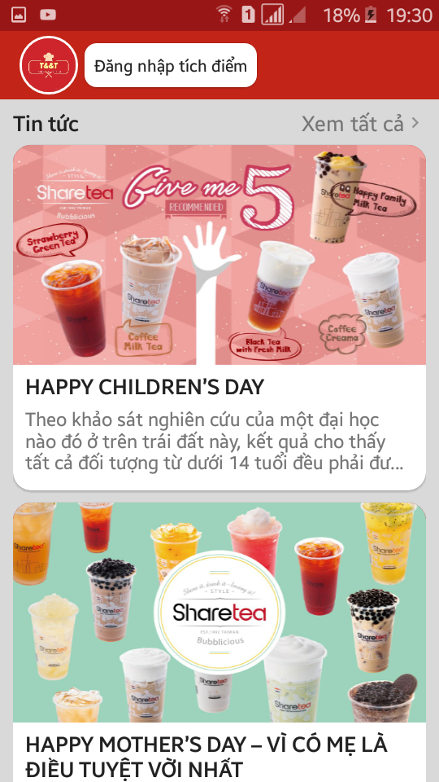 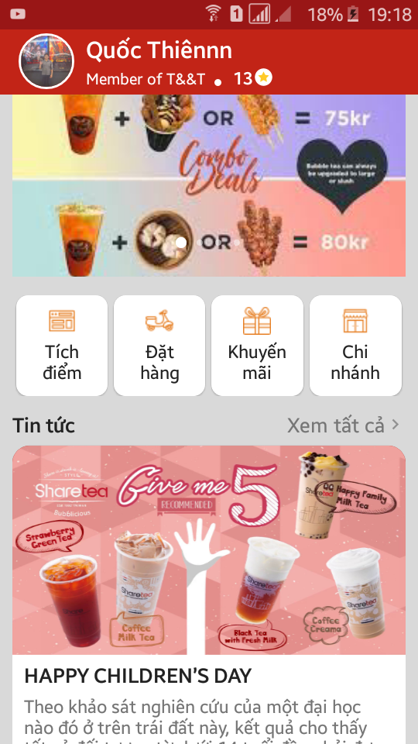

Hình 3.1 Hình trang chủ

* Khi chưa đăng nhập sẽ có nút đăng nhập ở phía trên và ngược lại sẽ hiển thị ảnh đại diện, tên khách hàng và số điểm tích hiện tại khi nhấp vào thanh đó sẽ chuyển hướng đến màn hình quản lý thông tin cá nhân của tài khoản.
* Tiếp theo là slideshow hiển thị các khuyến mãi được quản lý duyệt để hiển lên tùy theo mục đích. Có thể bấm vào một khuyến mãi để đi tới xem chi tiết khuyến mãi sẽ được mô tả ở mục khuyến mãi phía dưới vài dòng.
* Hiện một vài tin tức mới nhất theo danh sách cuộn dọc ở trang chủ có thể bấm nút xem tất cả ở đầu danh sách để đến màn hình xem tất cả tin tức.
* Tiếp theo là các nút chức năng:
* 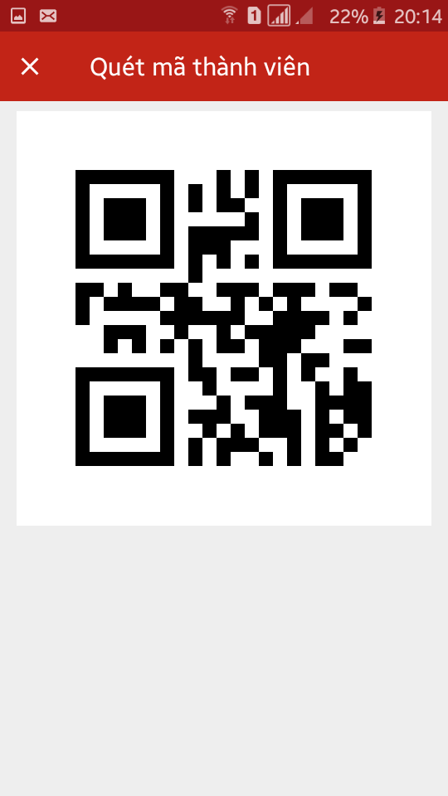Tích điểm

+ Mỗi khách hàng sẽ có một mã QR để quét tích điểm khi đến quán.

Hình 3.2 Màn hình tích điểm bằng mã QR

* Đặt hàng

+ Di chuyển đến màn hình xem sản phẩm và đặt hàng khi nhấn.

* Khuyến mãi

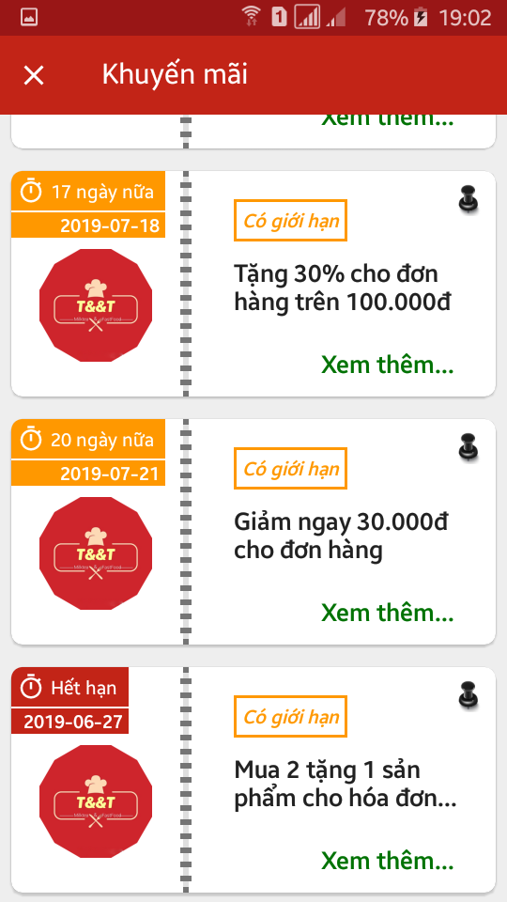 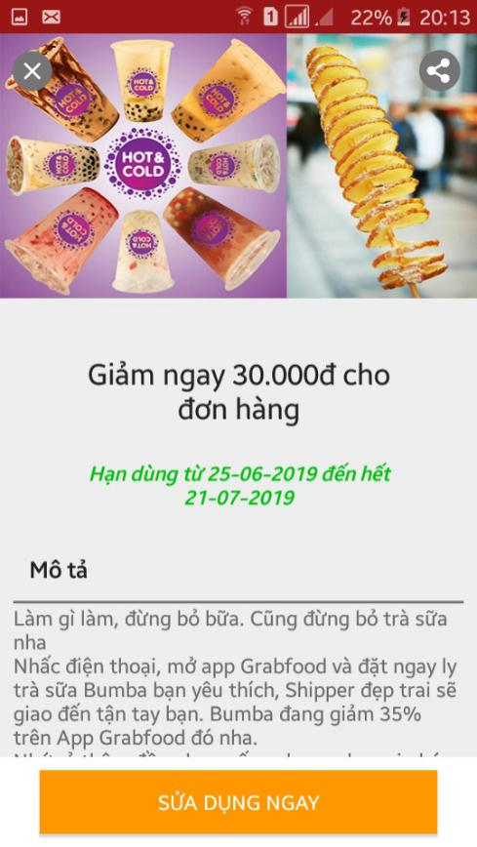

Hình 3.3 Màn hình khuyến mãi và chi tiết

+ Xem tất cả khuyến mãi còn hạn cũng như hết hạn sử dụng của cửa hàng có thể nhấp để sử dụng ngay nếu khuyến mãi đó còn hạn thì sẽ lưu lại và chuyển hướng sang màn hình đặt hàng.

+ Xem chi tiết thông tin của một khuyến mãi và có thể bấm sử dụng ngay nếu khuyến mãi đó còn hạn để sang màn hình đặt hàng.

+Hoặc có thể bấm nút share ở trên phải ngoài cùng để chia sẻ. Chi tiết xem ở chức năng chia sẻ.

* 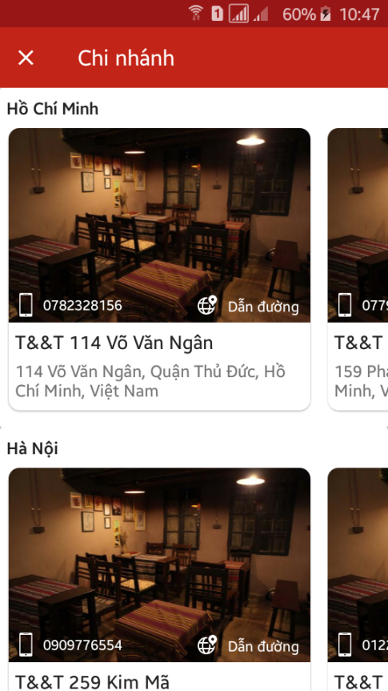 Chi nhánh

+ Xem tất cả các chi nhánh của hệ thống theo từng khu vực.

+ Các chức năng có thể thực hiện:

Khi nhấn vào số điện thoại được hiển thị trên từng chi nhánh để gọi ngay cho chi nhánh đó.

Đối với Android 6 trở lên khi thực hiện chức năng này khách hàng phải cho phép truy cập vào chức năng gọi của điện thoại.

Trường hợp khách hàng từ chối sẽ không thực hiện được chức năng này.

Hình 3.4 Màn hình tất cả chi nhánh

Khi nhấn vào chỉ đường được hiển thị trên từng chi nhánh sẽ được chuyển hướng sang ứng dụng google maps của điện thoại đó. Cùng với hai thông số latitude và longitude (vĩ độ và kinh độ) của chi nhánh đó. Sẽ tự động điền vào địa điểm đến. Khách hàng chỉ cần nhập địa điểm xuất phát hoặc có thể sử dụng ví trị hiện tại bằng cách định vị.

* Tin tức

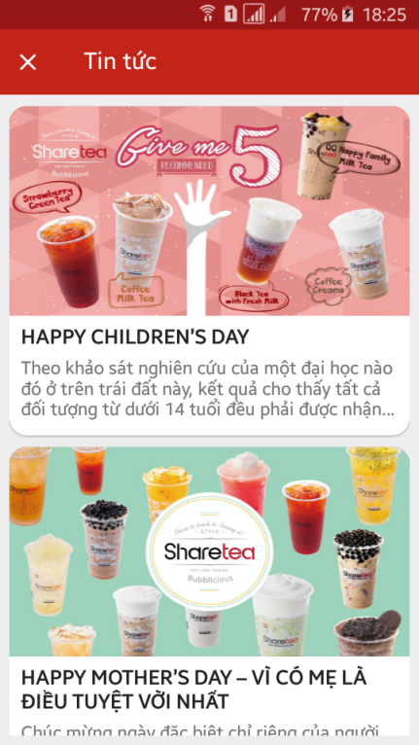 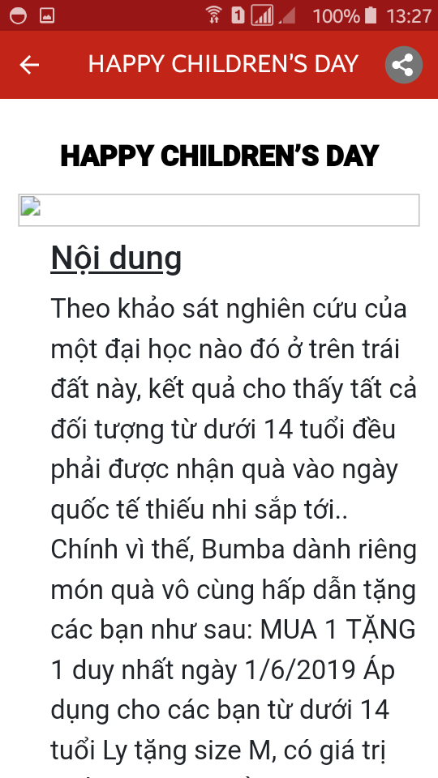

Hình 3.5 Màn hình xem tin tức và chi tiết

+ Khi bấm vào một tin tức sẽ chuyển đến màn hình xem chi tiết tin tức của tin tức đó được hiển thị ở dạng website và có thể chia sẻ tin tức.

1. Đăng nhập và đăng ký tài khoản

* 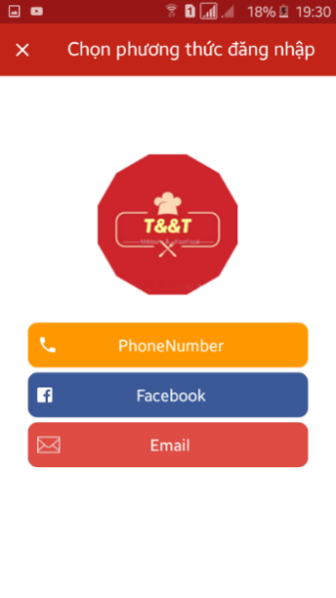Khách hàng cần đăng nhập để sử dụng các chức năng khi cần thiết để có thể hưởng các ưu đãi, tích điểm,…

Hình 3.6 Màn hình đăng nhập chính

* Sẽ có 3 hình thức cho khách hàng lựa chọn:
* Đăng nhập bằng số điện thoại

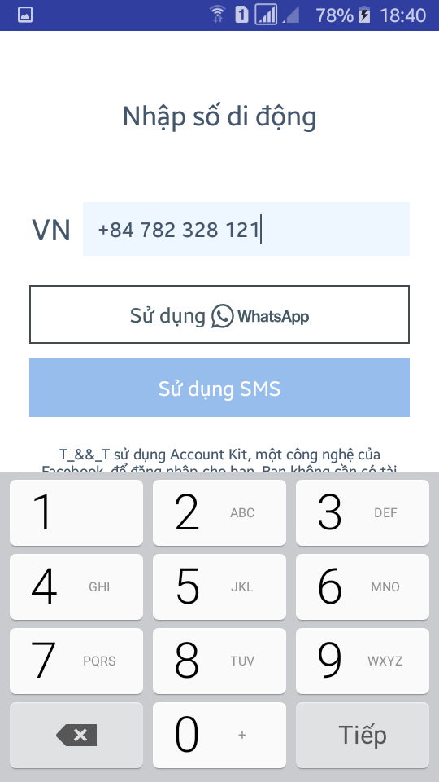 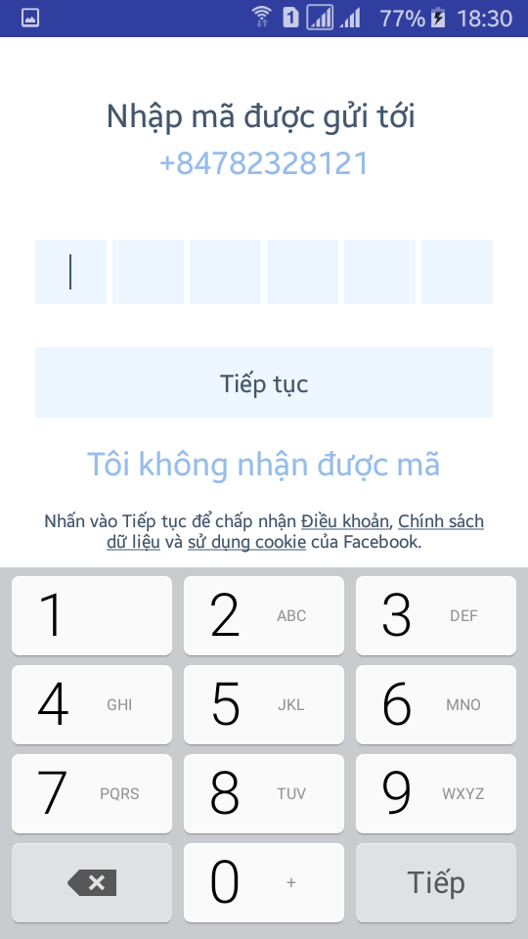

Hình 3.7 Màn hình các bước đăng nhập bằng số điện thoại

Khách hàng sẽ nhập số điện điện thoại muốn đăng ký và bấm nút để gửi mã xác nhận đến đến số điện thoại vừa nhập, số điện thoại sẽ được kiểm tra hợp lệ tự động từ Account Kit API nếu sai sẽ báo lỗi.

Dành cho phiên bản Android 4.17 trở lên sẽ có hỗ trợ xác minh nhanh từ facebook, các trường hợp sau đây:

+ Có thiết bị đã cài đặt ứng dụng Facebook dành cho Android phiên bản 99 trở lên.

+ Có tài khoản Facebook bao gồm số điện thoại họ nhập vào Account Kit.

+ Đăng nhập vào tài khoản đó.

Trường hợp không đáp ứng được các điều kiện trên khách hàng sẽ nhập mã xác nhận ở màn hình tiếp theo và bấm nút.

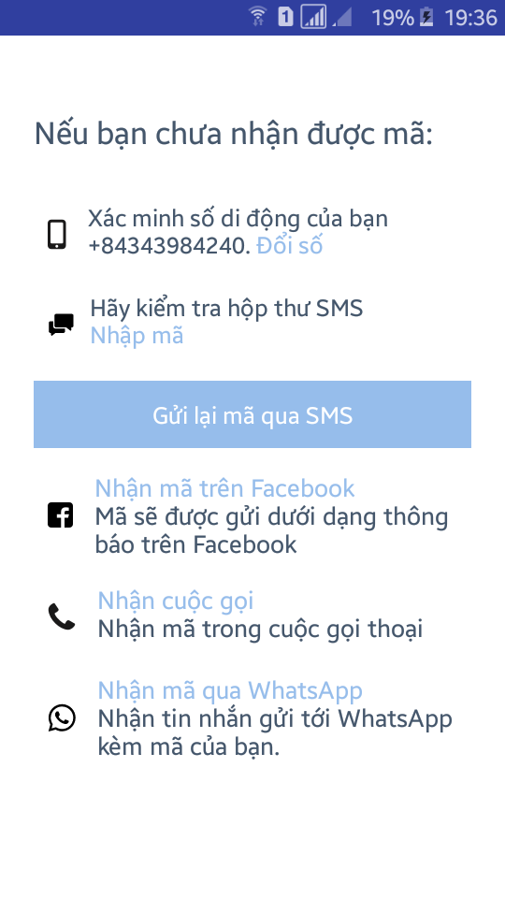Trường hợp mã xác nhận sai sẽ có thông báo.

Trường hợp nếu không nhập được mã sẽ có thể nhận mã bằng những hình thức khác như nhận qua thông báo facebook, nhận bằng tin nhắn thoại, nhận mã qua WhatsApp.

Hình 3.8 Màn hình lựa chọn nhận mã bằng hình thức khác

Trường hợp mã xác nhận đúng sẽ tiến hành kiểm tra xem số điện thoại đã được đăng ký trước đó chưa.

Trường hợp rồi sẽ hoàn tất đăng nhập trở về màn hình chính.

Trường hợp chưa sẽ giúp khách hàng chuyển sang màn hình nhập thông tin đăng ký nếu khách hàng muốn. (Chi tiết ở màn hình nhập thông tin đăng ký ở phía dưới)

* Đăng nhập bằng facebook

Khi bấm nút đăng nhập bằng facebook sẽ được facebook xác nhận xem khách hàng có muốn đăng nhập vào ứng dụng của chúng tôi hay không nếu có bấm xác nhận.

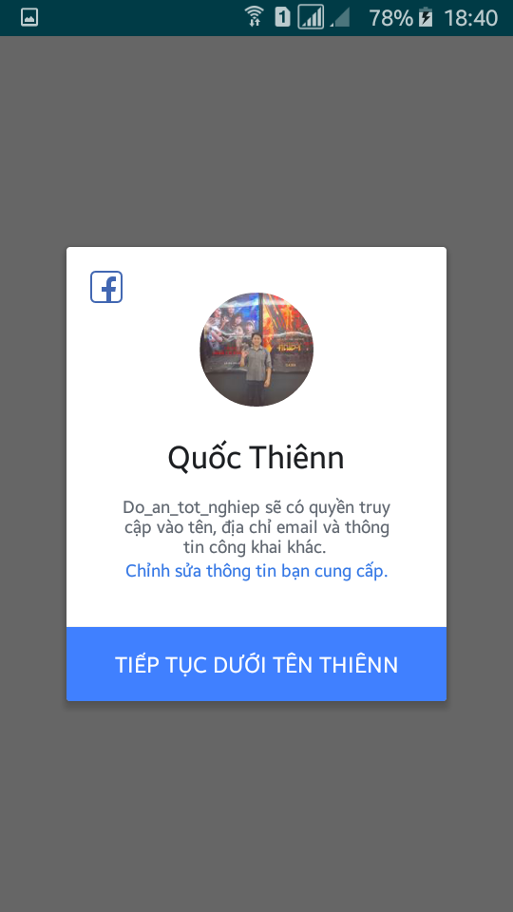

Hình 3.9 Màn hình xác nhận đăng nhập facebook

Những lần sau sẽ không xác nhận nếu tài khoản đó vẫn còn đăng nhập trong ứng dụng facebook của điện thoại.

Trường hợp không có ứng dụng facebook sẽ được chuyển sang đăng nhập bằng trình duyện trên điện thoại để cấp quyền đăng nhập.

Trường hợp tài khoản chưa đăng ký tới hệ thống sẽ tiến hành tự động đăng ký.

Sau khi sử dụng đăng nhập bằng facebook hệ thống sẽ tự động nhận dữ liệu như tên, mã facebook, email, ảnh đại diện của tài khoản đó để đăng ký với hệ thống của chúng tôi nếu tài khoản facebook này chưa đăng ký với hệ thống trước đó nếu rồi sẽ hoàn thành đăng nhập.

Các trường hợp và điều kiện xảy ra khi đăng ký:

+ Email lấy từ facebook không được trùng với bất kì tài khoản nào trong hệ thống nếu trùng tài khoản của khách hàngsẽ không có email cho dến lần đăng nhập gần nhất thỏa điều kiện vừa nêu email sẽ tự động cập nhập cho tài khoản của khách hàng.

+ Email trùng trừ khi email đã được đăng kí tài khoản email và password từ trước hoặc đăng ký cho một tài khoản sử dụng số điện thoại nào đó thì sẽ được update sát nhập lại thành 1 tài khoản.

* Đăng nhập bằng email và password

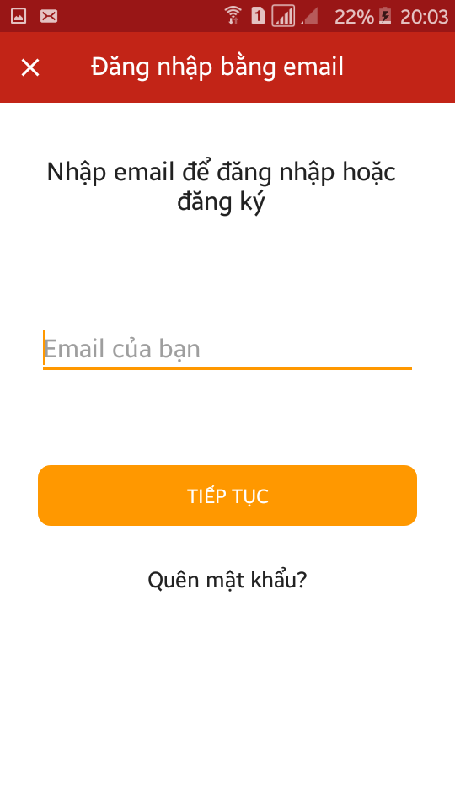 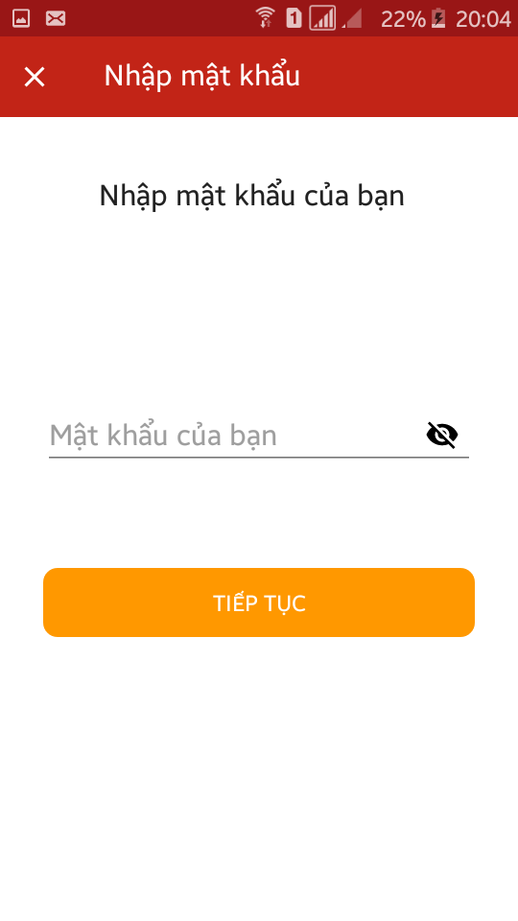

Hình 3.10 Màn hình email đăng nhập

Người dùng sẽ nhập email hệ thống sẽ kiểm tra email đã được đăng ký với hệ thống chưa.

+ Trường hợp rồi sẽ tiến hành cho nhập mật khẩu, khi mật khẩu trùng khớp sẽ tiến hành đăng nhập hoàn tất.

+ Trường hợp chưa sẽ phải hiện thông báo để người dùng xác nhận là phải xác nhận email bằng Account kit trước khi tiến hành đăng ký.

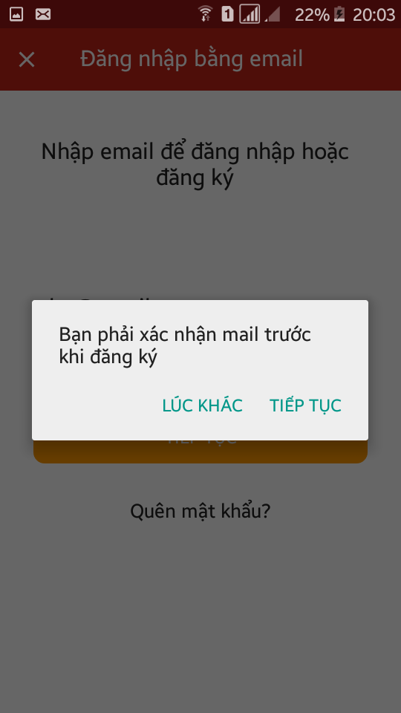 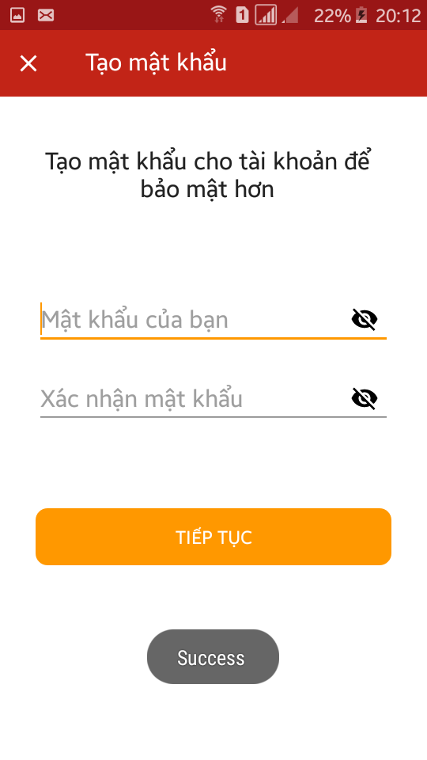

Hình 3.11 Màn hình đăng ký tài khoản email và password

Xác thực email các tường hợp tương tự như xác thực số điện thoại ở trên. Nhưng Account kit sẽ hỗ trợ chuyển hướng sang gmail của điện thoại để xác nhận.

Trường hợp email xác nhận không trùng với email đã nhập ở ứng dụng sẽ không cho phép đăng ký.

Nếu xác thực thành công sẽ tiến hành tạo mật khẩu cho tài khoản.

Yêu cầu của mật khẩu:

+ Mật khẩu có độ dài hơn 6 kí tự.

Yêu cầu nhập xác nhận lại mật khẩu.

+ Mật khẩu xác nhận phải trùng khớp mật khẩu đăng ký

Trường hợp sai yêu cầu thông báo lỗi.

Trường hợp đúng yêu cầu thực hiện tiếp bước nhập thông tin cơ bản.(Chi tiết xem ở màn hình nhập thông tin đăng ký ở bên dưới)

* Màn hình nhập thông tin cơ bản để đăng ký.

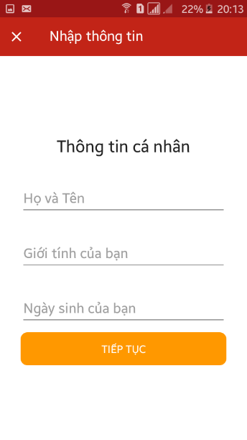 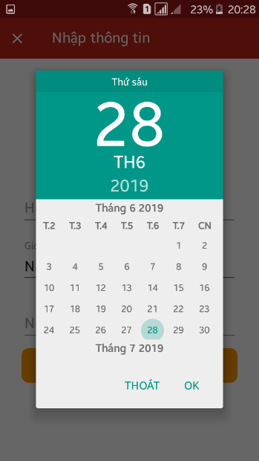 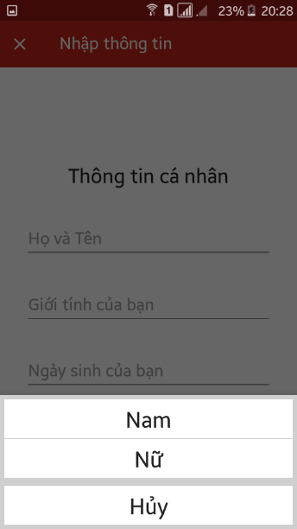

Hình 3.12 Màn hình nhập thông tin đăng ký

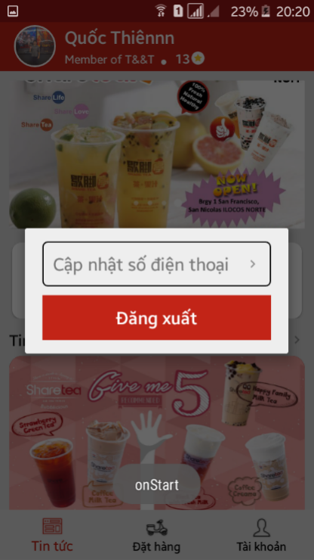+ Nhập thông tin cơ bản như họ tên, giới tính, ngày sinh và nhấn nút.

+ Trường hợp không nhập đủ thông tin sẽ thông báo lỗi.

+ Trường hợp nhập đủ sẽ đăng ký với hệ thống và tự động đăng nhập.

* Sau khi đăng nhập hoặc đăng ký bằng facebook/email nếu tài khoản chưa có số điện thoại sẽ bắt buộc xác nhận số điện thoại trước.

Hình 3.13 Màn hình yêu cầu xác nhận số điện thoại

1. Quên mật khẩu

Nhập email để gửi xác nhận đếm email.

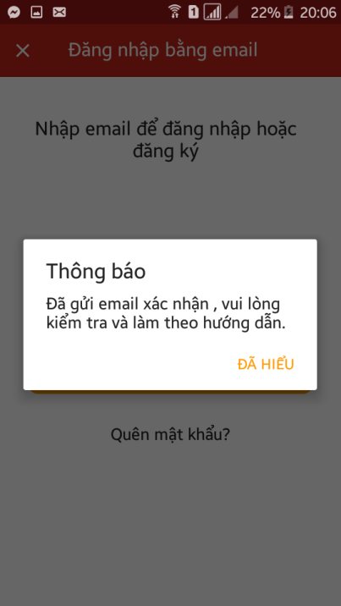 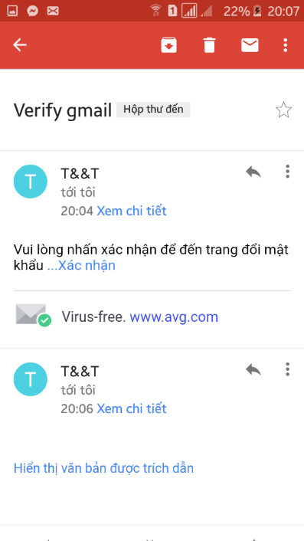

Hình 3.14 Màn hình các bước sau khi nhập email quên mật khẩu

Nếu email không tồn tại trong hệ thống sẽ thông báo có lỗi xảy ra.

Thực hiện các hướng dẫn ở email để có thể đổi mật khẩu mới.

Sau khi thực hiện đổi mật khẩu ở web thành công thì có thể quay trở lại ứng dụng để đăng nhập.

1. Quản lý thông tin cá nhân

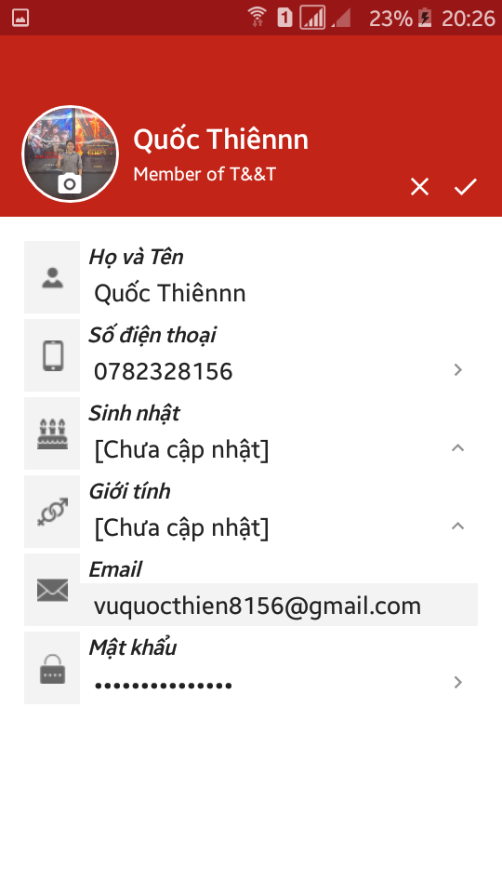 

Hình 3.15 Màn hình quản lý thông tin

* Cho phép chuyển sang chế độ chỉnh sửa thông tin cá nhân khi nhấn vào biểu tượng chỉnh sửa.
* Ở chế độ xem có thể nhấp vào ảnh đại diện để có thể xem ở chế độ toàn màn hình và có thể vuốt ngang để quay lại.
* Nếu tài khoản đã tồn tại email thì sẽ không cho phép chỉnh sửa email,
* Nếu tài khoản đã tồn tại ngày sinh sẽ không cho phép chỉnh sửa ngày sinh.
* Đối với tài khoản đăng nhập bằng số điện thoại có thể thêm email cho tài khoản để có thể đăng nhập bằng email và password hoặc lấy lại tài khoản khi cần thiết.
* Sẽ không thể thực hiện chức năng đổi mật khẩu khi chưa có email.
* Đổi số điện thoại phải thực hiện xác nhận như lúc đăng nhập và phải đảm bảo số điện thoại xác thực trùng khớp với số điện thoại nhập ở ứng dụng nếu không sẽ không cho phép.
* Nếu có một thông tin chưa có thì sẽ hiện “[chưa cập nhập]”.
* Đổi ảnh đại diện cho tài khoản bằng cách chụp ảnh hoặc chọn ảnh từ thư viện (Đối với Android 6 trở lên phải xin quyền từ điện thoại khách hàng trước khi thực hiện chức năng này là camera hoặc đọc xem thư viện).
* Nhấn nút biểu tượng cập nhập hoặc biểu tượng hủy nếu đổi ý.
* Trường hợp không nhập tên sẽ tự động lấy tên cũ.
* Thông báo kết quả cập nhập thông báo thành công hoặc thất bại.

1. Đổi mật khẩu

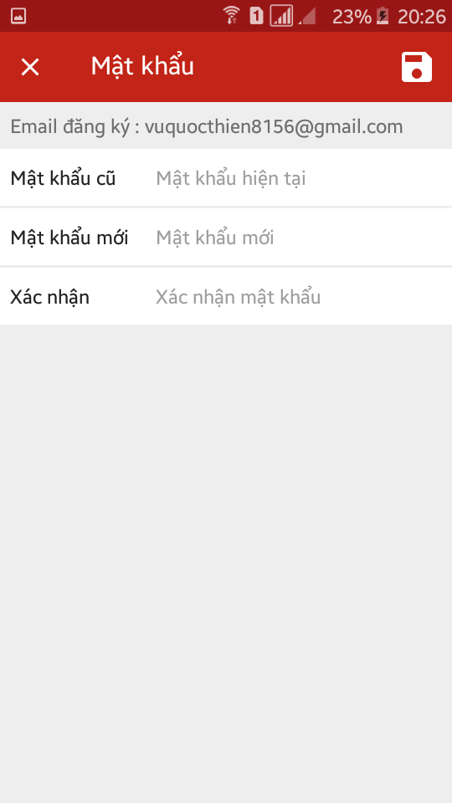

Hình 3.16 Màn hình đổi mật khẩu

* Trường hợp chưa có mật khẩu do đăng nhập bằng số điện thoại hay bằng facebook. Chỉ nhập mật khẩu mới và xác nhận mật khẩu tức là tạo mật khẩu.
* Trường hợp đã tồn tại mật khẩu thì bắt buộc phải xác nhận lại mật khẩu cũ.
* Mật khẩu phải nhiều hơn 6 kí tự
* Sau đó bấm nút lưu để tạo mật hoặc cập nhập mật khẩu.
* Trường hợp sai yêu cầu ô nhập sai sẽ rung lên và báo lỗi.

1. Sổ địa chỉ

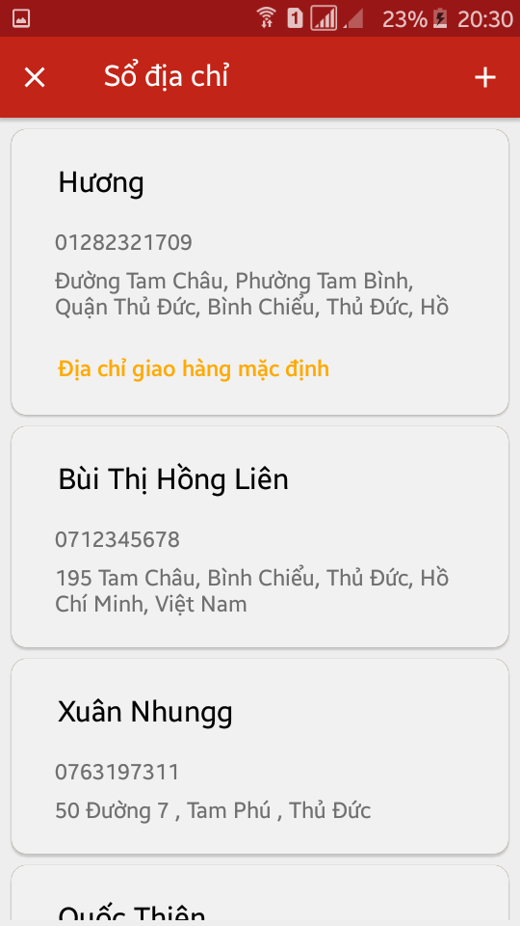 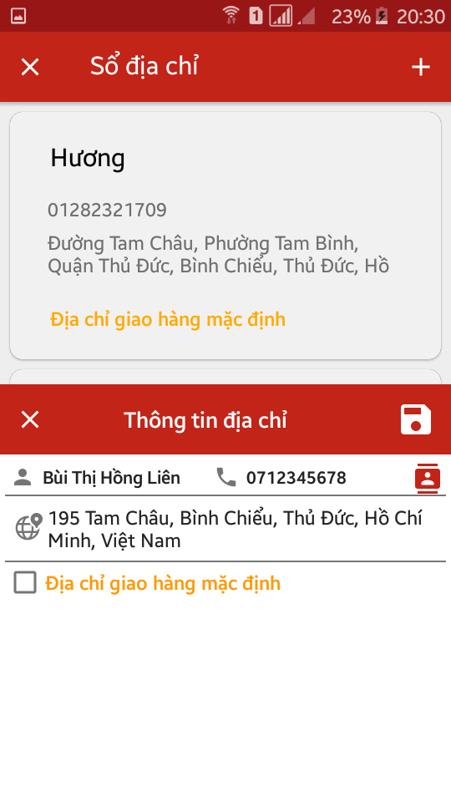

Hình 3.17 Màn hình sổ địa chỉ

* Thao tác chung chỉnh sửa và thêm
* Nhập họ tên, xác nhận số điện thoại như lúc đăng nhập hoặc có thể chọn từ danh bạ (Android 6 trở lên phải xin quyền), nhập địa chỉ hoặc tìm kiếm địa chỉ ở màn hình gợi ý hoặc có thể rê maps để chọn địa chỉ, có thể nhấp vào ô địa chỉ ở maps để tìm một địa chỉ khi nhấp vào sẽ di chuyển maps ngay đến vị trí đó (Android 6 trở lên phải xin quyền), đánh dấu địa chỉ mặc định.

Sau đó bấm lưu nếu không nhập đủ thông tin sẽ thông báo.

* Khi muốn thêm một thông tin địa chỉ mới bám vào menu có hình dấu cộng ở phía trên để hiện khung thêm mới.
* Khi muốn chỉnh sửa một thông tin địa chỉ sẽ vuốt ngang (trái sang phải) một thông tin để hiện khung chỉnh sửa.
* Thao tác xóa vuốt sẽ vuốt ngang (trái sang phải) một thông tin để xóa thông tin đó và hiện thanh hoàn tác để người dùng có thể hoàn tác lại địa chỉ khi lỡ tay xóa mất.

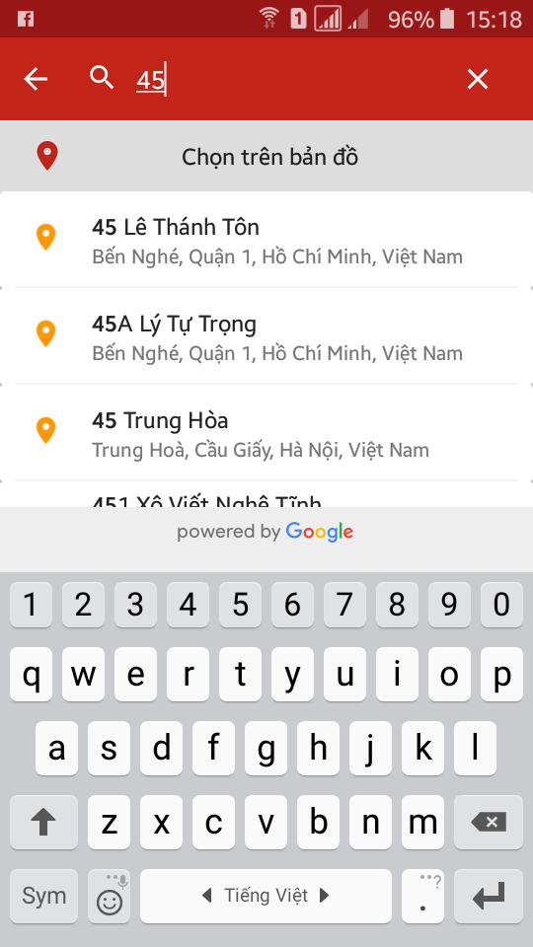 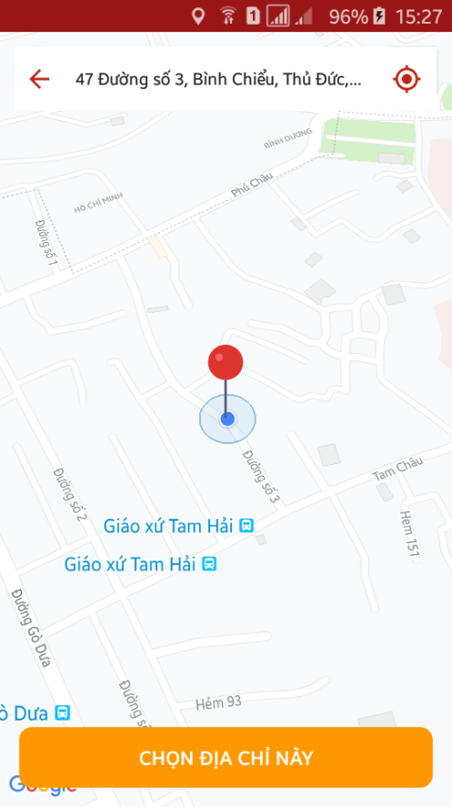

Hình 3.18 Màn hình tìm kiếm địa chỉ

* Sẽ không thể xóa địa chỉ mặc định.
* Có thể nhấp một dòng để chọn một thông địa chỉ cho màn hình đặt hàng hoặc màn hình thánh toán.

1. Tìm kiếm sản phẩm

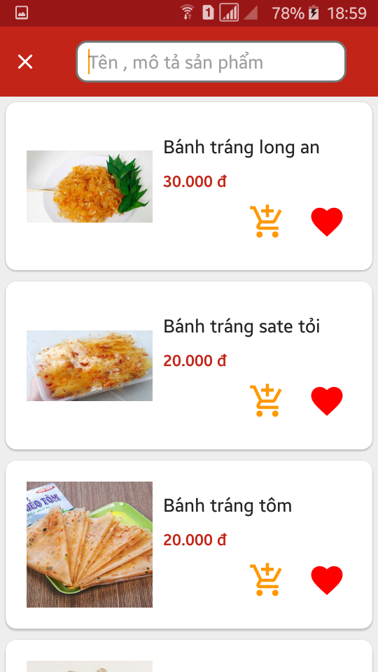 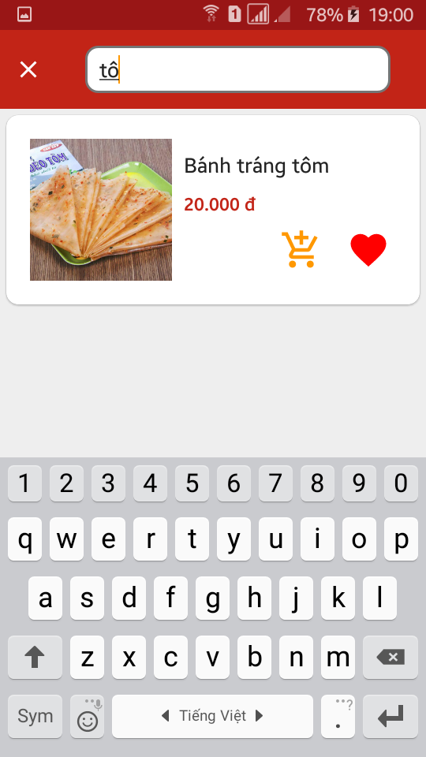

Hình 3.19 Màn hình tìm kiếm sản phẩm

* Hiện tất cả sản phẩm ở màn hình tìm kiếm
* Khách hàng có thể tìm kiếm theo tên hoặc mô tả của sản phẩm đó danh sách sẽ tự động hiển thị kết quả và sẽ hiển thị tên theo thứ tự alphabet.
* Khách hàng có thể yêu thích hoặc bỏ yêu thích ngay tại đây hoặc có thể bấm nút để thêm sản phẩm vào giỏ hàng để chuyển sang màn hình thêm giỏ hàng. (Chi tiết xem ở chức năng thêm giỏ hàng)
* Hoặc nhấp vào một sản phẩm để đến màn hình chi tiết sản phẩm

1. Chia sẻ

Khi bấm vào nút chia sẻ, khách hàng sẽ cho thể tùy chọn chia sẻ đường dẫn của một sản phẩm, một tin tức hay có thể là một thông tin khuyến mãi cho bất cứ những ứng dụng có sẵn trong điện thoại của khách hàng mà cho phép chia sẻ vào ứng dụng của họ.

Ví dụ như Facebook, Messenger, Zalo, Gmail,…

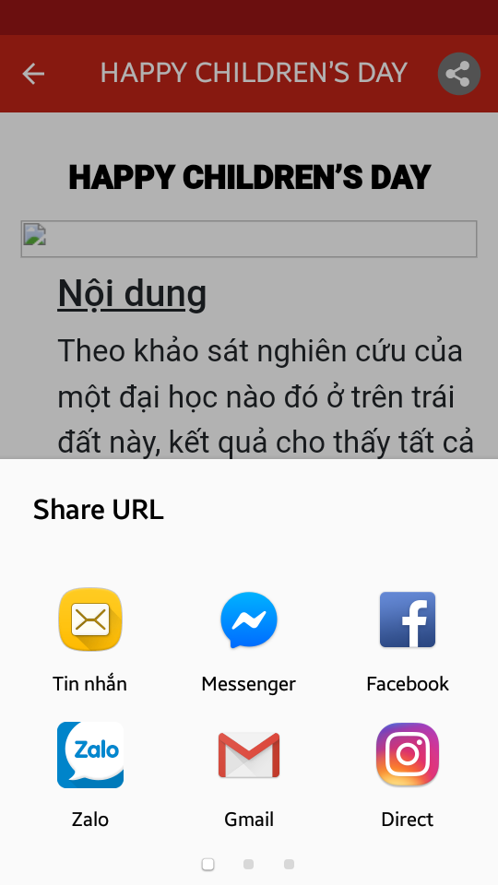 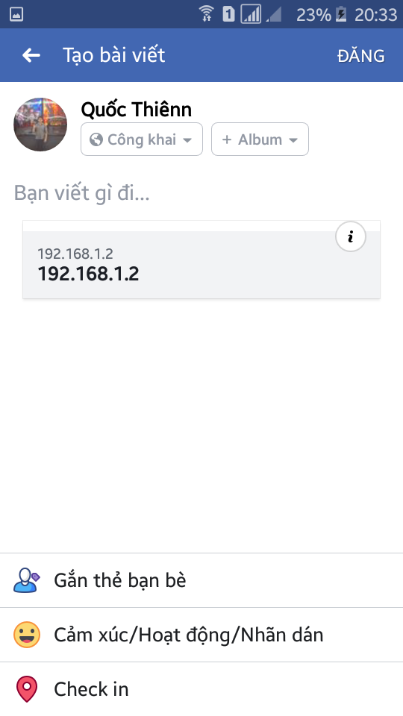

Hình 3.20 Màn hình khi bấm nút chia sẻ và chuyển hướng

1. Thêm giỏ hàng

* Chọn các tiêu chí khách hàng muốn như size, số lượng, thêm topping, thêm ghi chú cho sản phẩm đó.

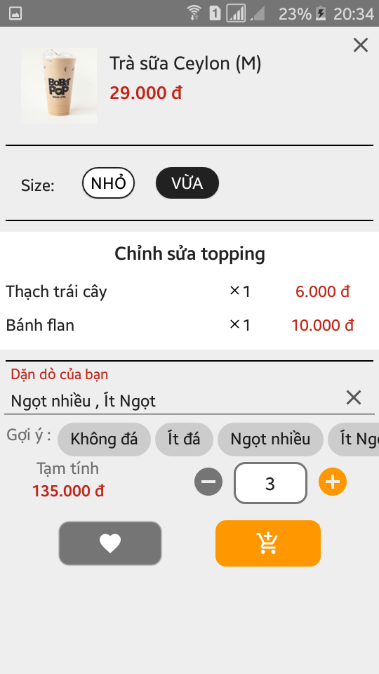 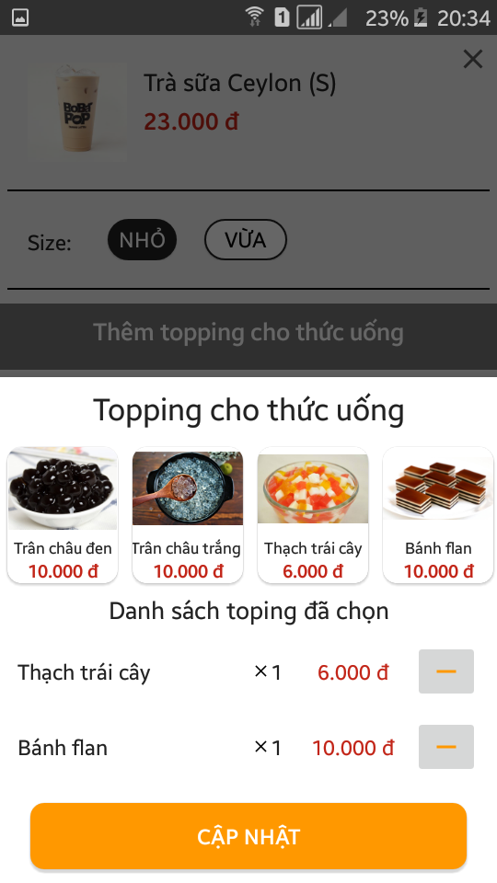

Hình 3.21 Màn hình thêm giỏ hàng và thêm topping

* Chỉ có thể chọn tối đa 3 topping cho 1 thức uống nếu chọn quá yêu cầu sẽ hiện cảnh báo.
* Ghi chú không bắt buộc, có hiện các gợi ý cho ghi chú cơ bản để người dùng có thể nhấp vào để hiện lên ô ghi chú.
* Sau khi hoàn thành bấm nút để thêm vào giỏ hàng.
* Nếu khác về size hoặc về topping hoặc số lượng topping thì vẫn tính là một sản phẩm khác.
* Có thể thực hiện yêu thích và bỏ thích ở màn hình này.

1. Giỏ hàng và chỉnh sửa giỏ hàng

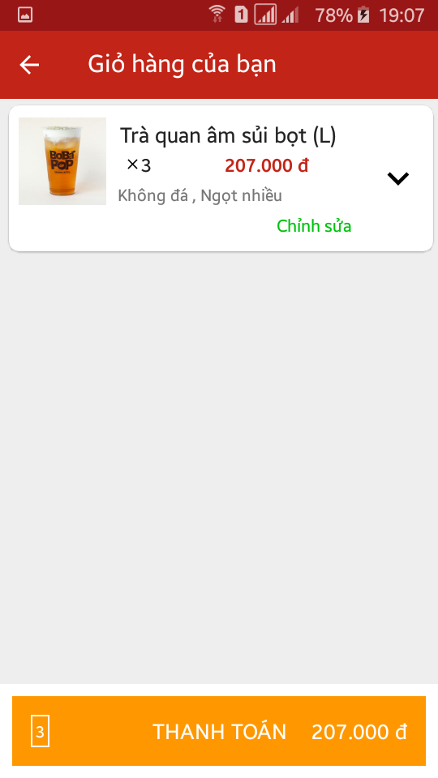 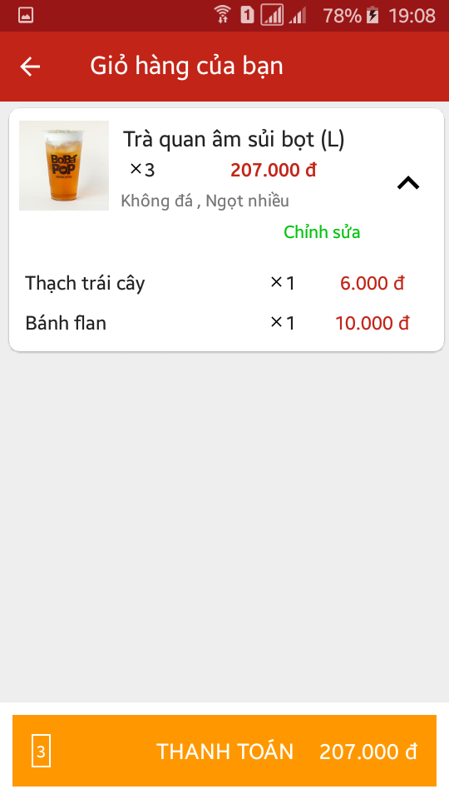

Hình 3.22 Màn hình giỏ hàng

* Hiển thị tất cả sản phẩm trong giỏ hàng, topping sẽ hiển thị xổ xuống là con của một sản phẩm mà khách hàng nhấp.
* Chọn một sản phẩm từ giỏ hàng để chỉnh sửa màn hình chỉnh sửa sẽ tương tự với màn hình thêm sản phẩm nhưng dữ liệu sẽ được lấy được từ sản phẩm được chọn.
* Khi có thay đổi nút cập nhập sẽ hiện lên nếu không sẽ hiện nút quay lại.
* Ở đây khách hàng có thể chỉnh sửa bất kì thông tin gì nếu khách hàng muốn.
* Nếu muốn xóa sản phẩm thì bấm thì trừ số lượng xuống 0 sẽ hiện nút xóa.
* Nếu thông tin chỉnh sửa giống với thông tin của một sản phẩm thì sẽ update số lượng cho sản phẩm bị trùng.
* Có thể thực hiện yêu thích và bỏ thích ở màn hình chỉnh sửa.
* Ở giỏ hàng nếu muốn đặt hàng sẽ nhấn nút ở cuối màn hình để đặt hàng.

1. Đánh giá sản phẩm

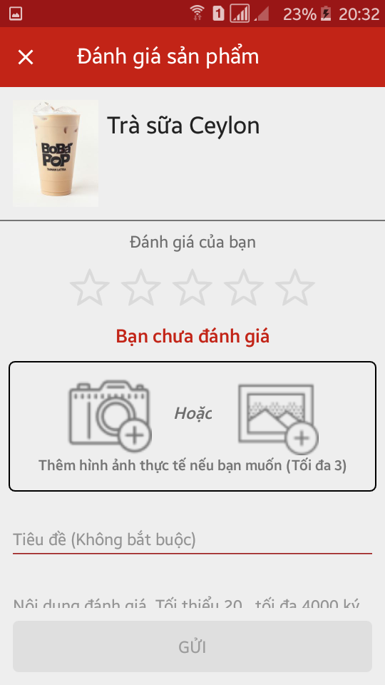 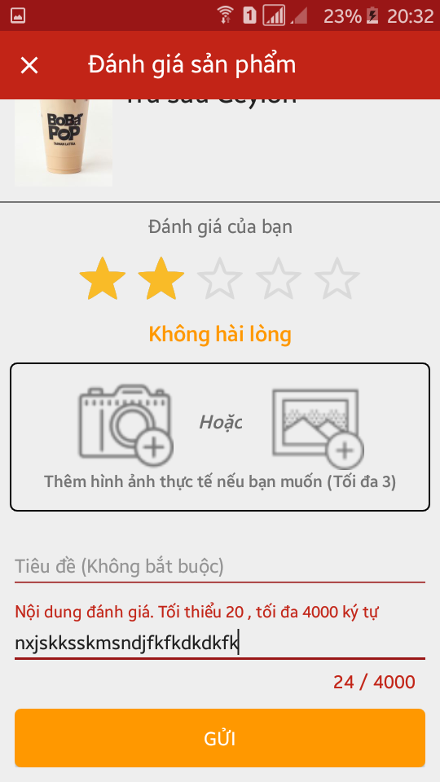

Hình 3.23 Màn hình đánh giá sản phẩm

* Thêm đánh giá cho một sản phẩm
* Khách hàng chưa mua hàng hoặc đã mua hàng đều có thể đánh giá
* khách hàng bắt buộc phải đánh giá sao cho sản phẩm đó.
* khách hàng có thể chụp hình hoặc chọn hình thực tế nếu khách hàng muốn (Đối với Android 6 trở lên phải xin quyền từ điện thoại khách hàng trước khi thực hiện chức năng này là camera hoặc đọc bộ nhớ để lấy hình ảnh).

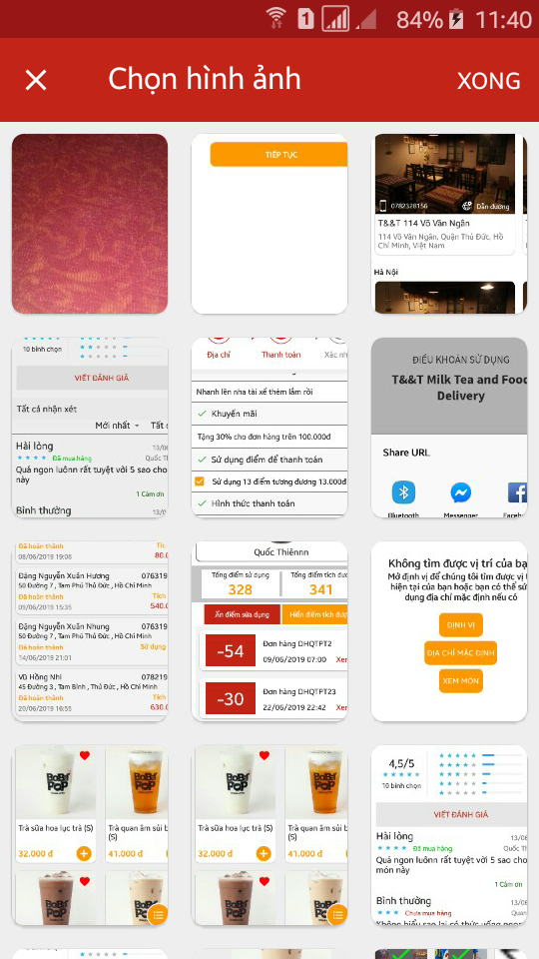 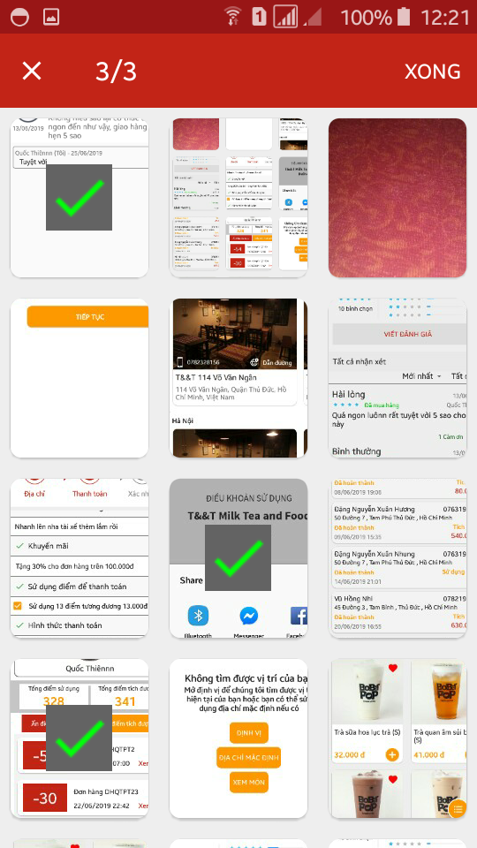

Hình 3.24 Màn hình chọn nhiều hình

* Tiêu đề không bắt buộc sẽ tự động tạo tiêu đề theo số sao của khách.
* Nhập nội dung là bắt buộc ít nhất 20 kí tự tính cả khoảng trắng.
* Khi đã thao tác đủ các phần bắt buộc nút GỬI sẽ hiện lên để khách hàng gửi đánh giá nếu không sẽ không thể bấm được.
* Sau khi thêm sẽ chờ quản lý duyệt trước khi được hiện lên.

1. Xem tất cả hoặc trả lời đánh giá

* Xem mất cả đánh giá ở đây sẽ hiện tổng đánh giá, ước tính phần trăm của từng bậc đánh giá. Và cuột xuống để xem đánh giá, có thể lọc đánh giá theo các tiêu chí có sẵn.
* Hoặc nhấn vào biểu tượng thêm đánh giá để di chuyển tới màn hình để đánh giá cho sản phẩm đó.
* Hoặc nhấn vào trả lời của một đánh giá để có thể tới màn hình trả lời.

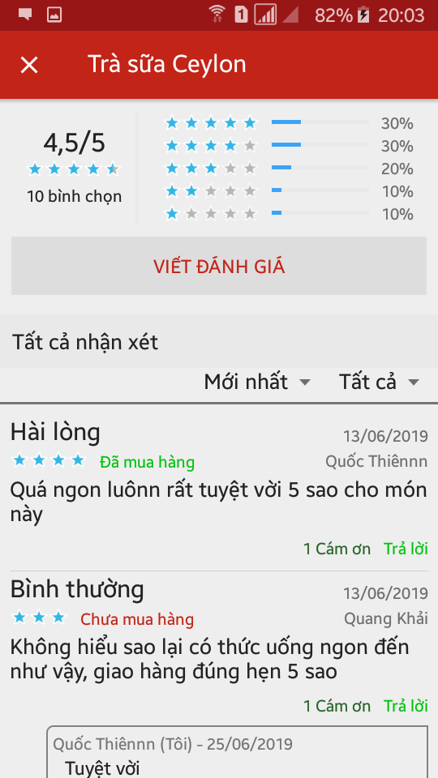 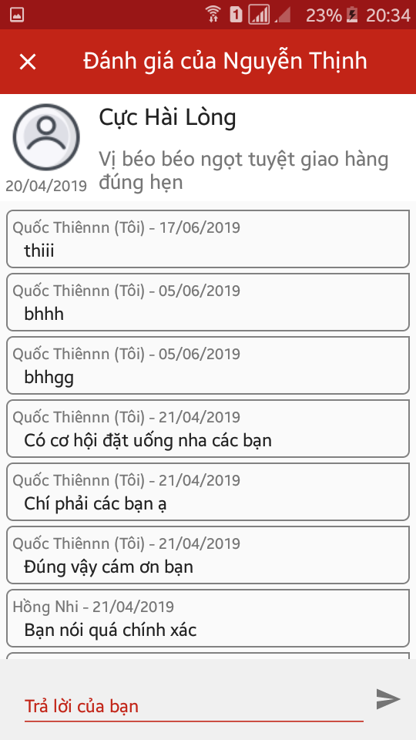

Hình 3.25 Màn hình xem tất cả đánh giá và trả lời

* Khi nhấn vào trả lời một một đánh giá bất kì.
* Có thể trả lời cũng như xem trả lời của mọi người của đánh giá đó có thể đồng ý hoặc phản bát.
* Trả lời sẽ không được hiện lên nếu có xuất hiện một số từ ngữ cấm được qui định trước.
* Nếu hợp lệ sẽ được hiển thị ngay lập tức.
* Nếu không nhập nội dung nút gửi sẽ không thể sử dụng được.
* Có thể vuốt ngang để trở lại

1. Chi tiết sản phẩm

* Sẽ có các tùy chọn trên thanh menu, di chuyển đến trang tìm kiếm sản phẩm, yêu thích sản phẩm, chia sẻ sản phẩm, đến giỏ hàng.

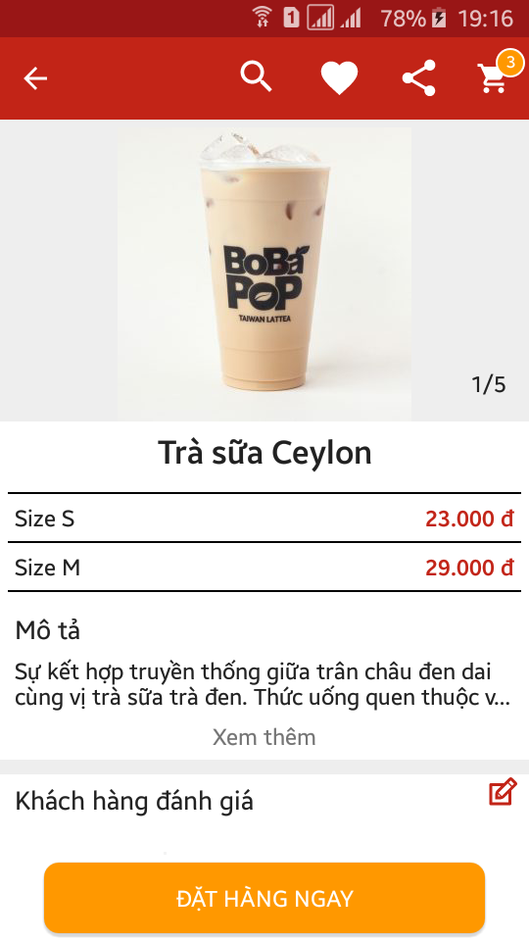 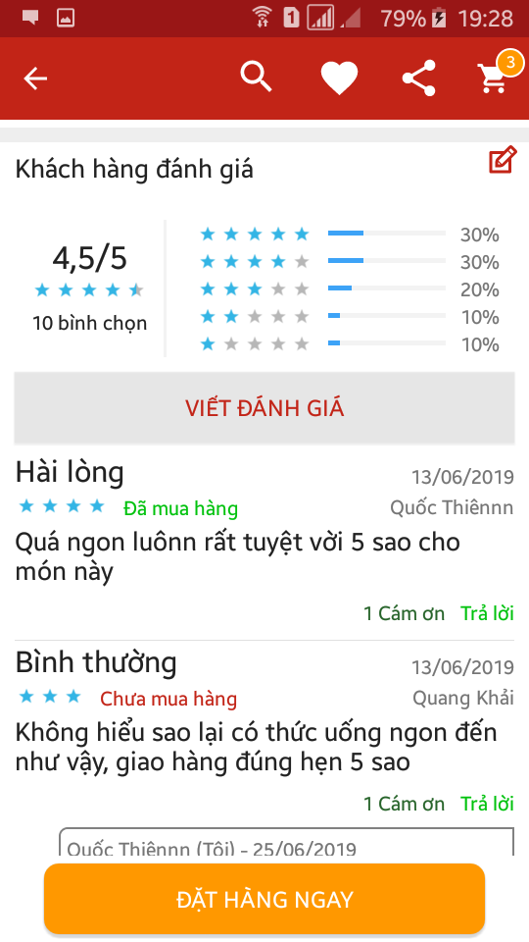

Hình 3.26 Màn hình chi tiết sản phẩm

* Có thể xem những thông tin cơ bản của một sản phẩm như: tên, giá của từng kích cỡ, mô tả, tổng đánh giá, ước tính phần trăm của từng bậc đánh giá và hai đánh giá mới nhất.
* Có thể cám ơn một đánh giá nếu đồng tình hoặc do quản lý cảm ơn.
* Có thể nhấp vào nút xem thêm ở khu vực hiện đánh giá mới nhất chuyển đến màn hình xem tất cả đánh giá.
* Hình ảnh có thể cuộn ngang để xem nhiều hình hơn hoặc nhấp vào để xem ở chế độ toàn màn hình.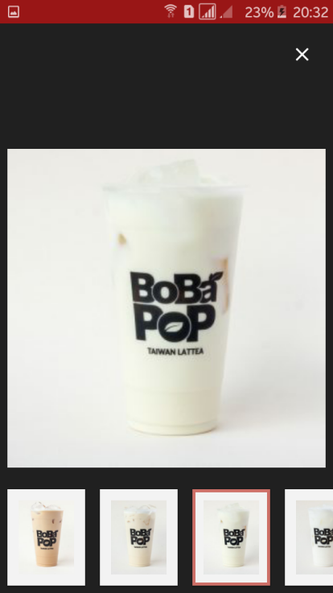

Hình 3.27 Màn hình xem ảnh toàn màn hình

1. Đặt hàng

* 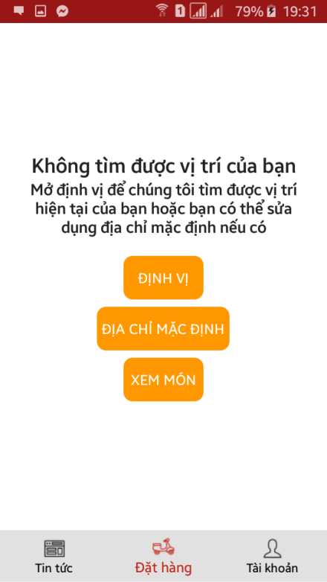Khi chuyển đến màn hình này đầu tiền sẽ kiểm tra bật định vị của điện thoại

+ Xin quyền(Android 6 trở lên) tìm vị trí hiện tại từ điện thoại của khách hàng nếu có bật gps nếu cho phép lấy vị trí hiện tại..

+ Trường hợp đã bật định vị sẽ lấy địa chỉ vị trí hiện tại của khách hàng và tạo thành 1 chuỗi thông tin giao hàng sau đó lưu lại.

+ Trường hợp không bật vị trí sẽ hiện lên màn hình tùy chọn, khách hàng có thể dùng địa chỉ mặc định từ sổ địa chỉ nếu có, chỉ xem món, hoặc bật định vị để lấy vị trí hiện tại.

Hình 3.28 Màn hình yêu cầu vị trí giao hàng

+ Trường hợp không hoặc không cho phép lấy được vị trí hiện tại, không thể lấy hoặc không có địa mặc định và bấm xem món thì sẽ lấy địa chỉ được lưu lại đã nói ở trên ở lần gần nhất để hiển thị trường hợp ngược lại sẽ hiển chưa có thông tin giao hàng.

+ Tùy chọn có thể kéo từ trên xuống để kiểm tra lại định vị.

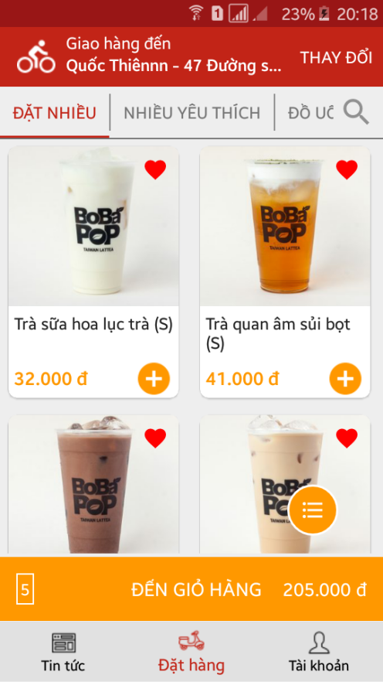 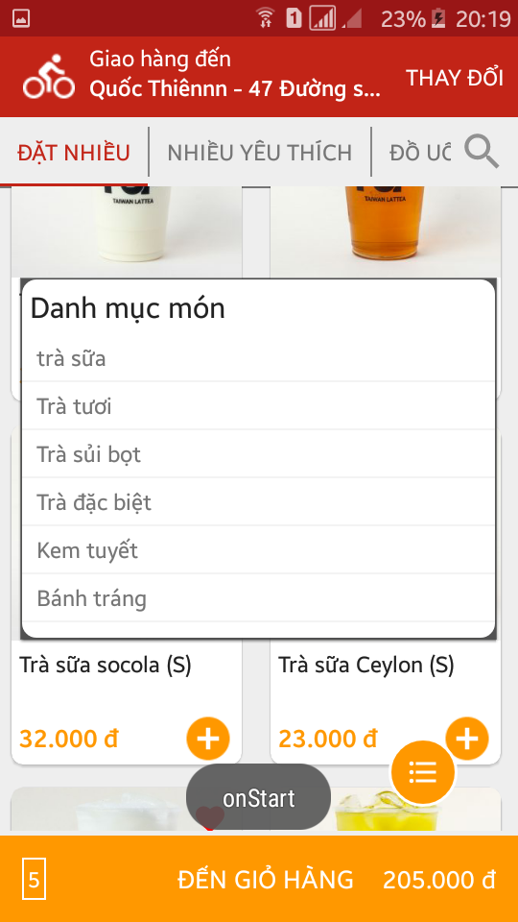

Hình 3.29 Màn hình đặt hàng

* Hiển thị thông tin giao hàng và nút thay đổi ở phía trên cùng để chuyển hướng đến sổ địa chỉ để chọn địa chỉ.
* Hiển thi danh sách sản phẩm theo các loại chính đươc hiển thị theo từng mục, có thể cuộn theo chiều dọc ở từng mục, và cuộn ngang di chuyển giữa các mục loại chính nhấn vào sản phẩm để đến màn hình chi tiết và nhấn vào dấu cộng ở từng sản phẩm đến đến màn hình thêm giỏ hàng. Hiển thị trái tim ở vị trí sản phẩm khách hàng đã thích.
* Hiển thị nút lọc khi bấm vào sẽ hiển thị danh sách các loại phụ của sản phẩm từ database như trà sữa, hồng trà,… Khi bấm một loại thì chuyển ngay đến vị trí của loại đó.
* Khi có sản phẩm trong giỏ hàng sẽ hiển thị thanh hiển thị số lượng và tổng tiền có trong giỏ hàng và có thể di chuyển đến giỏ hàng.

1. Tài khoản

* 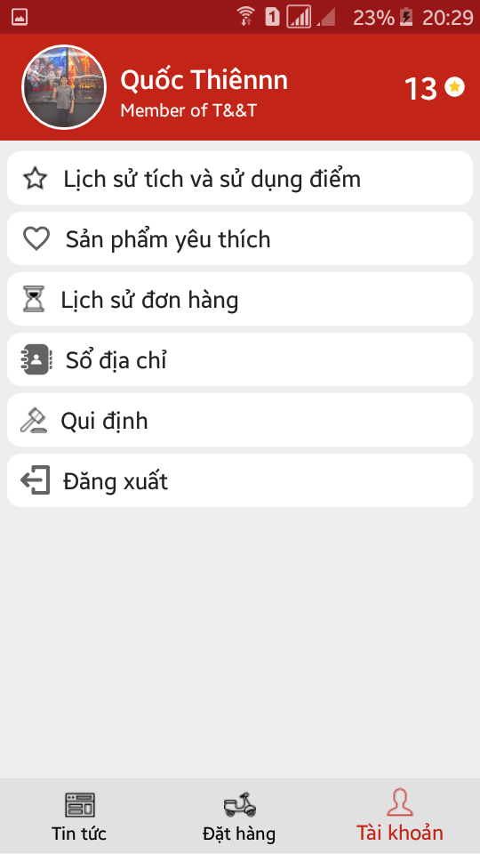Sẽ hiện thông tin như ở trang chủ ở phía trên cùng vẫn có thể di chuyển đến màn hình thông tin cá nhân bằng cách nhấp vào.

Hình 3.30 Màn hình chức năng tài khoản

* Hiện các tùy chọn cho tài khoản:

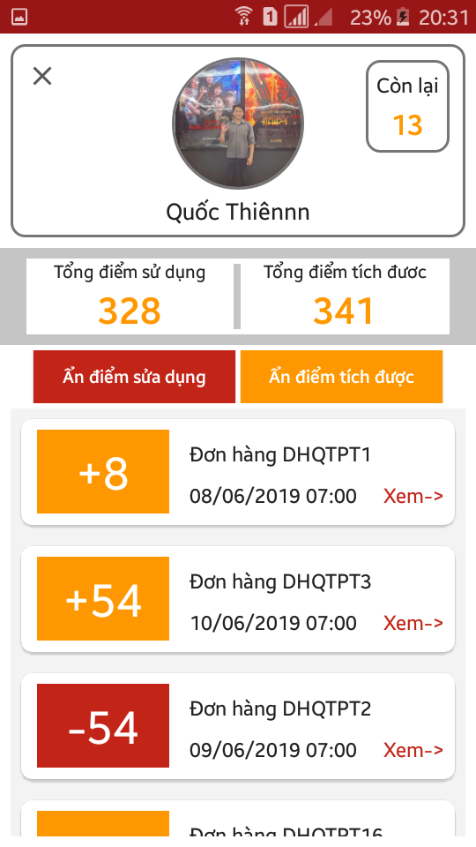 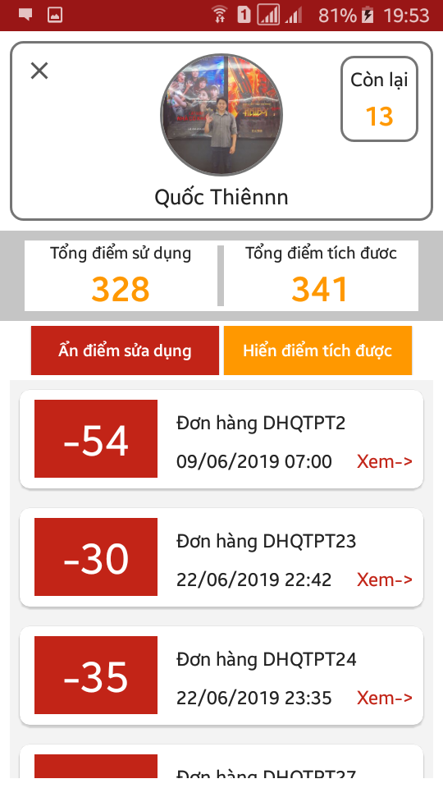

Hình 3.31 Màn hình quản lý điểm

+ Quản lý điểm

Khách hàng có thể xem được tổng điểm tích, và tổng điểm đã sử dụng và ẩn hiện chi tiết các lần tích điểm cũng như sử dụng điểm của mỗi lần đặt hàg.

Khi nhấp nếu muốn xem thông tin đơn hàng đó. Sẽ chuyển hướng sang màn hình lịch sử đơn hàng để xem đơn hàng đó.

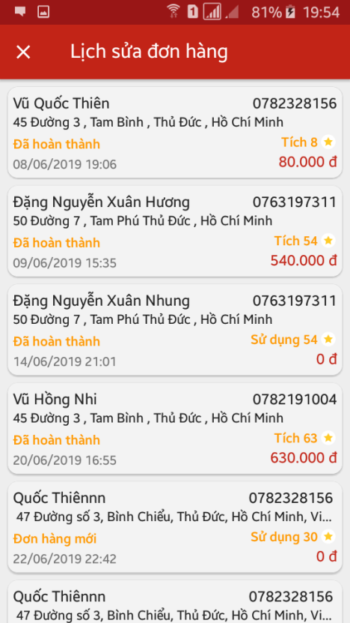 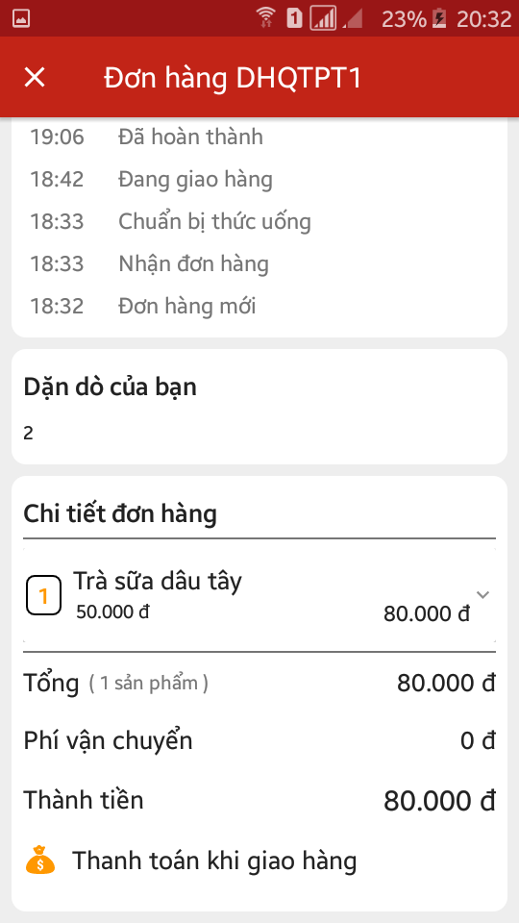

Hình 3.32 Màn hình lịch sử đơn hàng

+ Lịch sử đơn hàng

Xem lại tất cả đơn hàng đã đặt hoặc vừa đặt các thông tin cơ bản của một đơn hàng.

Khí nhấp vào một đơn hàng sẽ chuyển hướng đến màn hình xem chi tiết của đơn hàng đó. Bao gồm thông tin giao hàng, từng mốc trạng thái, cũng như chi tiết sản phẩm, tổng tiền,…..

Trường hợp không có đơn hàng nào hiện nút tiếp tục mua hàng.

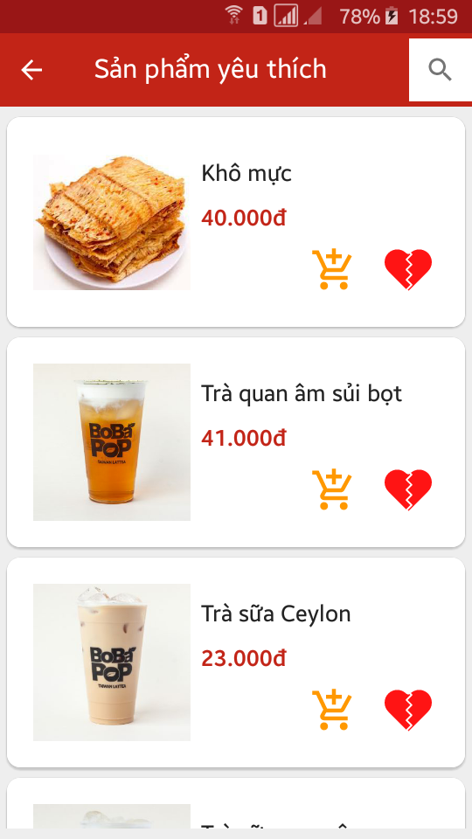 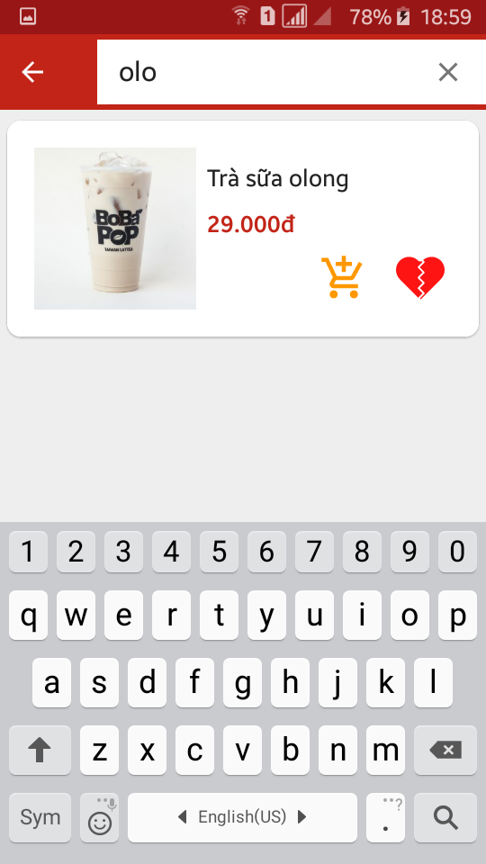

Hình 3.33 Màn hình sản phẩm yêu thích

+ Sản phẩm yêu thích

Xem tất cả các sản phẩm yêu thích của khách hàng. Có thể bỏ thích hoặc thêm tới màn hình thêm giỏ hàng.

Trường hợp không có sản phẩm nào hiện nút tiếp tục mua hàng.

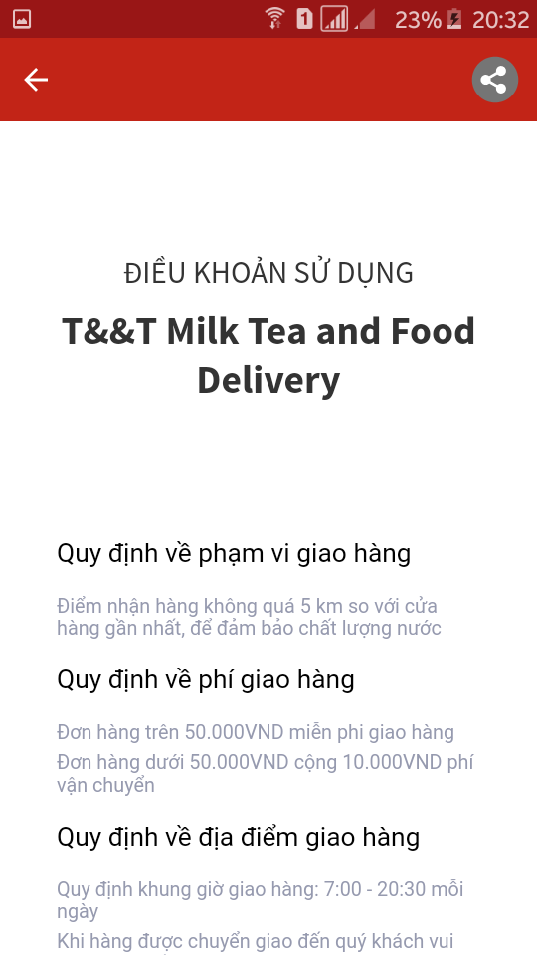 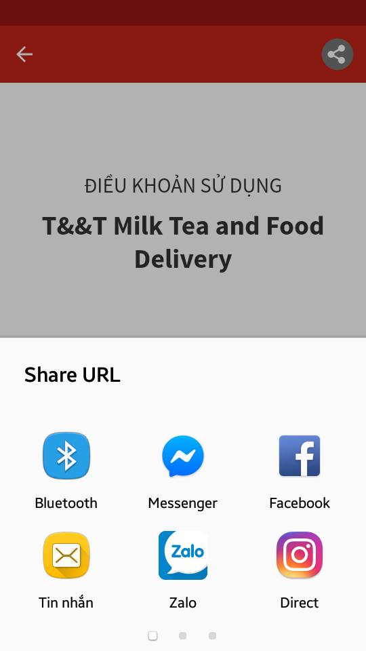

Hình 3.34 Màn hình xem qui định

+ Xem qui định của của hệ thống (Không bắt buộc đăng nhập)

+ Quản lý sổ địa chỉ

* Hiện nút đăng xuất khi đã đăng nhập.

1. Thanh toán

* 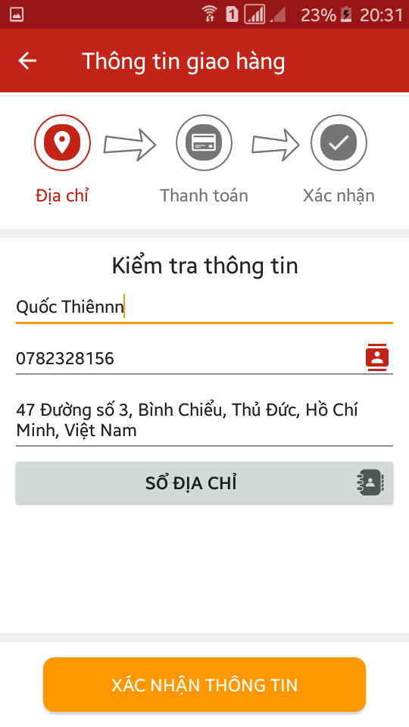Đầu tiên phải xác nhận lại thông tin giao hàng, lúc này khách hàng có thể chỉnh sửa thông tin nếu có nhu cầu như tên người nhận/số điện thoại(Có thể chọn từ danh bạ nhưng phải cung cấp quyền từ Android 6 trở lên)/địa chỉ nhận hàng, có thể chỉnh sửa trực tiếp hoặc chọn từ sổ địa chỉ.
* Sau khi xác nhận xong bấm nút tiếp xác nhận để sang màn hình thanh toán nếu chưa nhập đủ thông tin sẽ báo lỗi ngay lập tức.

Hình 3.35 Màn hình xác nhận thông tin

* Nếu đơn hàng nhỏ hơn 50.000đ sẽ hiện dòng chữ thông báo cộng thêm 10.000đ phí vận chuyển.
* Nếu hợp lệ sẽ sang màn hình thành toán để chọn khuyến mãi, nhập ghi chú cũng như chọn hình thức thanh toán.

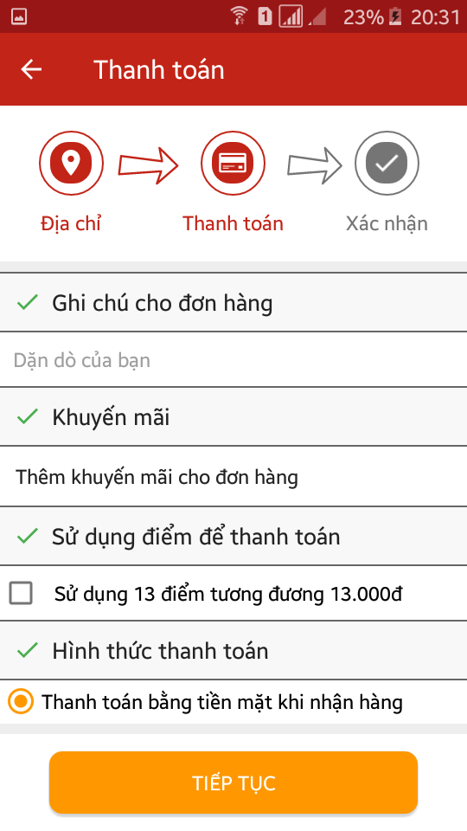 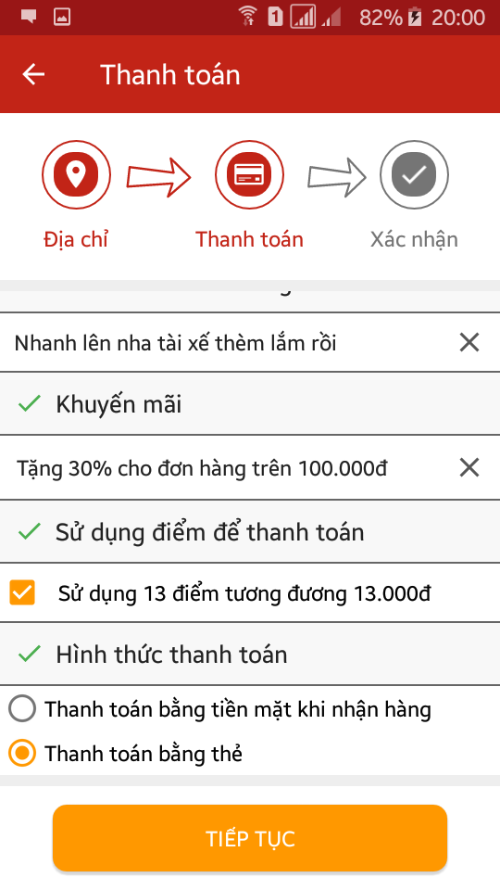

Hình 3.36 Màn hình thành toán

* Nhấp vào chọn khuyến mãi sẽ hiển thị màn hình khuyến mãi như mô tả ở trang chủ. Khi chọn xong ứng dụng sẽ kiểm tra xem khuyến mãi có hợp lệ với đơn hàng của khách hàng hay không. Nếu hợp lệ sẽ hiển thị tên khuyến mãi ở chính chỗ đó. Nếu không hợp lệ sẽ hiển thị thông báo.
* Ứng dụng sẽ lấy điểm của khách hàng tính toán để hiển thị lên nếu khách hàng muốn sử dụng điểm thì sẽ đánh dấu là sử dụng nếu khách hàng không đủ điều kiện sẽ thấy dòng chữ không đủ điểm để thanh toán và bị mờ đi.
* Hình thức thanh toán sử dụng điểm.

+ Chỉ sử dụng điểm để thanh toán 100% hoặc nhỏ hơn hoặc bằng 50% đơn hàng.

+ Nếu sử dụng điểm thanh toán 100% sẽ không thể chọn các hình thức còn lại.

+ Nếu có sử dụng điểm sẽ không được tích điểm.

* Sẽ có tối đã 2 hình hình thánh toán nếu sử dụng điểm thanh toán nhỏ hơn hoặc bằng 50% đơn hàng và một hình thức thanh toán thông thường là thanh toán khi nhận hàng hoặc thanh toán bằng thẻ .
* Nếu thanh toán 100% đơn hàng bằng thẻ sẽ được tích điểm ngay lập tức.
* Nếu thanh toán 100% đơn hàng khi nhận hàng thì chỉ được tích điểm khi đơn hàng được đánh dấu là hoàn tất.
* Nếu có sử dụng khuyến mãi thì sẽ được tích điểm dựa trên số tiền sau khi khuyến mãi.
* Sau khi xong sẽ tiến hành xác nhận tất cả thông tin ở màn hình xác nhận.

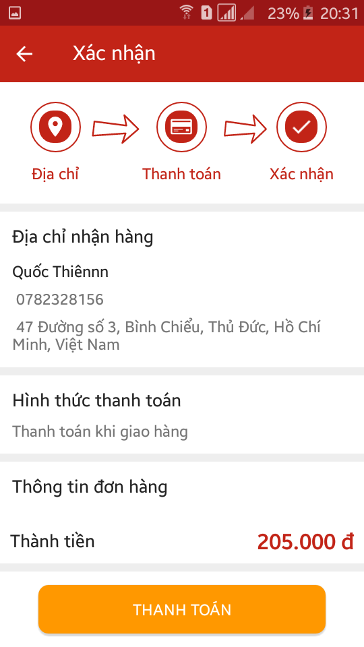 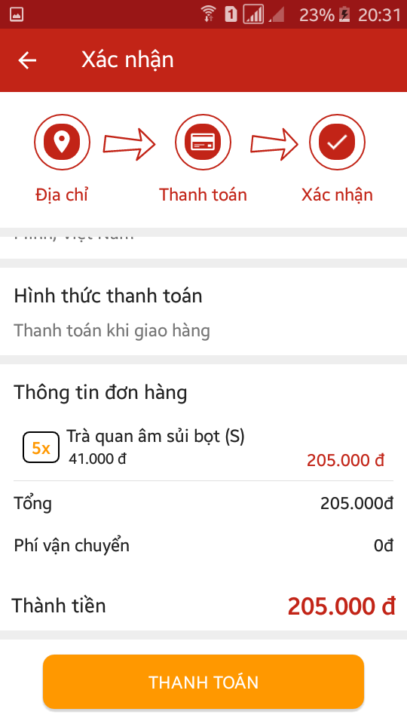

Hình 3.37 Màn hình xác nhận đơn hàng

* Nếu không phải là đơn hàng thanh toán bằng thẻ sẽ được lưu trực tiếp vào hệ thống.
* 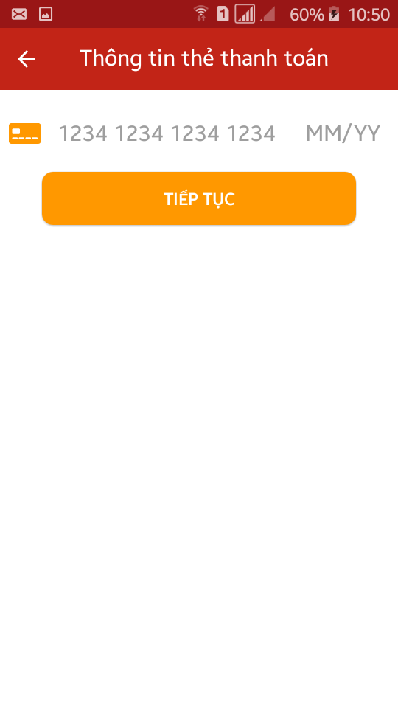Nếu có hình thức thanh toán bằng thẻ sẽ chuyển sang màn hình nhập thông tin thẻ.
* Sau khi thanh toán thành công bằng thẻ đơn hàng hàng được lưu vào hệ thống.
* Trường hợp có sự cố xảy ra sẽ thông báo lên màn hình.

Hình 3.38 Màn hình nhập thông tin thẻ thanh toán

1. **Chức năng của website quản lý**
   1. Đăng nhập

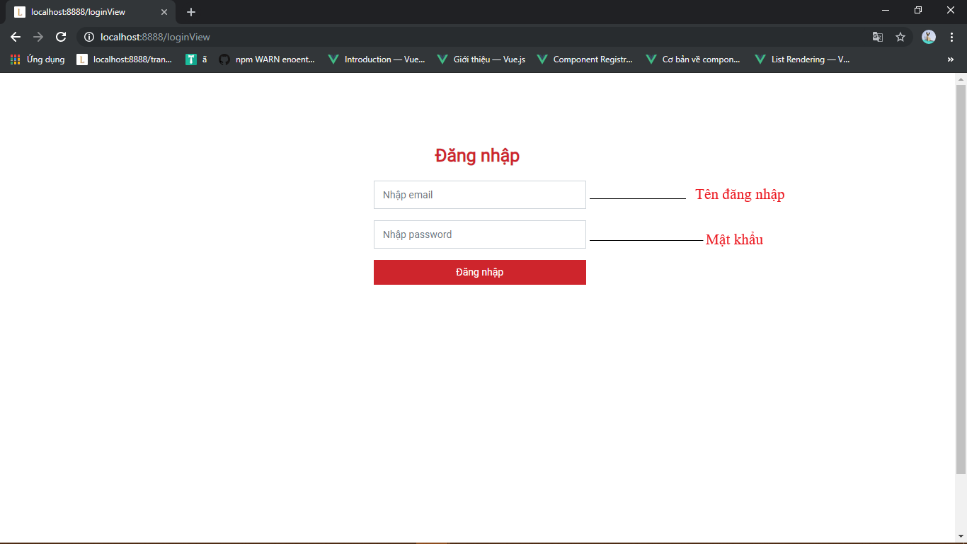

Hình 3.39 Màn hình đăng nhập

* Điền “tên đăng nhập” và “mật khẩu”, sau đó nhấn nút “đăng nhập” để hoàn thành chức năng đăng nhập.
  1. Quản lý chi nhánh

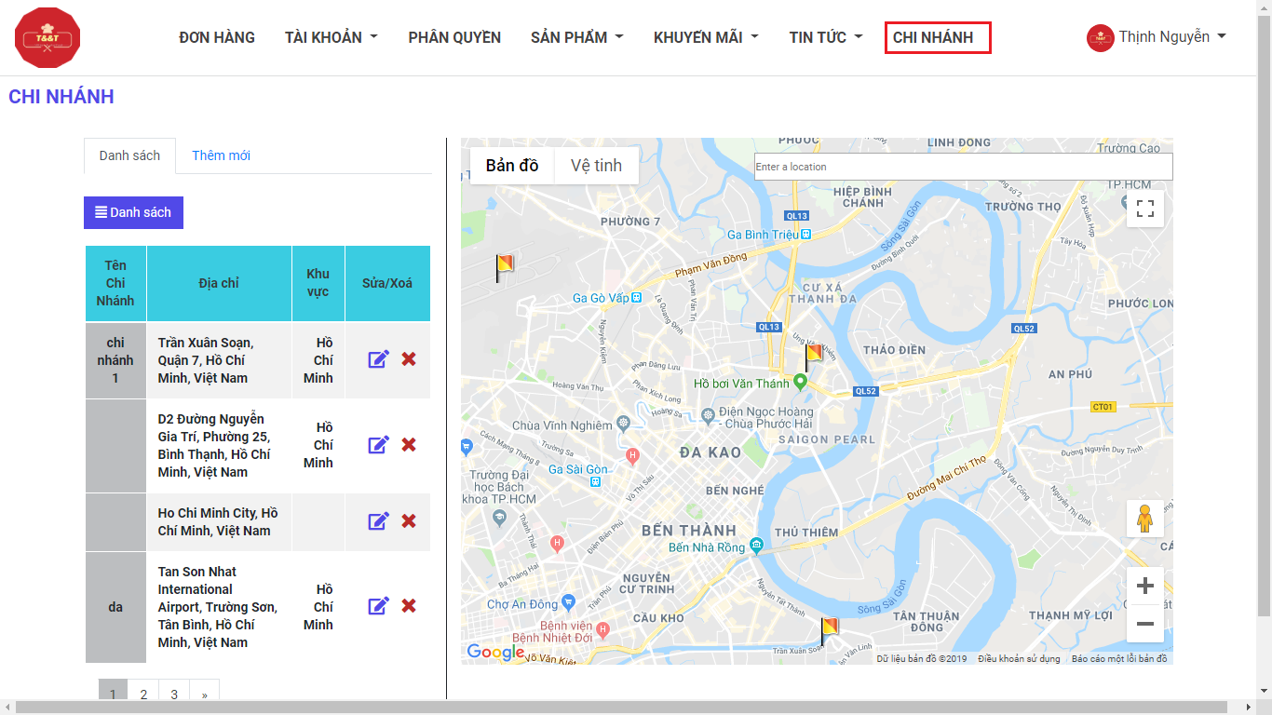

Hình 3.40 Hướng dẫn vào chức năng quản lý chi nhánh

* Chọn “Chi nhánh” sau đó màn hình quản lý sẽ hiện ra.

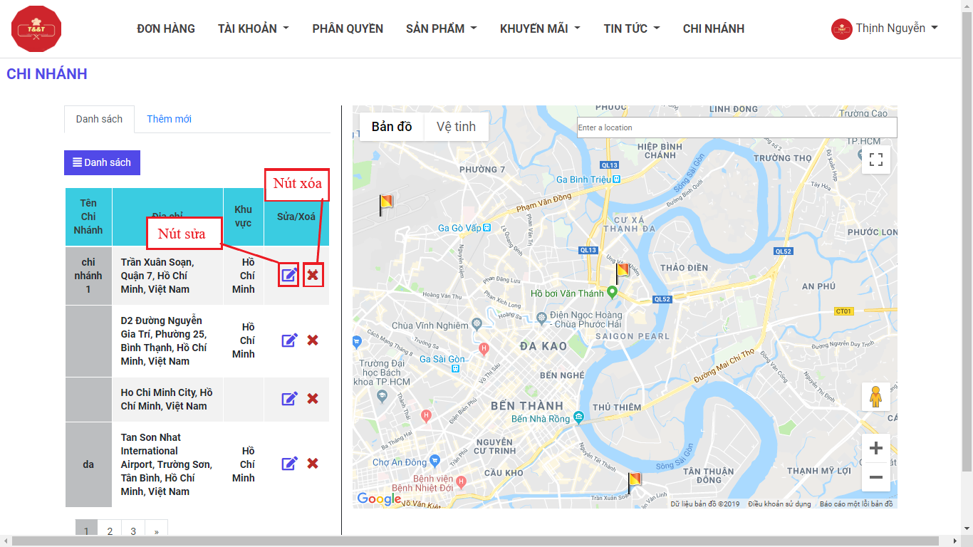

Hình 3.41. Nút xóa và nút chỉnh sửa chi nhánh

* Khi nhấn vào nút “chỉnh sửa” sẽ hiển thị mục chỉnh sửa chi nhánh.

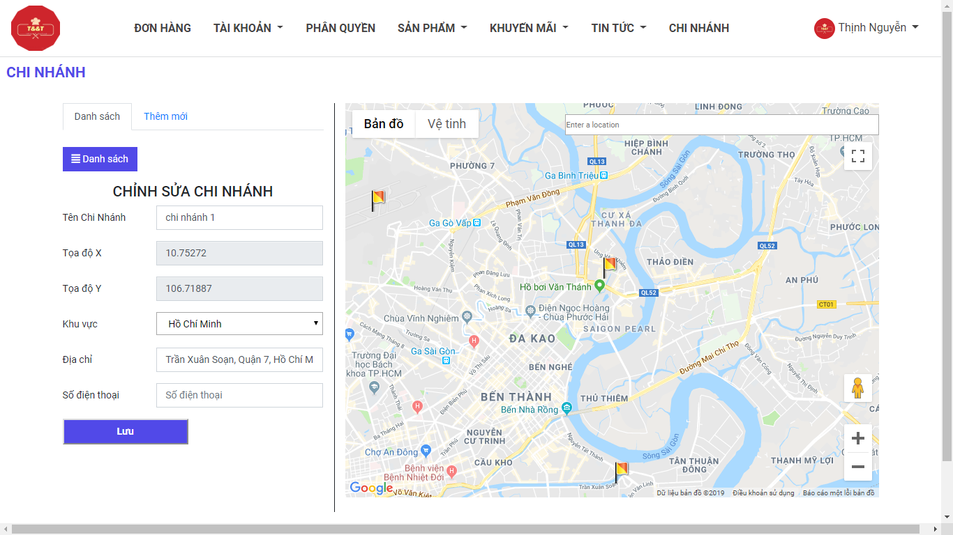

Hình 3.42 Màn hình chỉnh sửa chi nhánh

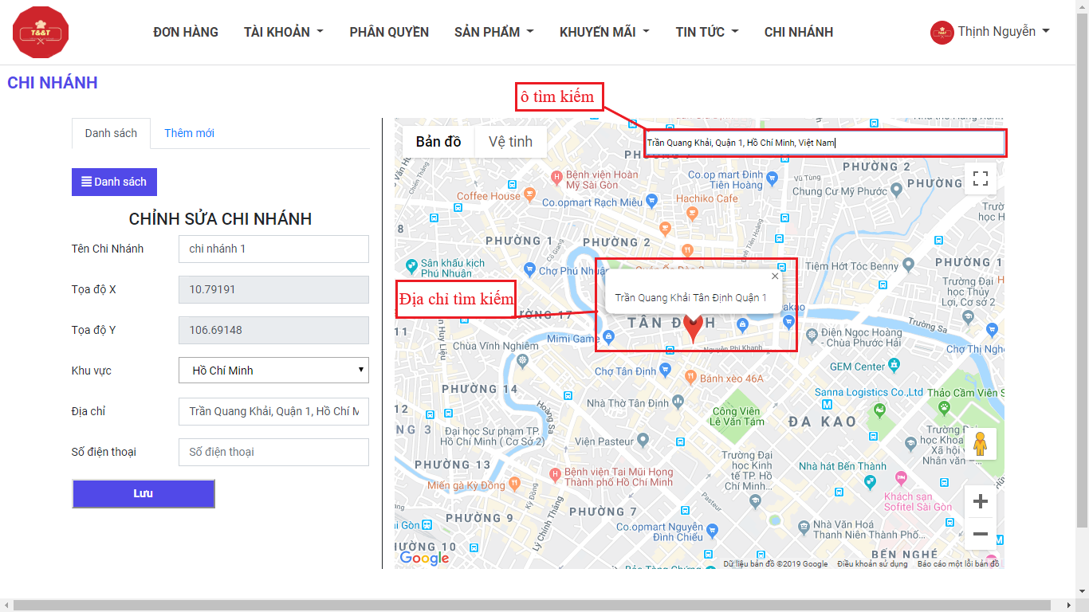

Hình 3.43 Các lưu ý khi thực hiện chức năng chỉnh sửa chi nhánh

* Nhập địa chỉ vào “ô tìm kiếm” và điền các thông tin vào các ô thông tin sau đó nhấn nút “Lưu” để thực hiện chỉnh sửa chi nhánh.

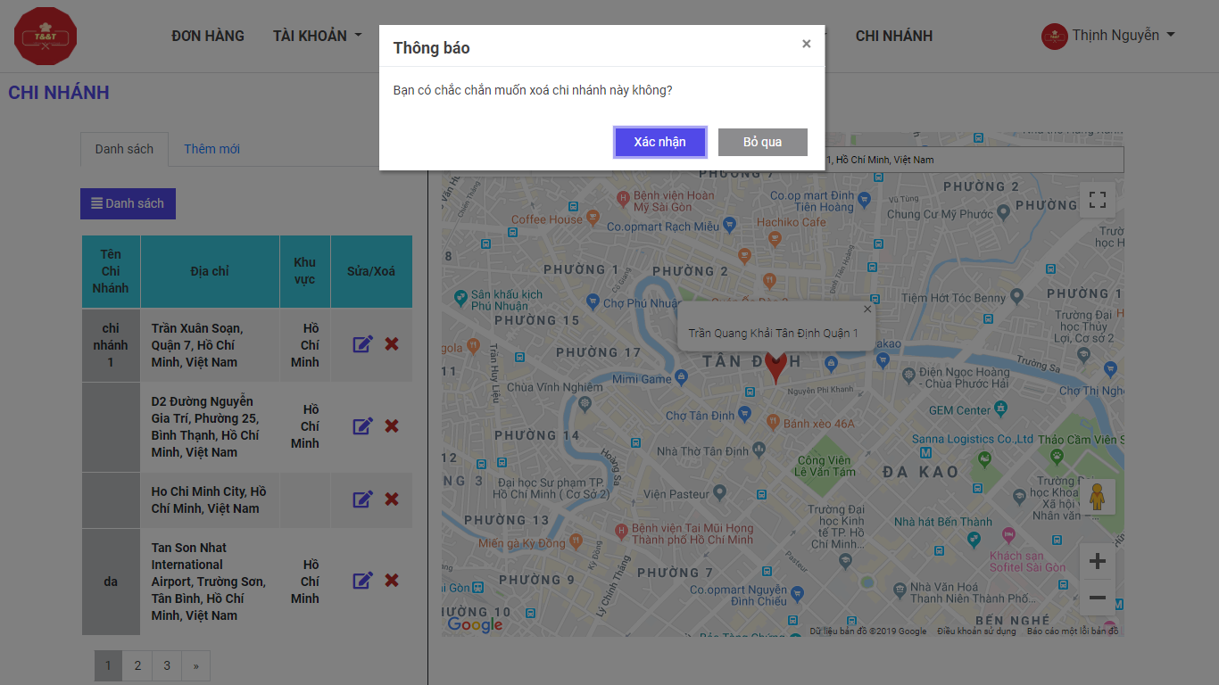

Hình 3.44 Thông báo xác nhận khi nhấn xóa chi nhánh

* Khi chọn nút “xóa” sẽ hiện thị ra thông báo có muốn xóa chi nhánh hay không, nếu có thì nhấn vào nút “xác nhận”, nếu không thì nhấn nút “hủy bỏ”.

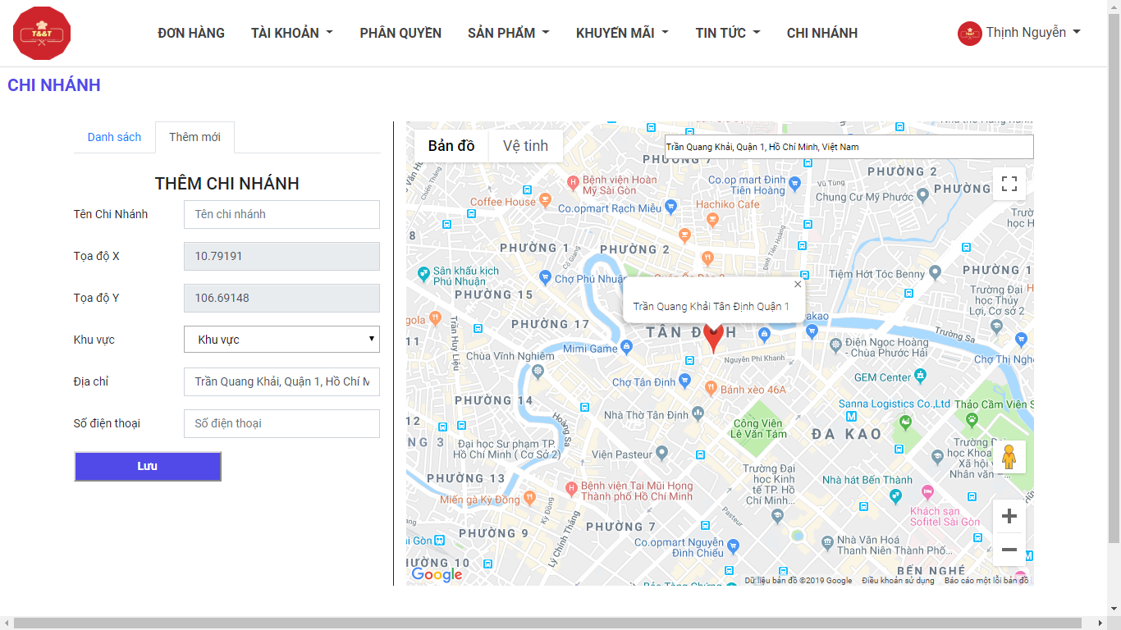

Hình 3.45 Màn hinh thêm chi nhánh

* Nhấn nút “thêm mới” chuyển sang mục thêm mới chi nhánh, chọn địa chỉ muốn tạo chi nhánh và điền các thông tin cần thiết và sau đó nhấn nút “Lưu” để thêm chi nhánh mới.
  1. Quản lý đơn hàng

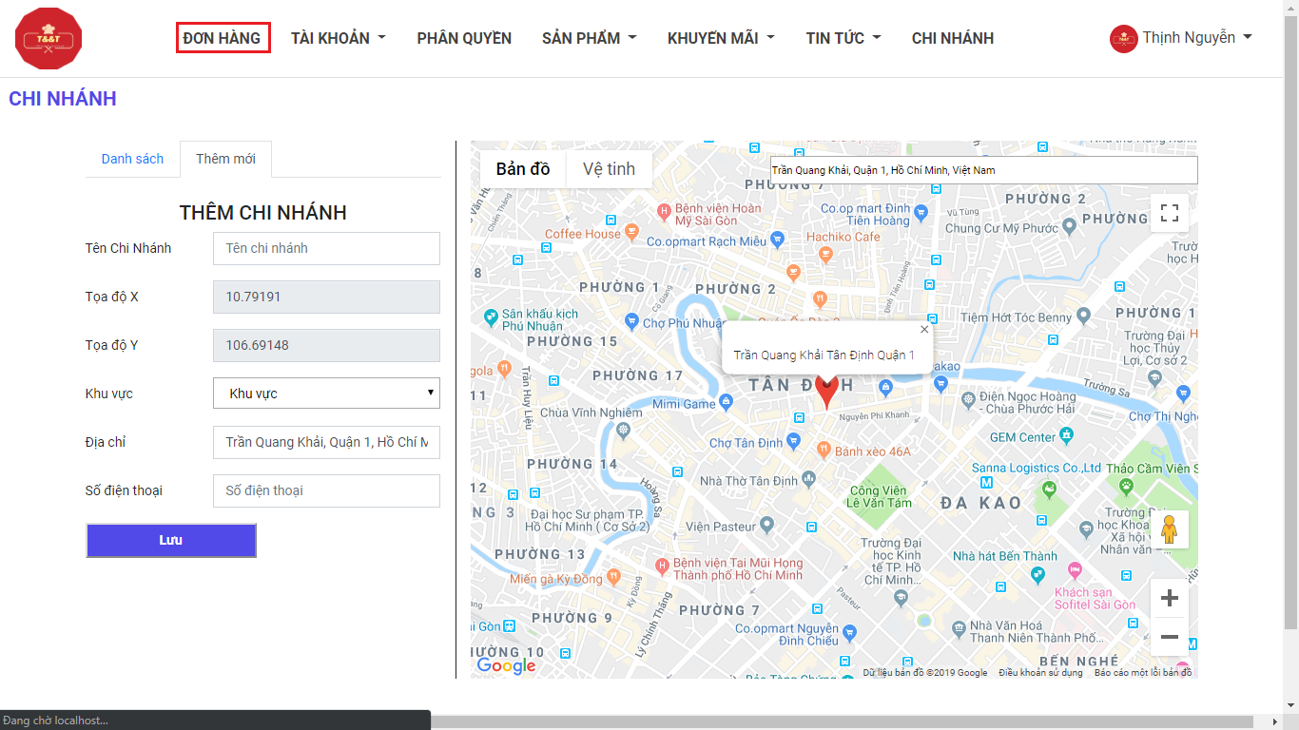

Hình 3.46 Hướng dẫn vào chức năng quản lý đơn hàng

* Chọn “Đơn hàng” để tới mục quản lý đơn hàng.

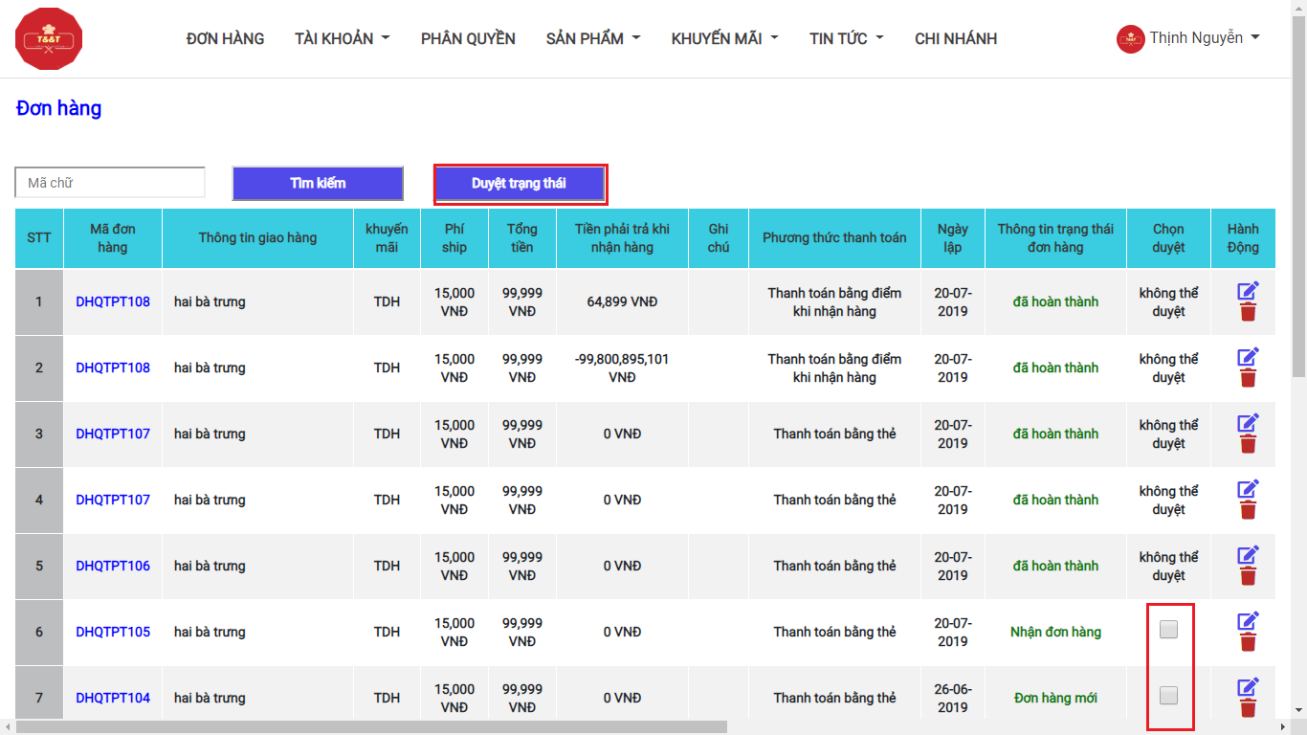

Hình 3.47 Màn hình quản lý và chức năng duyệt đơn hàng

* Để duyệt trạng thái đơn hàng thì chọn các đơn hàng muốn duyệt, sau đó nhấn nút “Duyệt trạng thái”.

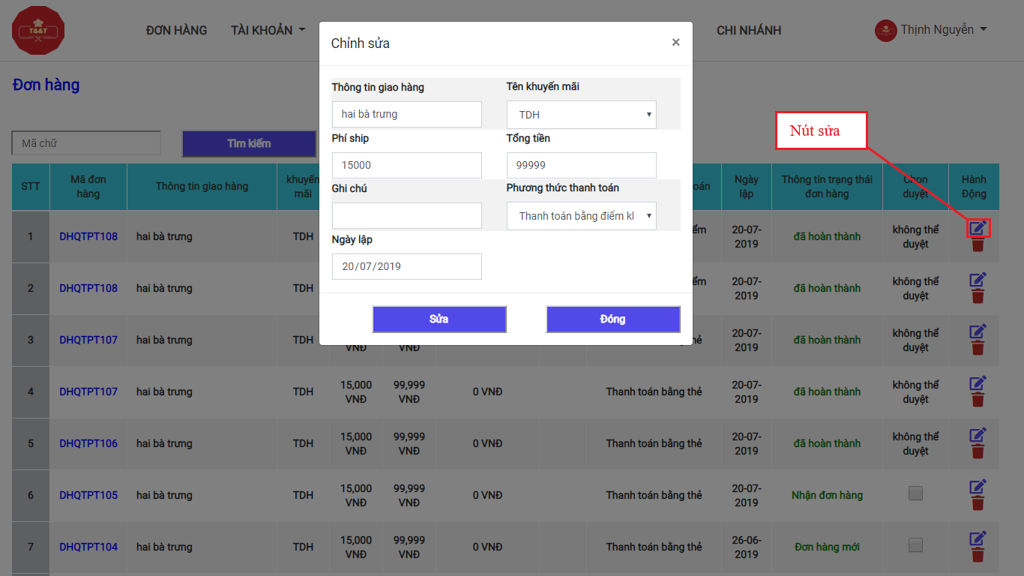

Hình 3.48 Màn hình chỉnh sửa đơn hàng

* Nhấn vào nút “chỉnh sửa” để hiện thị popup chỉnh sửa, sau đó nhập các thông tin cần thiết và nhấn nút “sửa” để lưu chỉnh sửa.

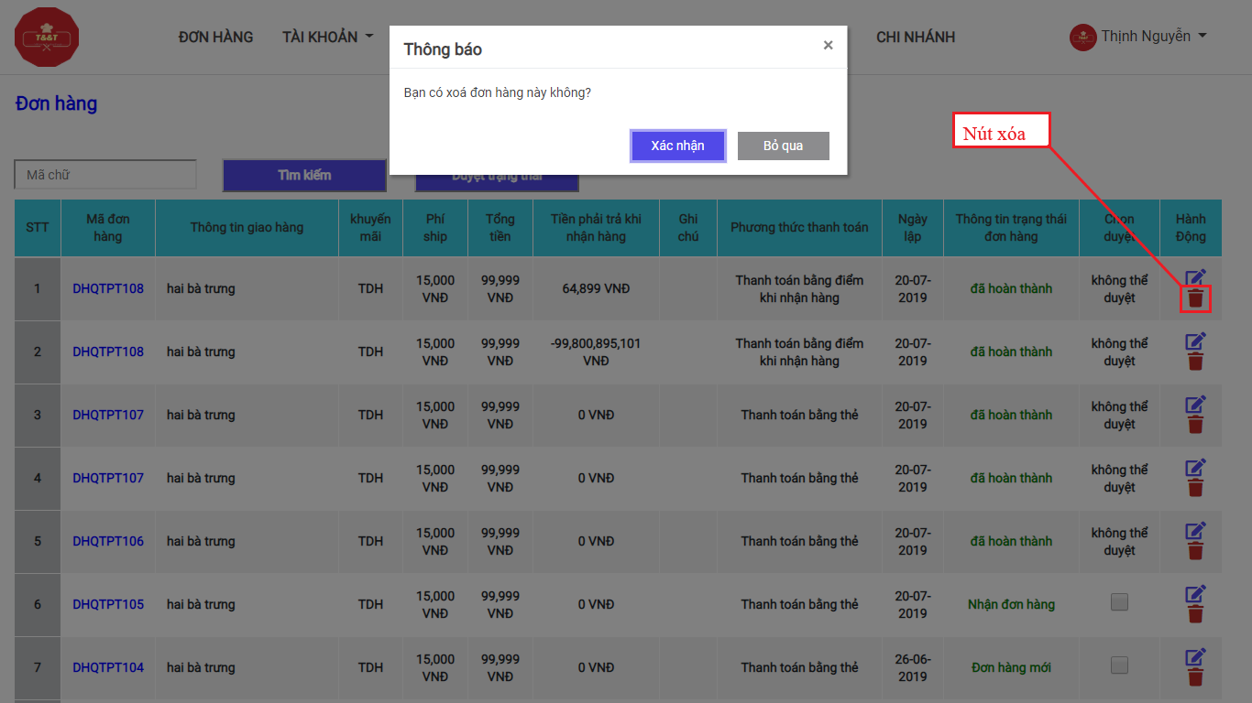

Hình 3.49 Màn hình thông báo khi nhấn xóa đơn hàng

* Khi chọn nút “xóa” sẽ hiện thị ra thông báo có muốn xóa đơn hàng hay không, nếu có thì nhấn vào nút “xác nhận”, nếu không thì nhấn nút “Bỏ qua”.

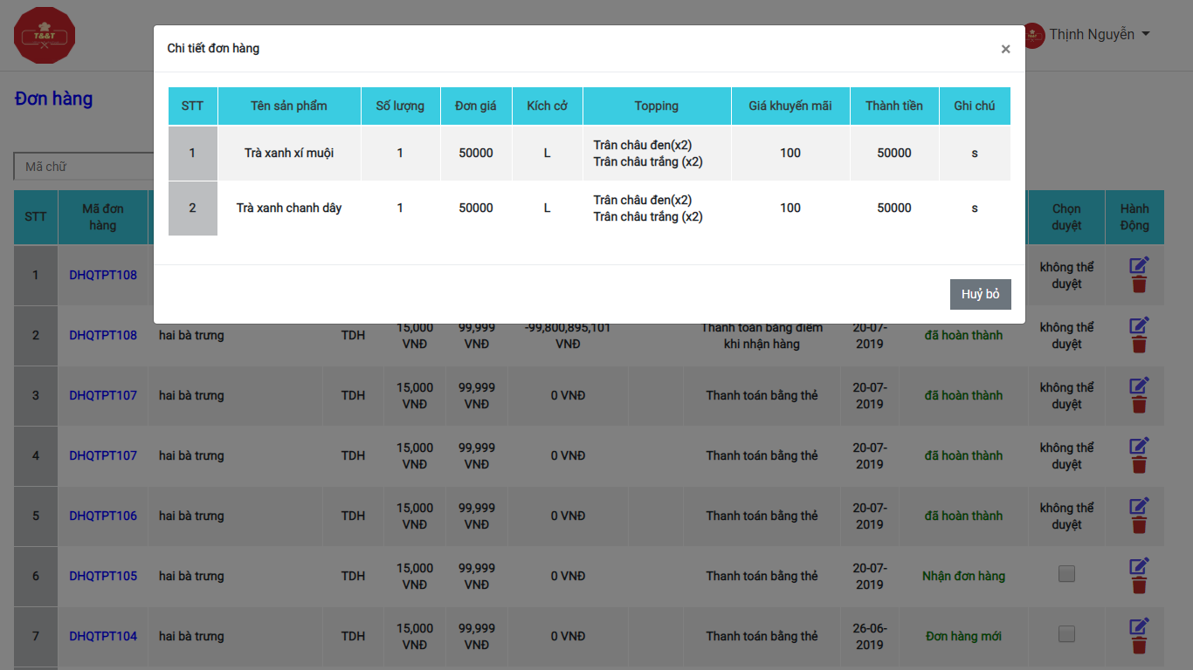

Hình 3.50 Màn hình chi tiết đơn hàng

* Nhấp vào mã đơn hàng để “xem chi tiết đơn hàng”.

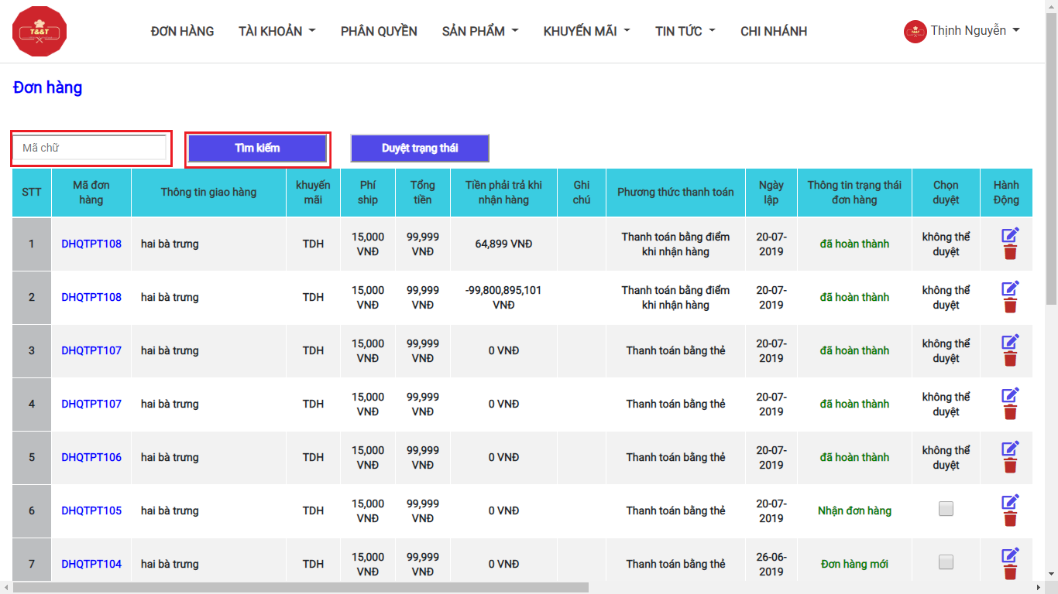

Hình 3.51 Chức năng tìm kiếm theo mã đơn hàng

* Điền mã đơn hàng “mã chữ” sau đó nhấn vào nút “tìm kiếm” để tìm đơn hàng.
  1. Quản lý tài khoản

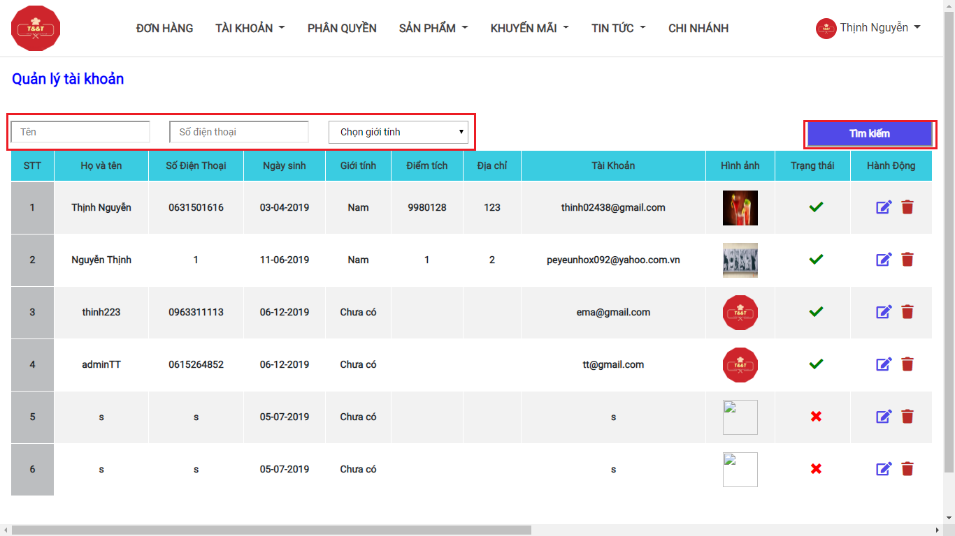

Hình 3.52 Màn hình quản lý tài khoản và chức năng tìm kiếm tài khoản

* Chọn các thông tin tìm kiếm sau đó nhấn nút “tìm kiếm” để tìm tài khoản.

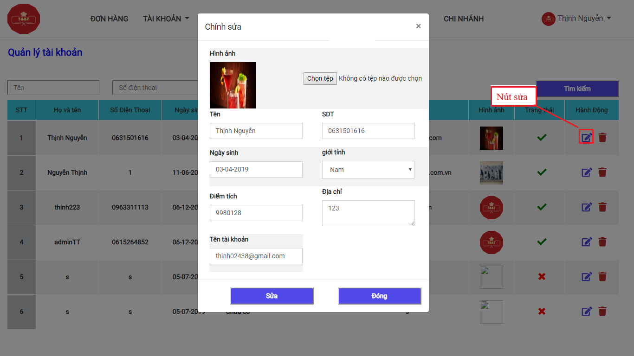

Hình 3.53 Màn hình chỉnh sửa tài khoản

* Nhấn vào nút “chỉnh sửa” để hiện thị popup chỉnh sửa, sau đó nhập các thông tin cần thiết và nhấn nút “sửa” để lưu chỉnh sửa.

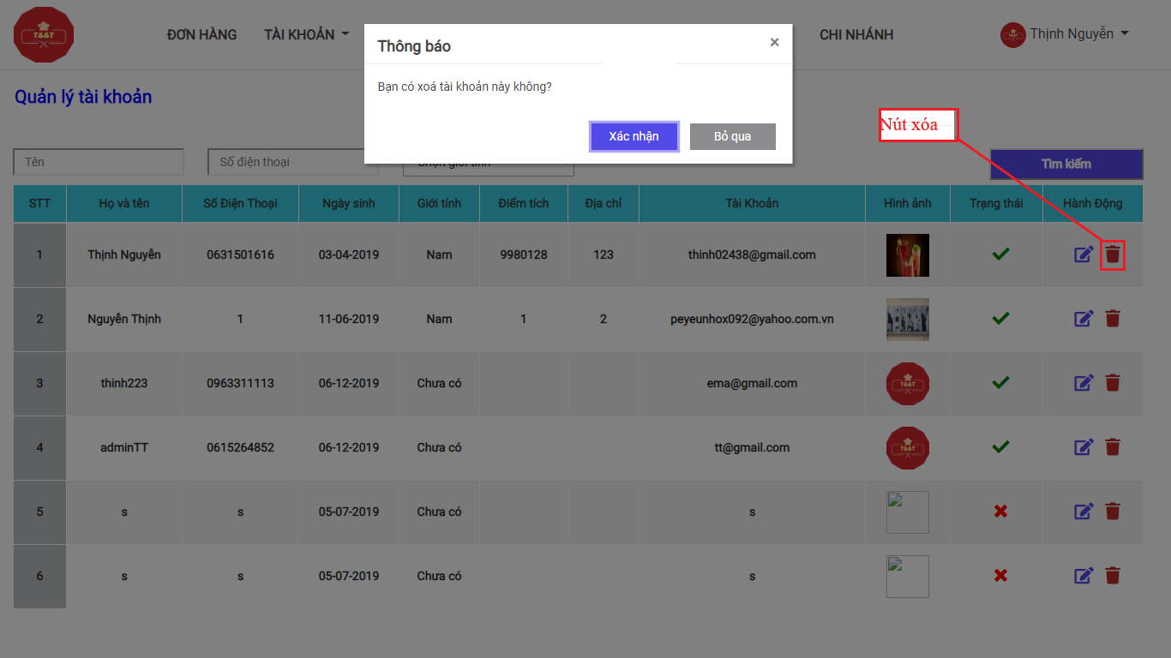

Hình 3.54 Màn hình hiển thị thông báo khi xóa tài khoản

* Khi chọn nút “xóa” sẽ hiện thị ra thông báo có muốn xóa tài khoản hay không, nếu có thì nhấn vào nút “xác nhận”, nếu không thì nhấn nút “Bỏ qua”.
  1. Phân quyền

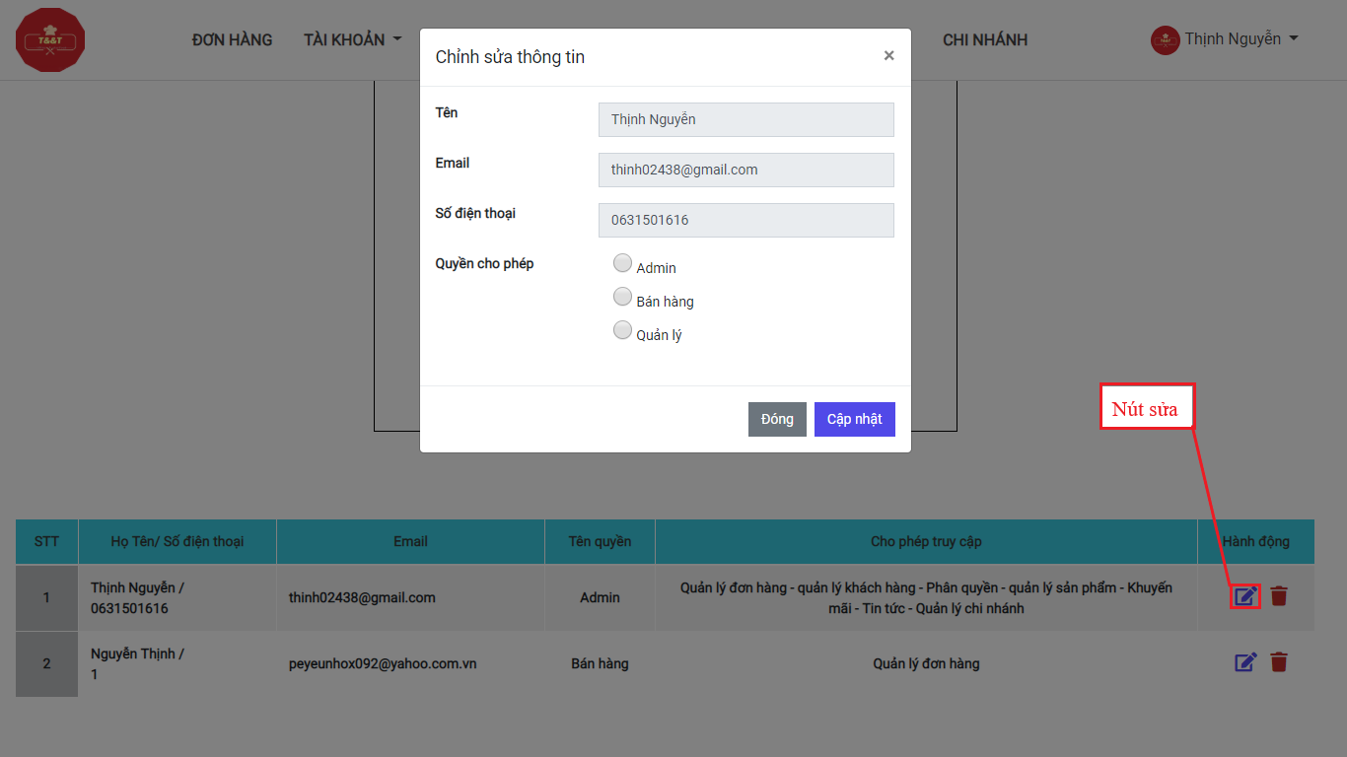

Hình 3.55 Màn hình chỉnh sửa tài khoản admin

* Nhấn vào nút “chỉnh sửa” để hiện thị popup chỉnh sửa, sau đó chọn quyền và nhấn nút “Cập nhật” để chỉnh sửa quyền cho tài khoản đó.

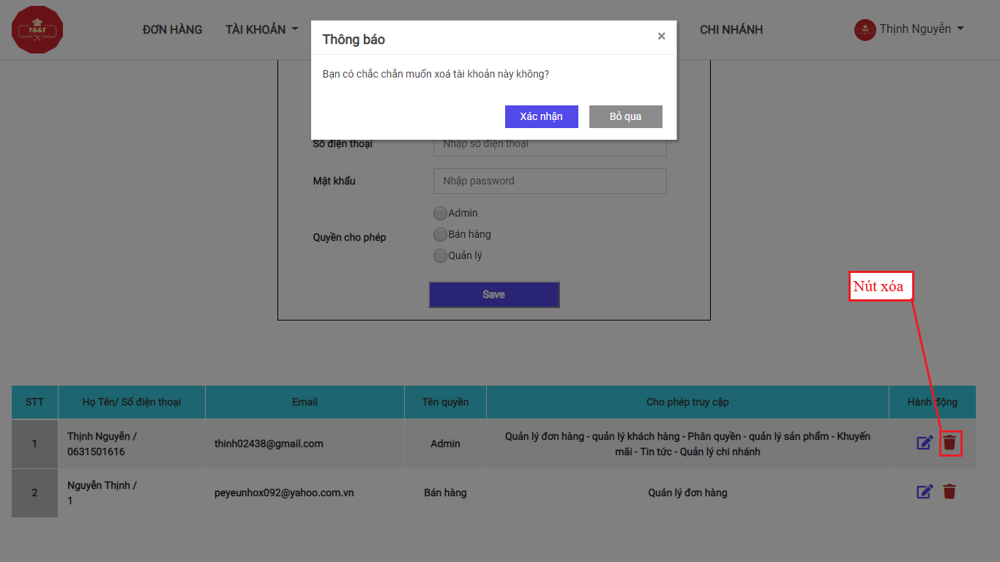

Hình 3.56 Màn hình hiển thị thông báo khi nhấn xóa tài khoản admin

* Khi chọn nút “xóa” sẽ hiện thị ra thông báo có muốn xóa tài khoản admin hay không, nếu có thì nhấn vào nút “xác nhận”, nếu không thì nhấn nút “Bỏ qua”.

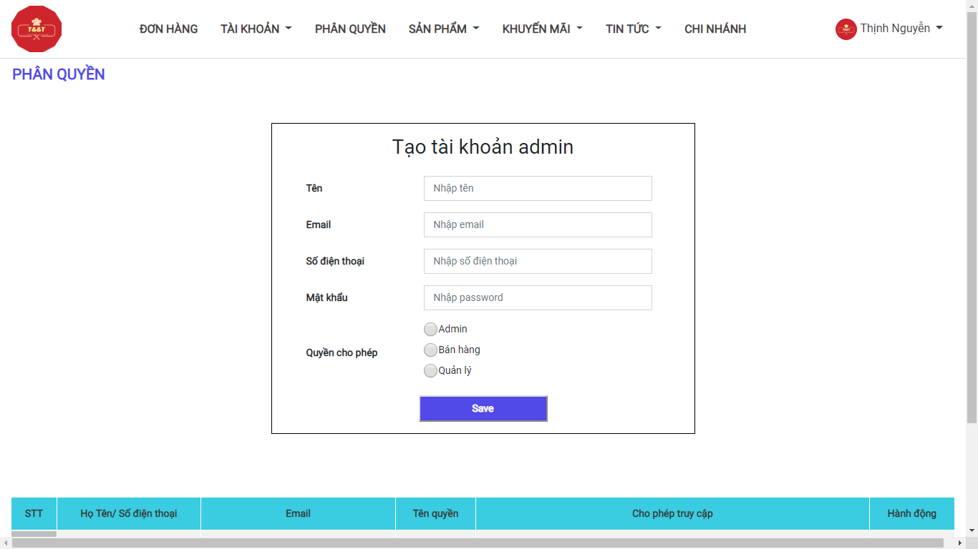

Hình 3.57 Màn hình chức năng tạo admin

* Chức năng tạo tài khoản admin: Nhập các thông tin, chọn quyền cho tài khoản đó và nhấn nút “save” để tạo tài khoản admin mới.
  1. Quản lý sản phẩm

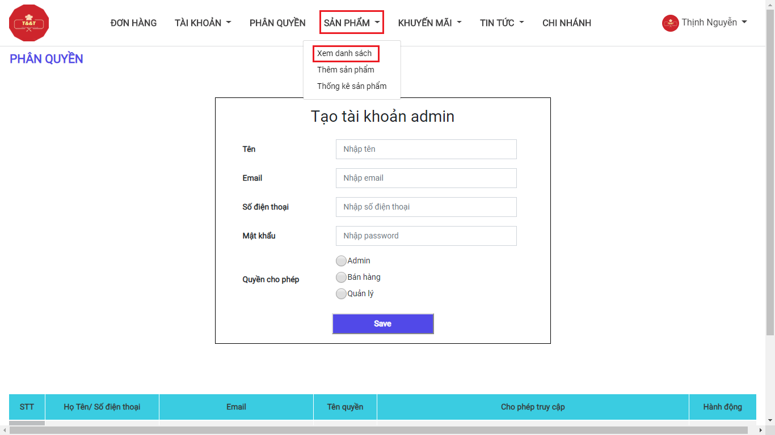

Hình 3.58 Hướng dẫn vào màn hình chức năng quản lý sản phẩm

* Vào mục “sản phẩm” chọn “Xem danh sách” để xem danh sách sản phẩm.

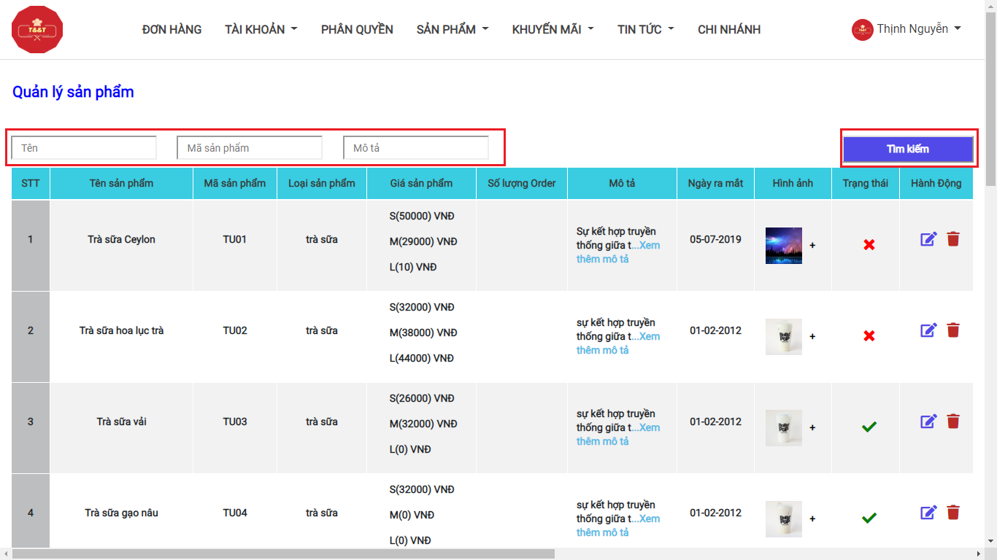

Hình 3.59 Màn hình quản lý sản phẩm và chức năng tìm kiếm sản phẩm

* Chọn các thông tin tìm kiếm sau đó nhấn nút “tìm kiếm” để tìm sản phẩm.

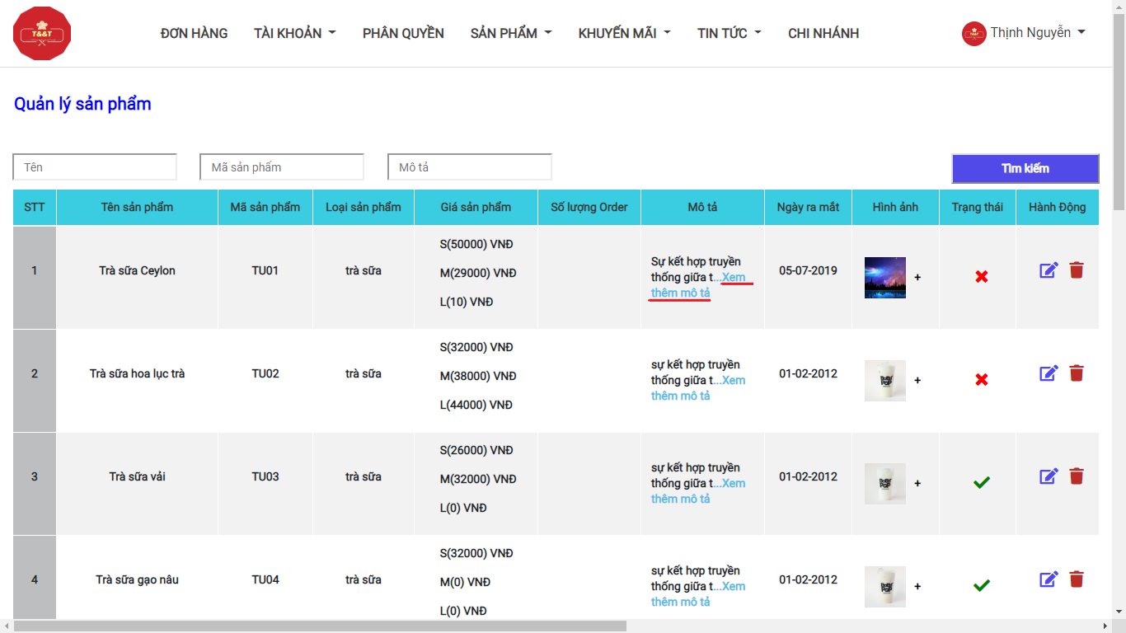

Hình 3.60 Màn hình chức năng xem thêm mô tả

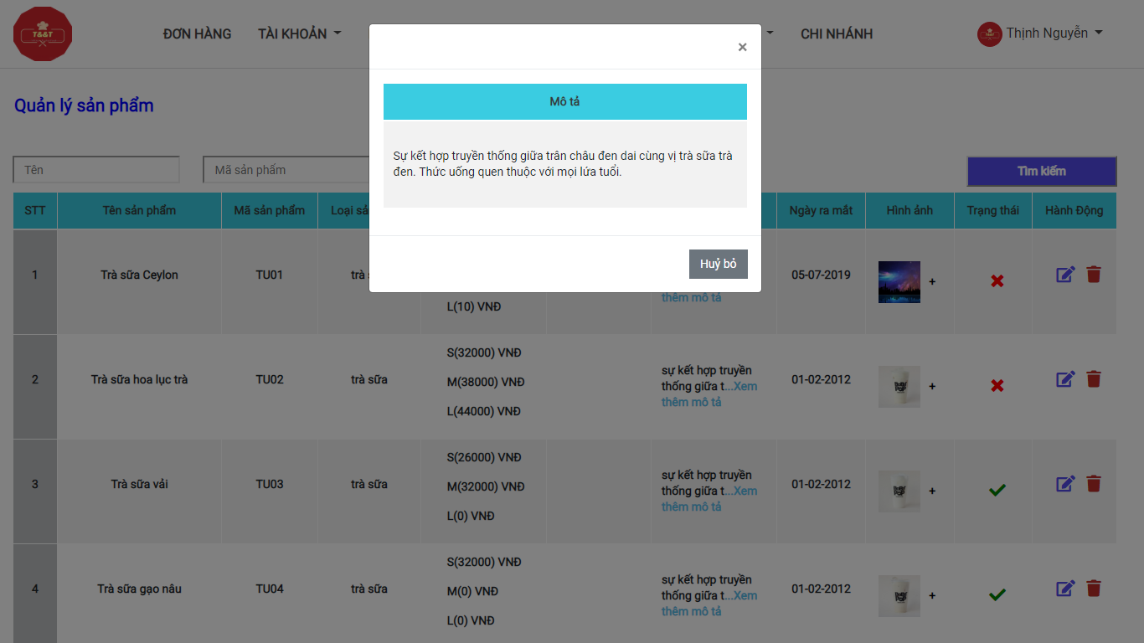

Hình 3.61 Màn hình hiển thị tất cả mô tả

* Nhấn vào “Xem thêm mô tả” để hiện thị đầy đủ mô tả của sản phẩm.

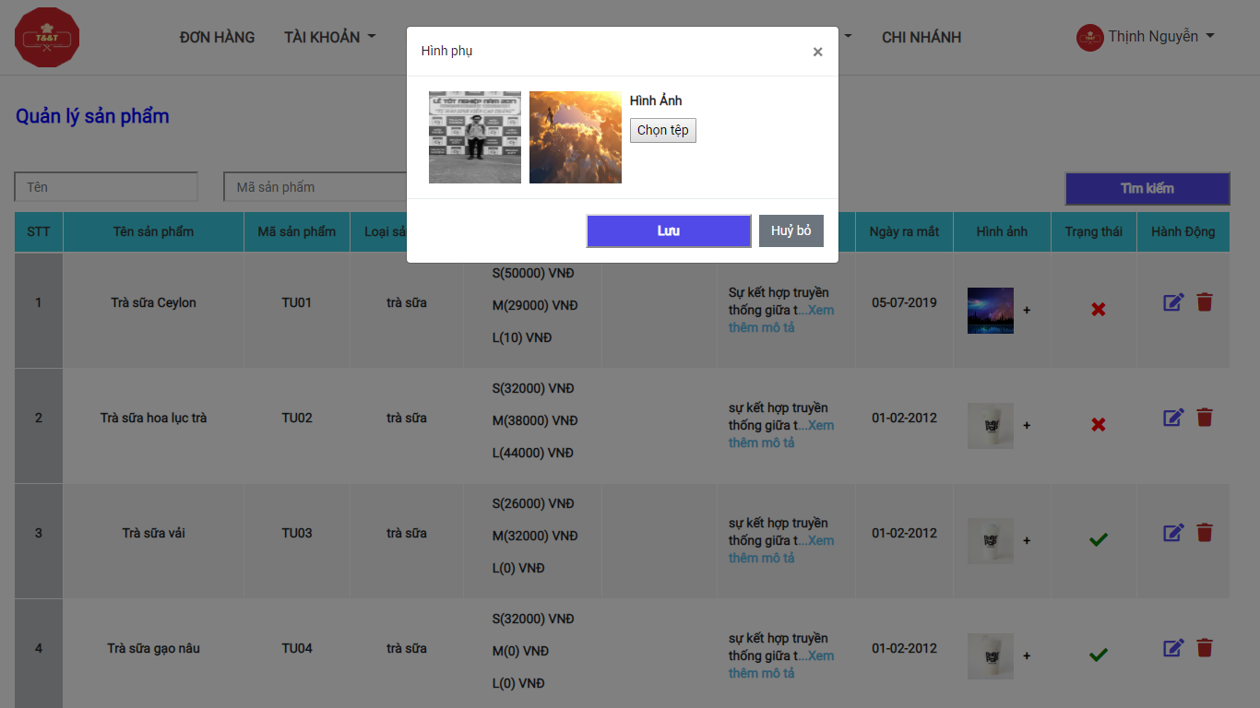

Hình 3.62 Màn hình chức năng xem hình phụ của sản phẩm

* Nhấn vào dấu “+” để xem hình phụ của sản phẩm.

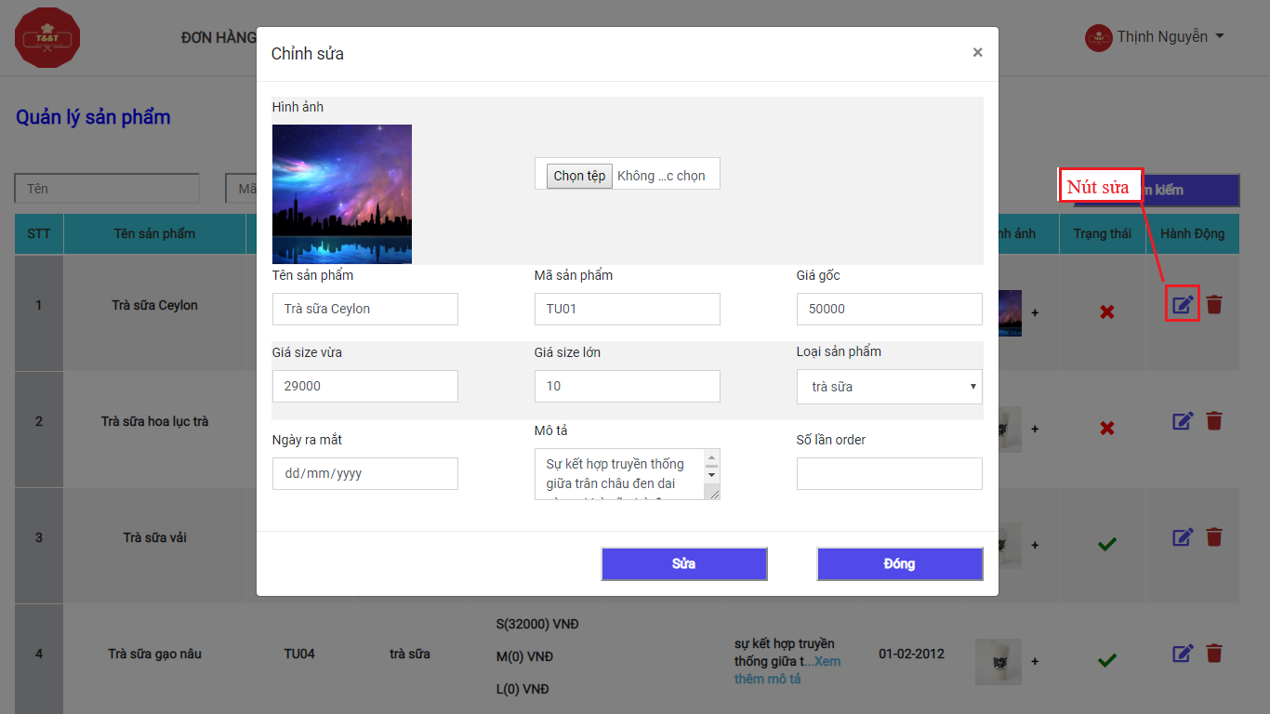

Hình 3.63 Màn hình chỉnh sửa sản phẩm

* Nhấn vào nút “chỉnh sửa” để hiện thị popup chỉnh sửa, sau đó nhập các thông tin cần thiết và nhấn nút “sửa” để lưu chỉnh sửa.

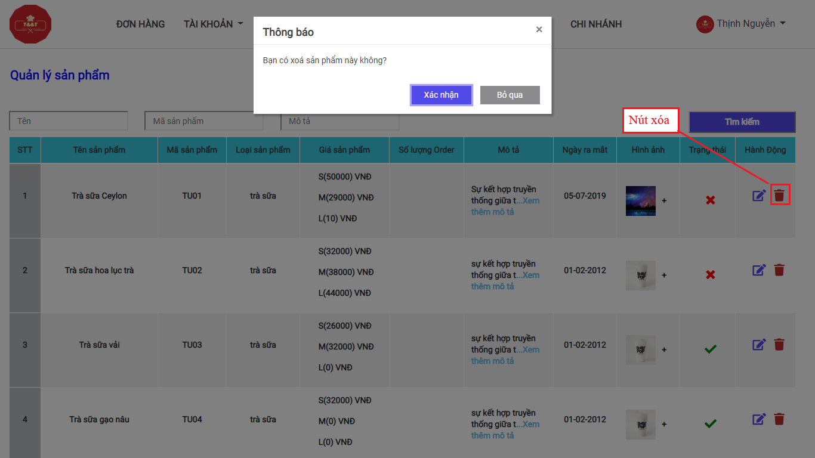

Hình 3.64 Màn hình hiển thị thông báo khi xóa sản phẩm

* Khi chọn nút “xóa” sẽ hiện thị ra thông báo có muốn xóa sản phẩm hay không, nếu có thì nhấn vào nút “xác nhận”, nếu không thì nhấn nút “Bỏ qua”.

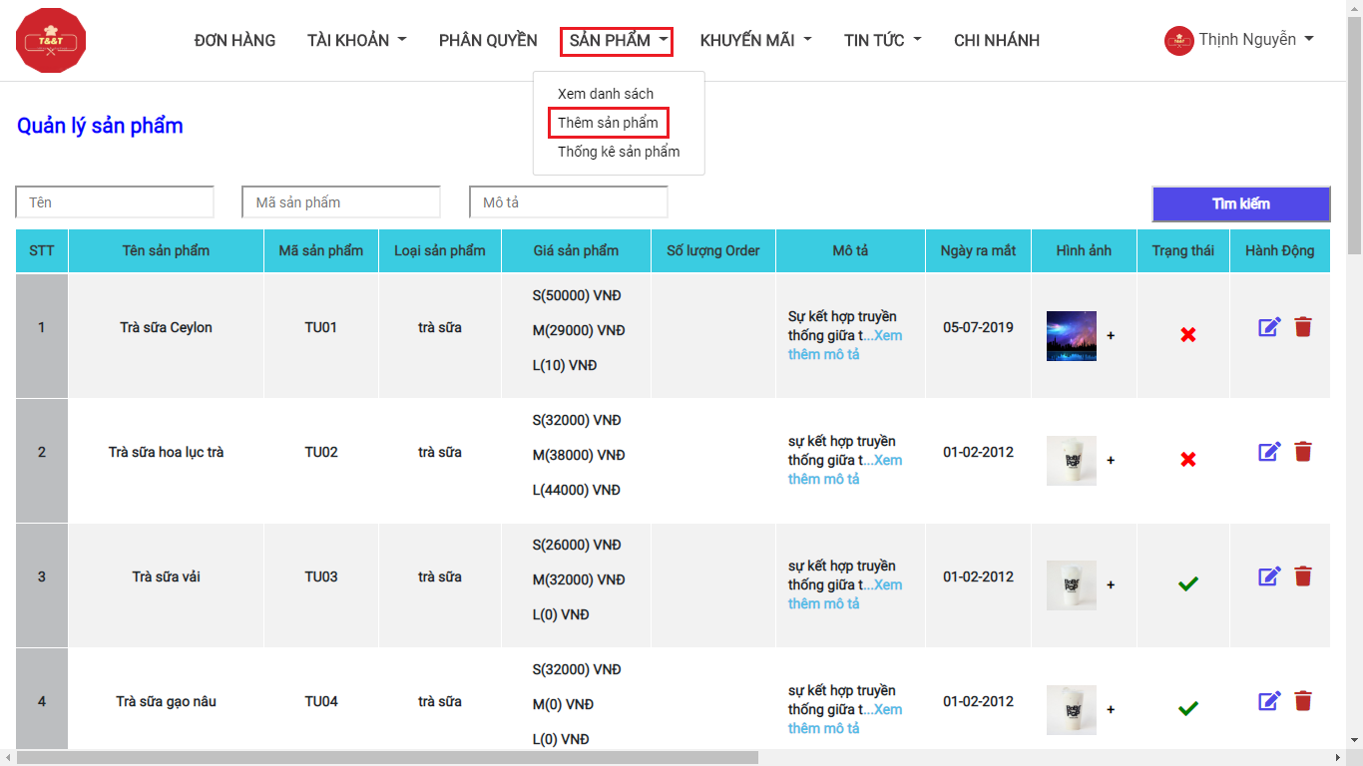

Hình 3.65 Hướng dẫn vào chức năng thêm sản phẩm

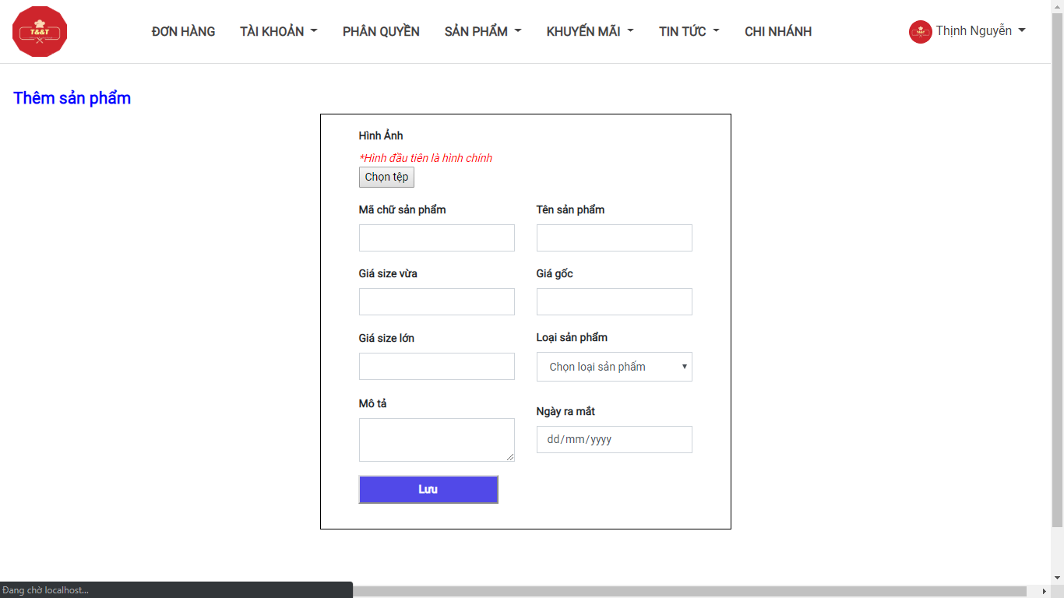

Hình 3.66 Màn hình thêm sản phẩm

* Vào “sản phẩm” chọn “Thêm sản phẩm” để tạo sản phẩm mới: Điền đầy đủ các thông tin sau đó nhấn nút lưu để hoàn thành tạo sản phẩm.

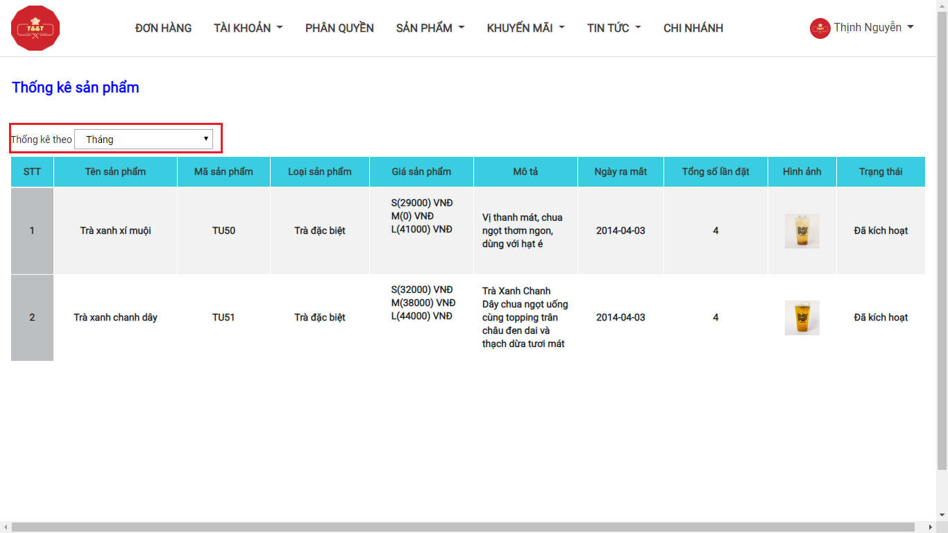

Hình 3.67 Màn hình chức năng thống kê sản phẩm

* Vào “Sản phẩm” chọn “Thống kê sản phẩm”, sau đó chọn phần “Thống kê theo…” để xem sản sẩm được đặt nhiều nhất trong tuần hoặc tháng.
  1. Quản lý khuyến mãi

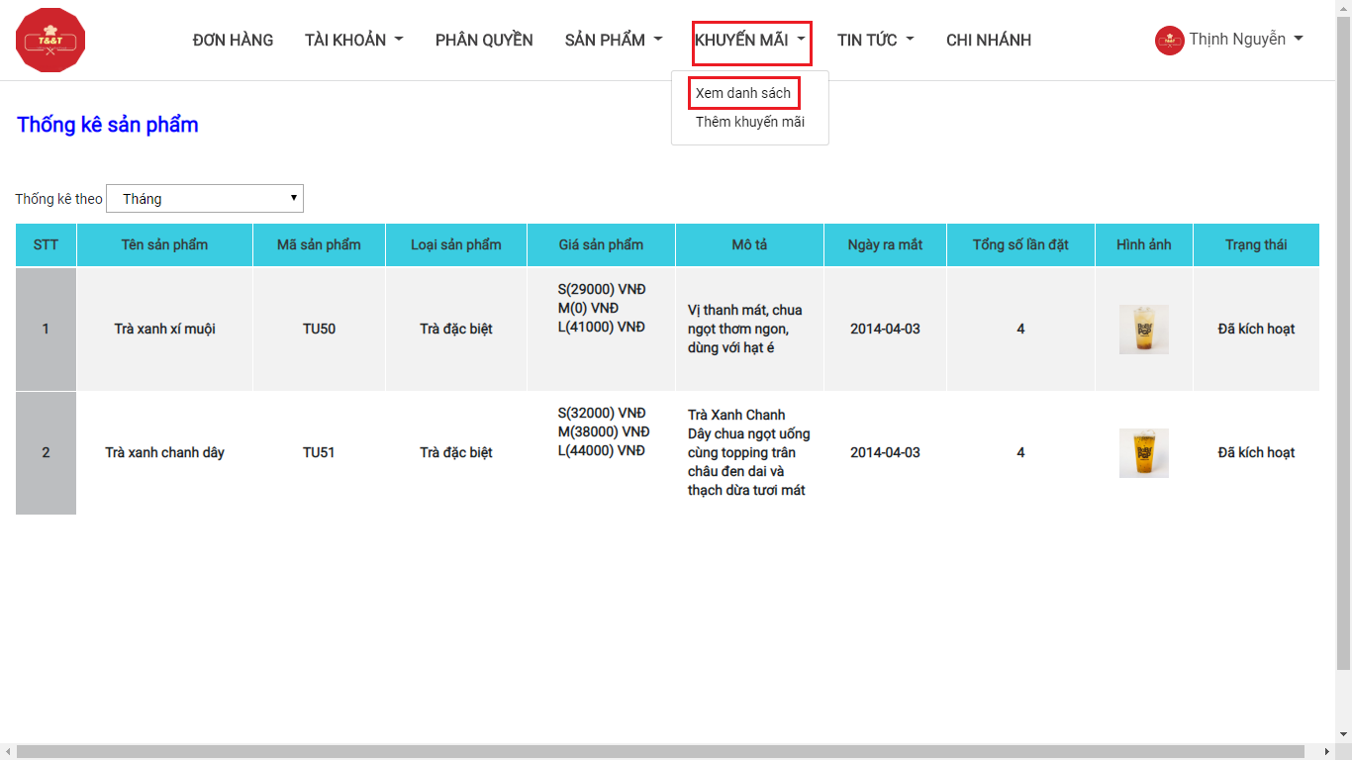

Hình 3.68 Hướng dẫn vào chức năng xem danh sách khuyến mãi

* Vào “Khuyến mãi” chọn “Xem danh sách” để xem danh sách khuyến mãi.

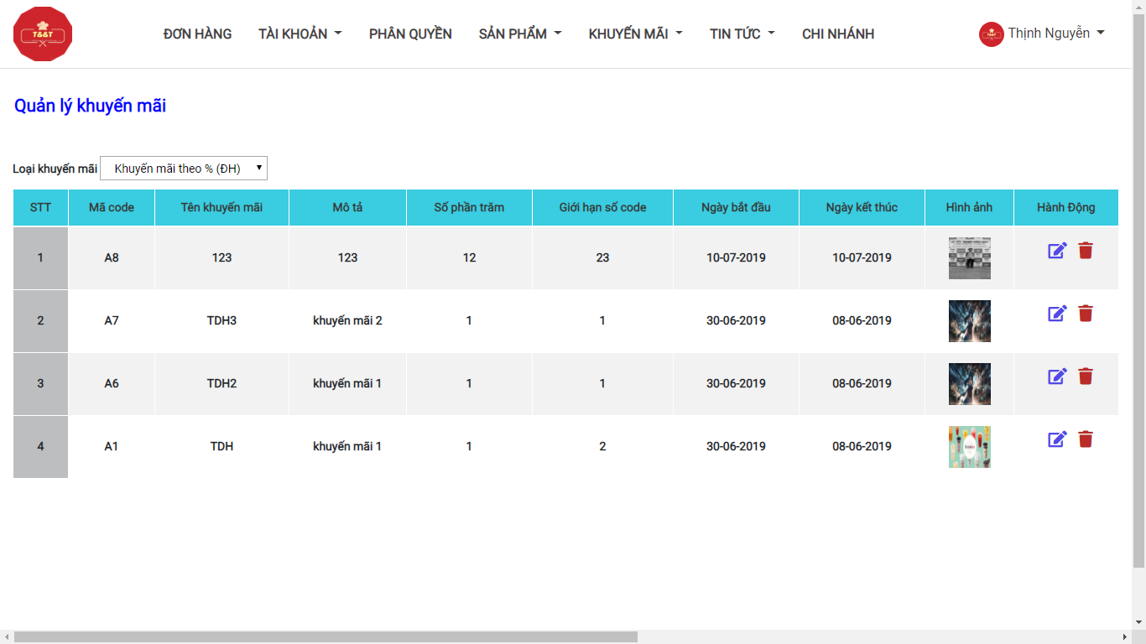

Hình 3.69 Màn hình quản lý khuyến mãi và chức năng lọc khuyến mãi

* Chọn vào “loại khuyến mãi” để xem các loại khuyến mãi khác nhau.

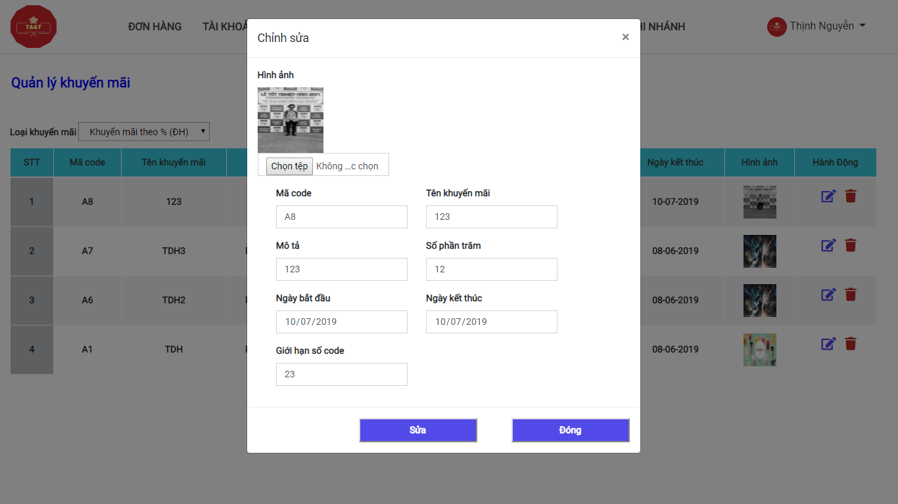

Hình 3.70 Màn hình chỉnh sửa khuyến mãi

* Nhấn vào nút “chỉnh sửa” để hiện thị popup chỉnh sửa, sau đó nhập các thông tin cần thiết và nhấn nút “sửa” để lưu chỉnh sửa.

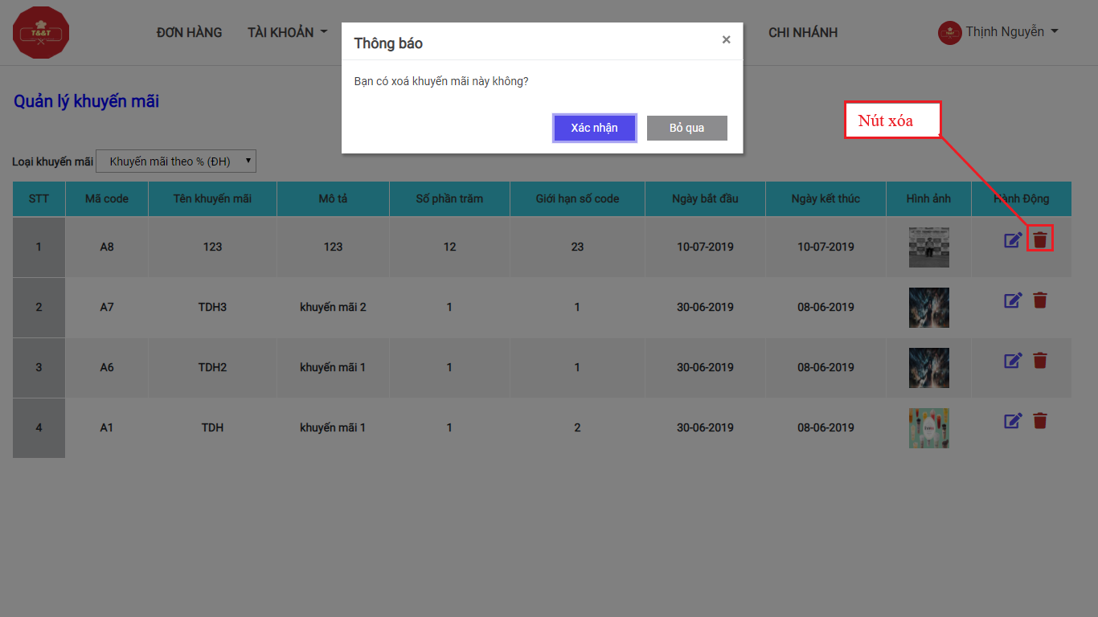

Hình 3.71 Màn hình thống báo khi nhấn xóa khuyến mãi

* Khi chọn nút “xóa” sẽ hiện thị ra thông báo có muốn xóa Khuyến mãi hay không, nếu có thì nhấn vào nút “xác nhận”, nếu không thì nhấn nút “Bỏ qua”.

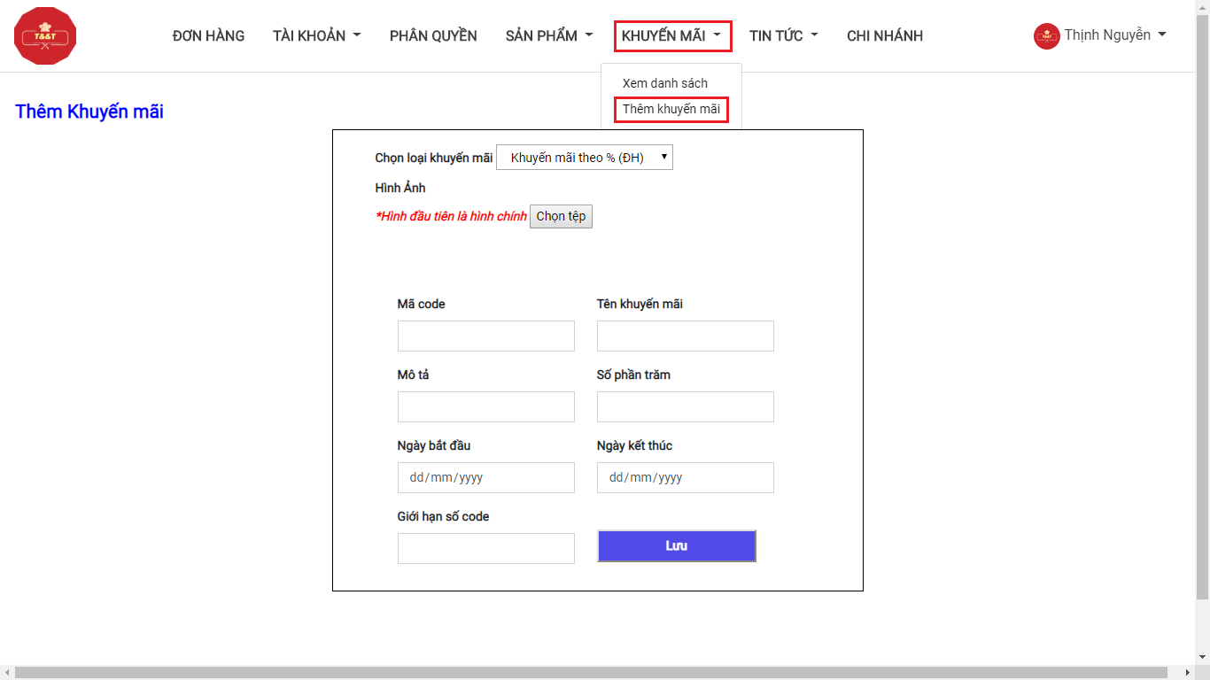

Hình 3.72 Màn hình thêm khuyến mãi

* Vào “Khuyến mãi” chọn “Thêm khuyến mãi” để tạo khuyến mãi mới: Điền đầy đủ các thông tin sau đó nhấn nút lưu để hoàn thành tạo khuyến mãi.
  1. Quản lý tin tức

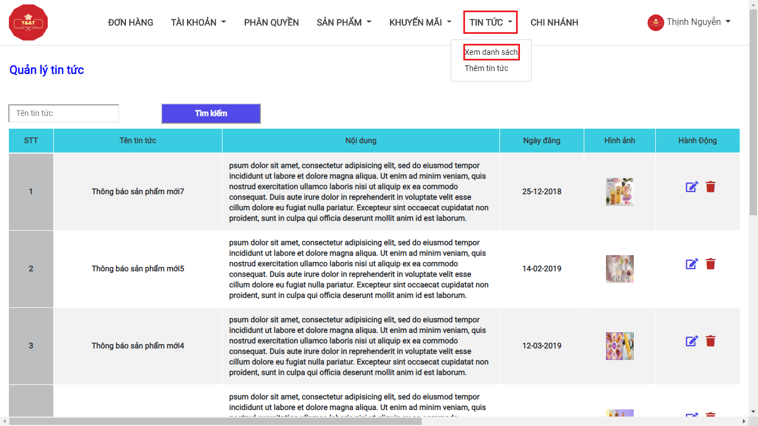

Hình 3.73 Màn hình quản lý tin tức

* Vào “Tin tức” chọn “xem danh sách” để xem danh sách tin tức.

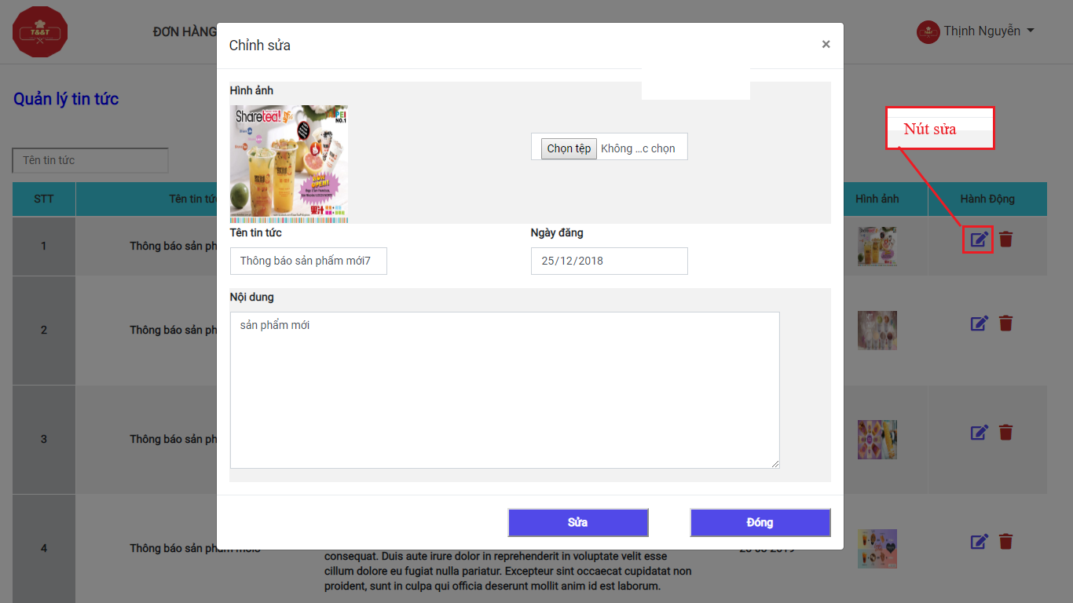

Hình 3.74 Màn hình chỉnh sửa tin tức

* Nhấn vào nút “chỉnh sửa” để hiện thị popup chỉnh sửa, sau đó nhập các thông tin cần thiết và nhấn nút “sửa” để lưu chỉnh sửa.

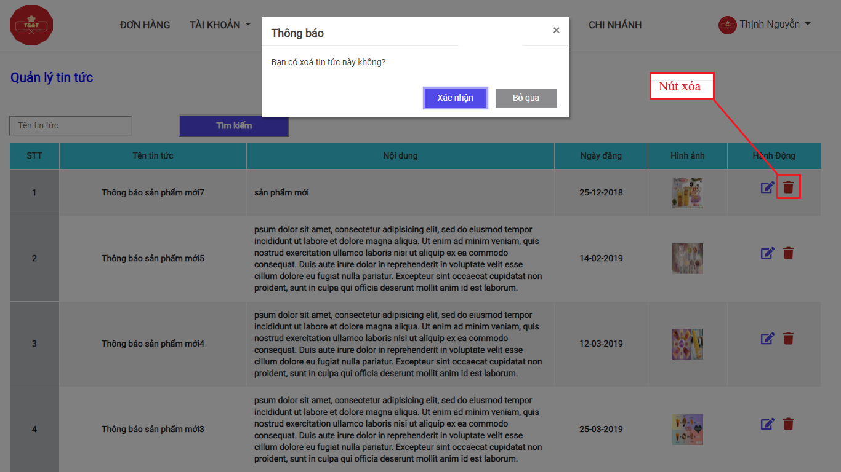

Hình 3.75 Màn hình hiển thị thông báo khi xóa tin tức

* Khi chọn nút “xóa” sẽ hiện thị ra thông báo có muốn xóatin tức hay không, nếu có thì nhấn vào nút “xác nhận”, nếu không thì nhấn nút “Bỏ qua”.

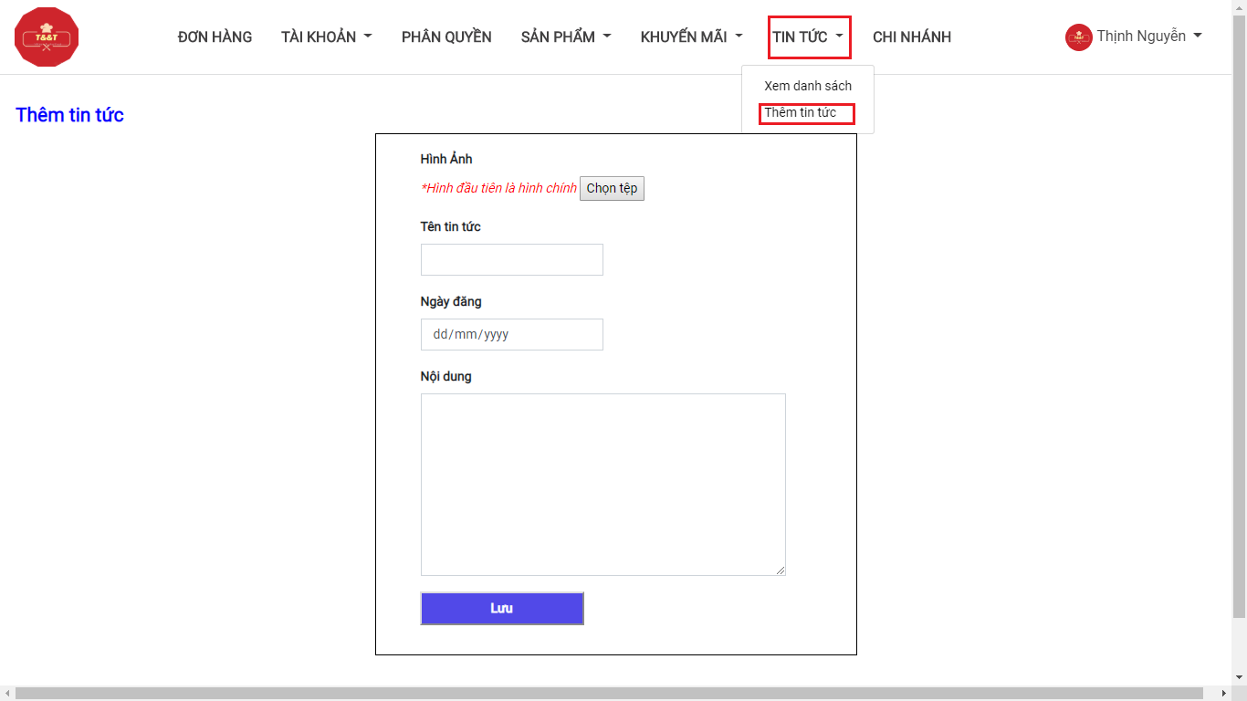

Hình 3.76 Màn hình thêm tin tức

* Vào “Tin tức” chọn “Thêm tin tức” để tạo tin mới: Điền đầy đủ các thông tin sau đó nhấn nút lưu để hoàn thành tạo tin tức.
  1. Đổi mật khẩu

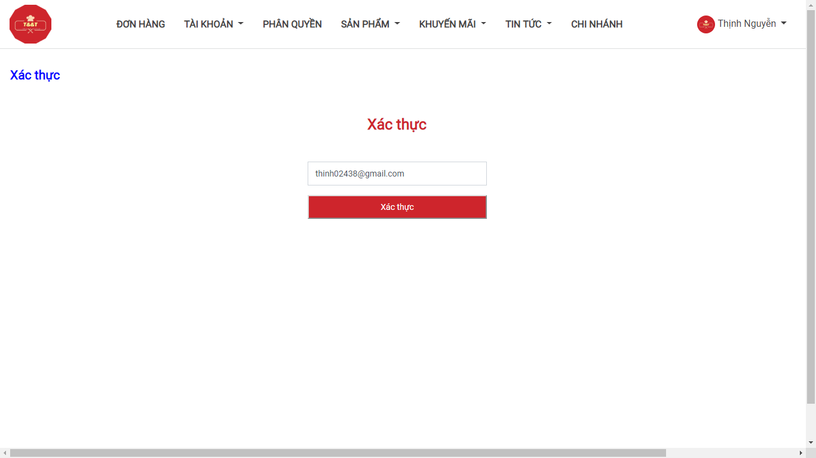

Hình 3.77 Màn hình xác thực mật khẩu

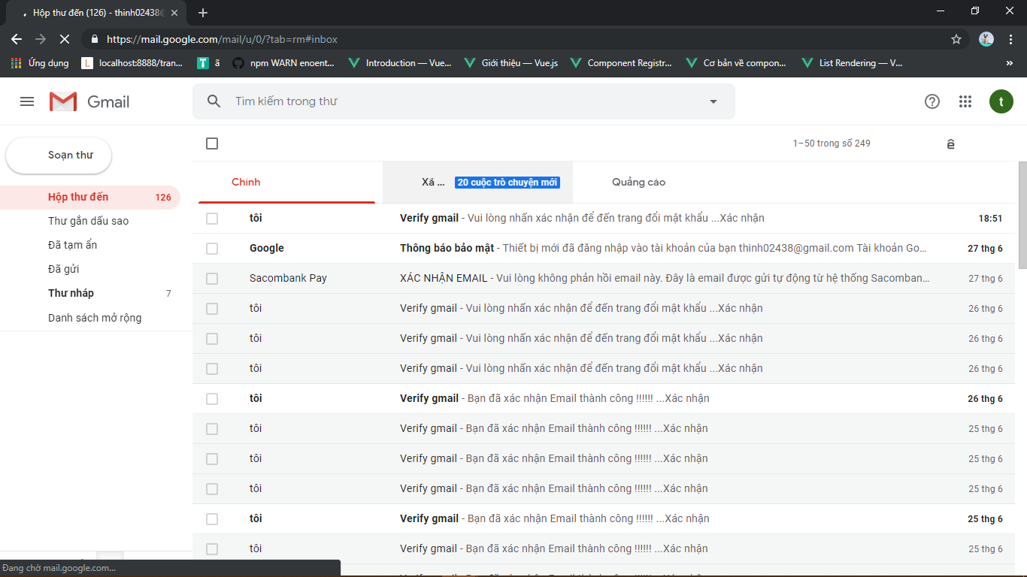

Hình 3.78 Mail xác thực được gửi đến

* Nhấp vào tên tài khoản chọn “đổi mật khẩu” giao diện xác thực email hiện ra, khi xác thực sẽ gữi mail xác nhận về tài khoản gmail của khách hàng.

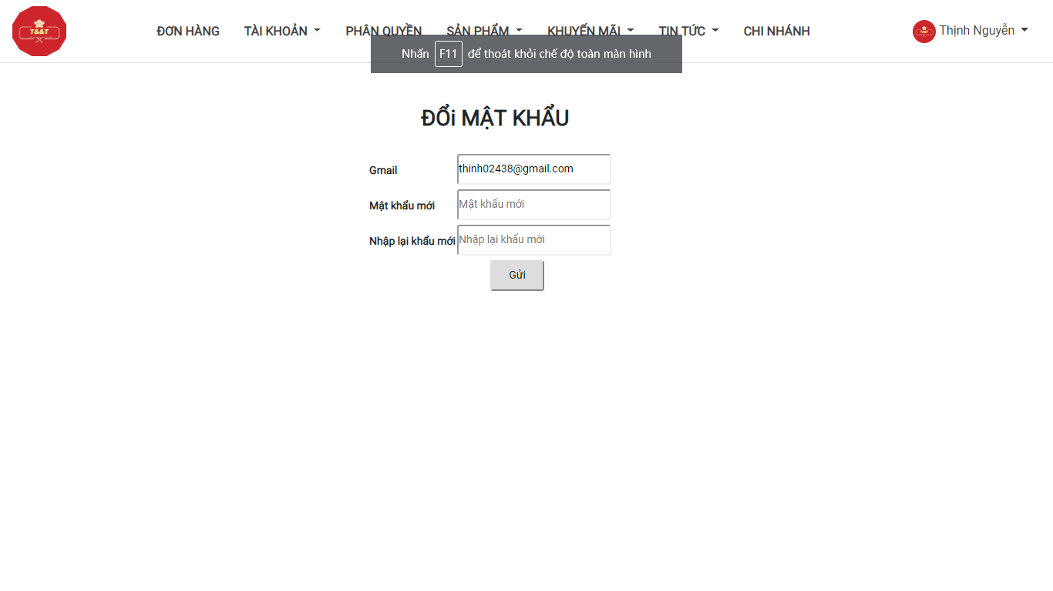

Hình 3.79 Màn hình đổi mật khẩu sau khi xác nhận mail

* Khi nhấn vào nút “Xác nhận” trang đổi mật khẩu sẽ hiện ra.
  1. Đăng xuất

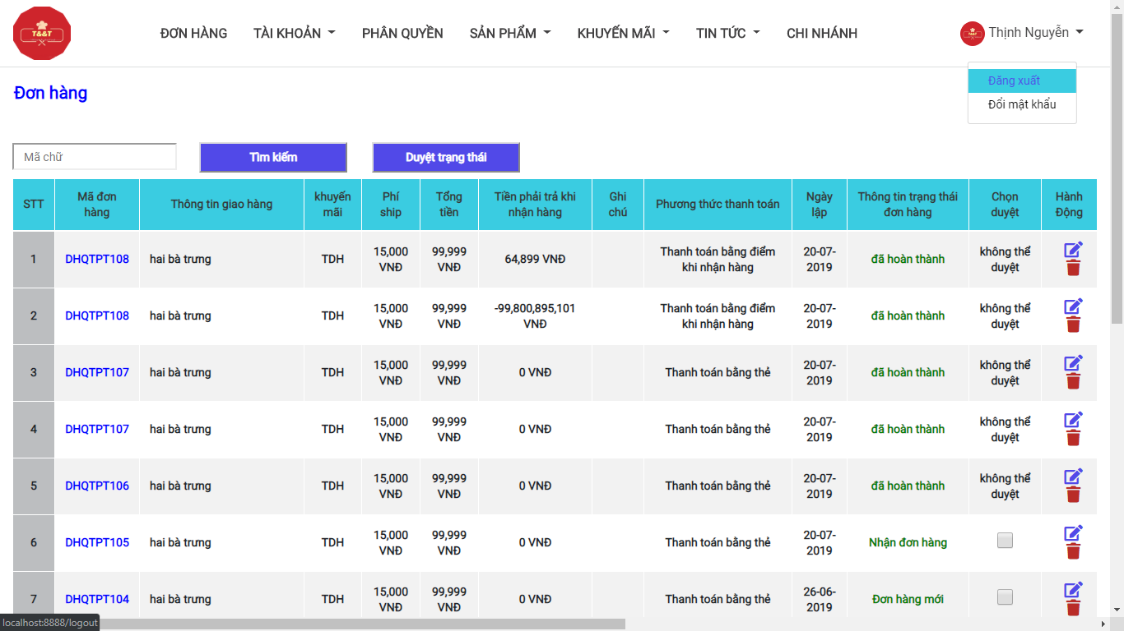

Hình 3.80 Chức năng đăng xuất

* Nhấp vào tên tài khoản chọn “đăng xuất” để thoát ra tài khoản hiện tại.
  1. Xem các thanh toán bằng thẻ trực tuyến ở bảng điều khiển Stripe

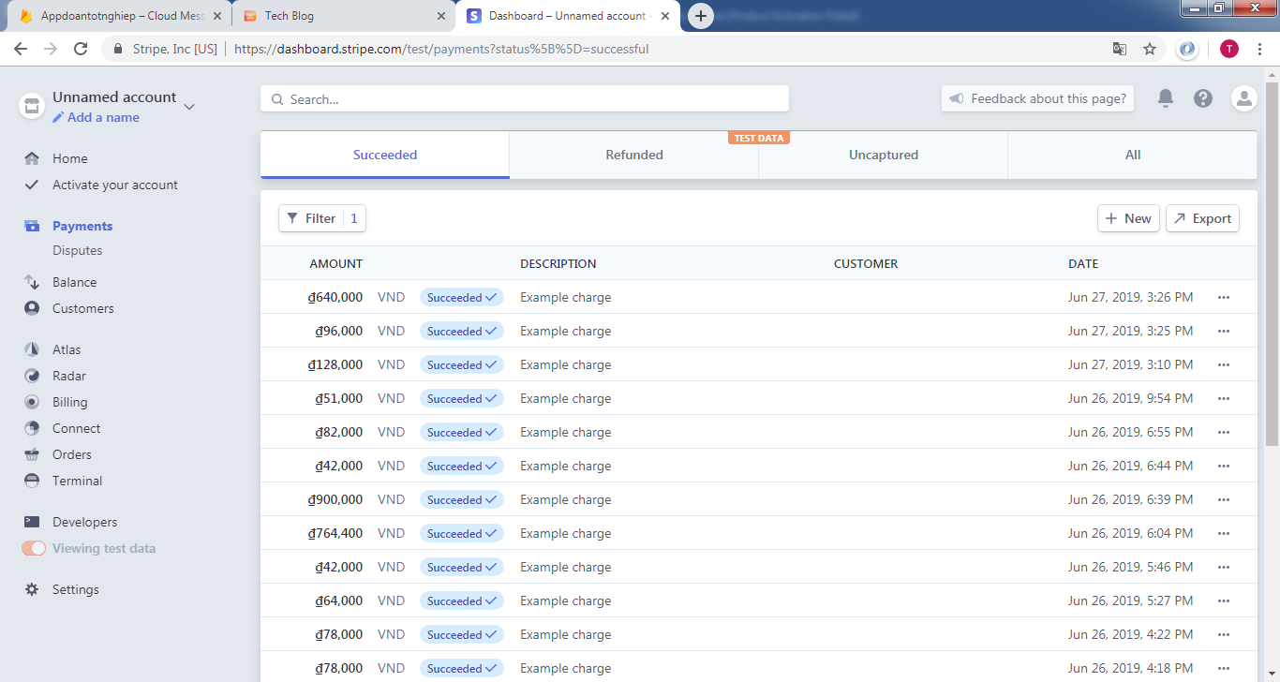

Hình 3.81 Xem các thanh toán trực tuyến

* 1. Sử dụng Cloud Messaging Firebase để gửi tin nhắn cho ứng dụng

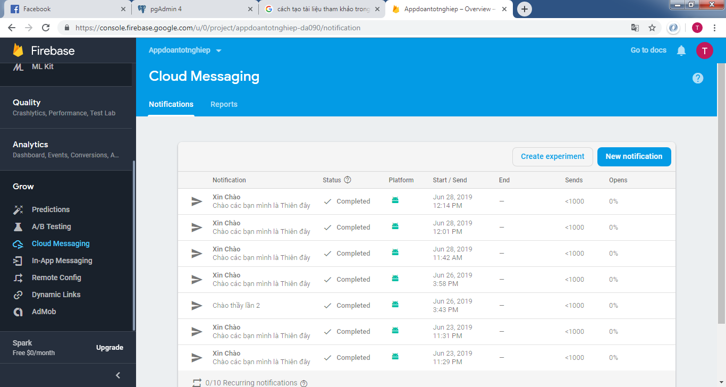

Hình 3.82 Bảng điều khiển Cloud Messaging

* Chọn New Notification để tạo một tin nhắn cho ứng dụng.
* Mục 1 tạo thông báo bao gồm tiêu đề thông báo (Chỉ dành cho Android và watchOS), tên thông báo, nội dung thông báo.
* Mục 2 chọn mục tiêu để gửi thông báo là gửi đến ứng dụng nào.(Ứng dụng đã có liên kết với firebase)
* Mục 3 Lập kế hoạch để gửi thông báo có thể gửi ngay, hoặc lên lịch để gửi.
* Mục 4 Gửi dữ liệu đi theo bao gồm các cặp key-value, sử dụng khi muốn xử lý thông báo trên chính ứng dụng.

Chỉ sử dụng cơ bản gửi thông báo xuống cho ứng dụng.

* 1. API dành cho ứng dụng

|  |  |  |
| --- | --- | --- |
| **STT** | **API** | **Mô tả** |
| 1 | api/login | Đăng nhập bằng tài khoản email |
| 2 | api/register | Đăng ký thông tin tài khoản |
| 3 | api/getInfoByEmail | Lấy thông tin bằng email |
| 4 | api/login-by-phone | Đăng nhập bằng số điện thoại |
| 5 | api/checkLoginExist | Kiểm tra tài khoản có tồn tại |
| 6 | api/changePassword | Đỏi mật khuẩu |
| 7 | api/updatePhone | Cập nhật số điện thoại |
| 8 | api/updateInfo | Cập nhật thông tin tài khoản |
| 9 | api/uploadImage | Thêm hình xuống server |
| 10 | api/uploadManyImage | Thêm nhiều hình xuống server |
| 11 | api/login-fb | Đăng nhập bằng facebook |
| 12 | api/listRankProduct | Lấy sản phẩm theo được đặt nhiều nhất trong vòng 7 ngày |
| 13 | api/TheMostFavoriteProduct | Lấy top 10 sản phẩm được yêu thích nhất |
| 14 | api/listProduct | Lấy danh sách sản phẩm |
| 15 | api/likedProduct | Lấy sản phẩm được yêu thích của khách |
| 16 | api/like | Yêu thích sản phẩm |
| 17 | api/productType | Lấy loại sản phẩm |
| 18 | api/productDetail | Lấy chi tiết sản phẩm |
| 19 | api/news | Lấy danh sách tin tức |
| 20 | api/add-cart | Thêm giỏ hàng |
| 21 | api/update-cart | Cập nhật giỏ hàng |
| 22 | api/delete-cart | Xóa sản phẩm trong giỏ hàng |
| 23 | api/getCartOfCustomer | Lấy giỏ hàng của khách hàng |
| 24 | api/getEvaluate | Lấy tất cả đánh giá |
| 25 | api/getChildEvaluate | Lấy trả lời của đánh giá |
| 26 | api/getBranch | Lấy danh sách cửa hàng |
| 27 | api/addEvaluate | Thêm đánh giá |
| 28 | api/addChildEvaluate | Thêm trả lời cho đánh giá |
| 29 | api/addThanks | Cảm ơn đánh giá |
| 30 | api/getAllAddressByUser | Lấy sổ địa chỉ của khách hàng |
| 31 | api/insertAddressOrder | Thêm địa chỉ giao hàng |
| 32 | api/updateAddressOrder | Cập nhật địa chỉ giao hàng |
| 33 | api/getOrderOfCustomer | Lấy tất cả đơn hàng của khách hàng |
| 34 | api/getOrderDetail | Lấy chi tiết đơn hàng |
| 35 | api/addOrder | Thêm đơn hàng |
| 36 | api/paymentOnline | Thanh toán trực tuyến |
| 37 | api/getQuantityAndPrice | Lấy tổng số lượng, giá giỏ hàng của 1 khách |
| 38 | api/getDiscount | Lấy khuyến mãi |
| 39 | api/getLogPointUser | Lấy lịch sử điểm của một khách |
| 40 | api/verify | Gửi email xác nhận đổi mật khẩu |
| 41 | api/register | Đăng ký tài khoản |

Bảng 3.1 Bảng các API

**TÀI LIỆU THAM KHẢO**

1. <https://tuoitre.vn/mua-sam-online-cua-nguoi-viet-dang-phat-trien-than-toc-20190425102910718.htm?fbclid=IwAR0zy2HFjtYIV_aojVfau-KS1d0RNkMfyC-zNT9fZ03_u8CpBZv3YMJJfrc>.
2. https://github.com/.
3. https://stackoverflow.com/.
4. <https://developers.facebook.com/docs/accountkit/overview/>.
5. <https://developers.facebook.com/docs/facebook-login/android/>.
6. <https://www.youtube.com/watch?v=KajNovXP4Rw&t=790s>.